大阪府福祉のまちづくり条例
逐条解説

大阪府内建築行政連絡協議会
令和８年４月（施行）

【 目 次 】
■本書に関して Ｐ １
・「大阪府福祉のまちづくり条例」の構成・概要 Ｐ １
・基準への適合義務について Ｐ ５
・手続きの流れ（建築物）・これまでの主な条例改正 Ｐ ６
■特別特定建築物 （政令第5条 条例第11条関係） Ｐ １０
■建築物特定施設 （政令第6条 関係） Ｐ １５
■基準適合義務の対象となる建築の規模 （政令第9条 条例第12条関係） Ｐ １９
■条例対象小規模特別特定建築物に適用する建築物移動等円滑化基準 （政令第10条 条例第13条関係） Ｐ ２３
１ 廊下等 （政令第11条 条例第14条関係） Ｐ ２６
２ 階段 （政令第12条 条例第15条関係） Ｐ ２９
３ 傾斜路 （政令第13条 条例第16条関係） Ｐ ３２
４ エスカレーター （ 条例第17条関係） Ｐ ３５
５ 便所 （政令第14条 条例第18条関係） Ｐ ３７
６ 劇場等の客席 （政令第15条 関係） Ｐ ６３
７－１ ホテル又は旅館の車椅子使用者用客室（政令第16条 条例第19条関係） Ｐ ６５
７－２ ホテル又は旅館の一般客室 （条例第20条 条例第21条関係） Ｐ ６９
８ 敷地内の通路 （政令第17条 条例第22条関係） Ｐ ７８
９ 浴室等 （ 条例第23条関係） Ｐ ８０
１０ 不特定かつ多数の者が利用する駐車場（政令第1８条 関係） Ｐ ８３
１１ 共同住宅等の居住者が利用する駐車場（ 条例第24条関係） Ｐ ８８
１２ 移動等円滑化経路 （政令第1９条 条例第25条関係） Ｐ ９０
１２-１ 移動等円滑化経路上の階段又は段 Ｐ ９７
１２-２ 移動等円滑化経路を構成する出入口 Ｐ ９８
１２-３ 移動等円滑化経路を構成する廊下等 Ｐ１０１
１２-４ 移動等円滑化経路を構成する傾斜路 Ｐ１０３
１２-５-１ 移動等円滑化経路を構成するエレベーター① Ｐ１０５
１２-５-２ 移動等円滑化経路を構成するエレベーター② Ｐ１０８
１２-５-３ 移動等円滑化経路を構成するエレベーター③ Ｐ１１０
１２-５-４ 移動等円滑化経路を構成するエレベーター④ Ｐ１１２
１２-５-５ 移動等円滑化経路を構成するエレベーター⑤ Ｐ１１３
１２-５-６ 移動等円滑化経路を構成する特殊な構造又は使用形態のエレベーターその他の昇降機Ｐ１１３
１２-６ 移動等円滑化経路を構成する敷地内の通路 Ｐ１１７
１２-７ 移動等円滑化経路 Ｐ１１９
１３ 標識 （政令第20条 関係） Ｐ１２１
１４ 案内設備 （政令第21条 条例第26条関係） Ｐ１２２
１５ 案内設備までの経路 （政令第22条 条例第27条関係） Ｐ１２６
１６ 共同住宅等に係る経路 （ 条例第28条関係） Ｐ１３０
１７ 増築等に関する適用範囲 （政令第23条 条例第29条関係） Ｐ１３４
１８ 制限の緩和 （ 条例第32条関係） Ｐ１４２
■参考資料 （関係法令・条例等、案内用図記号例、移動等円滑化基準チェックリスト）

■ 本書に関して
本書は、大阪府福祉のまちづくり条例第３章のバリアフリー法に基づく委任条例部分について、バリアフリー法との関係を含め、具体的な運用を行う際、考慮すべきものをまとめたものである。
本書は、政令・条例改正や技術の進歩等に対応し、必要に応じて改訂を行うこととする。

「大阪府福祉のまちづくり条例」の構成
・第1章 総則（第1条～第5条）
目的・定義・責務
・第2章 福祉のまちづくりに関する施策（第6条～第9条）
施策の基本方針・啓発及び学習の促進等・推進体制の整備・財政上の措置
・第3章 特別特定建築物及び建築物移動等円滑化基準（第10条～第33条）
バリアフリー法第14条第3項による委任事項等
・第4章 ホテル又は旅館の移動等円滑化情報の公表（第34条～第40条）
・第5章 事前協議及び改善計画（第41条～第50条）
事前協議等・改善計画等・調査、勧告及び公表等
・第6章 雑則（第51条・第52条）
事務処理の特例・規則への委任

なお、「大阪府福祉のまちづくり条例」は、地方自治法のみに基づく自主条例部分と、バリアフリー法に基づく委任条例部分が並存する条例である。（第3章はバリアフリー法に基づく委任条例部分、第1,2,4,5,6章は自主条例部分）

「大阪府福祉のまちづくり条例」の概要
○前文
私たち一人ひとりが自立し、生きがいをもって生活し、それぞれの立場で社会に貢献することができる真に豊かな福祉社会の実現は、私たち全ての願いであり、また、責務でもある。
こうした社会を実現するためには、一人ひとりが一個の人間として尊重されることを基本に、社会からのサービスを平等に享受することができ、意欲や能力に応じて社会に参加することができる機会が、全ての人に均等にもたらされなければならない。
このためには、高齢者、障害者等からこれらの機会を奪いがちな物理的、心理的及び情報面の障壁を取り除くことにより、全ての人が自らの意思で自由に移動することができ、その個性と能力を発揮して社会に参加することができる福祉のまちづくりを進めること、とりわけ、生活環境や連続した移動環境をハード・ソフト両面から継続して整備し、改善することが重要である。
私たち一人ひとりが基本的人権を尊重し、お互いを大切にする心を育み、福祉のまちづくりを進めるためにたゆまぬ努力を傾けることを決意し、全ての人が自らの意思と責任によって、自分らしい生き方や幸せを追求することができる「自立支援型福祉社会」を実現することを府民の総意として、この条例を制定する。

○目的（第1条）
この条例は、福祉のまちづくりに関し、府、事業者及び府民の責務を明らかにするとともに、府の基本方針を定めてこれに基づく施策を推進し、及び都市施設を安全かつ容易に利用することができるよう整備し、もって自立支援型福祉社会の実現に資することを目的とする。

○責務（第3条～第5条）
・府の責務 ：福祉のまちづくりに関する総合的な施策の策定、実施
市町村への技術的助言、支援
市町村との連絡調整
・事業者の責務：設置・管理する施設を全ての人が安全かつ容易に利用できるよう整備、維持保全、管理
府が実施する福祉のまちづくりに関する施策への協力
・府民の責務 ：深い理解と相互扶助の心をもって、福祉のまちづくりに積極的に協力

○府の施策（第6条～第9条）
基本方針
① 気運の醸成 ・・府民が福祉のまちづくりに積極的に協力する気運の醸成
② 都市環境の整備・・全ての人が自らの意思で自由に移動し、安心して生活ができるよう都市環境を整備
③ 社会参加の支援・・高齢者、障がい者等の自由な社会参加を促すための支援
④ 地域社会づくり・・府民が自立して共に暮らすことができる心の通った地域社会づくりの推進
啓発・学習の促進 ボランティア活動の支援 介助に係る人材養成
情報の提供 推進体制の整備 財政措置

○特別特定建築物及び建築物移動等円滑化基準（第10条～第33条）
バリアフリー法第14条第3項（条例への委任事項）に基づいて、福祉のまちづくり条例第3章（第10条～第33条）を定めている。
委任事項（カッコ内は、大阪府福祉のまちづくり条例における規定の事例）
・基準への適合義務対象に、政令第4条に定める特定建築物の中から追加すること
（学校（公立小学校等又は特別支援学校を除く）・共同住宅など）
・基準への適合義務対象の規模を引き下げること
（病院・官公署等：全て、 物販店・飲食店等：100㎡（用途の変更の場合にあっては、当該用途の変更に係る部分の床面積200㎡）に引き下げなど）
・基準を追加すること
（階段・傾斜路等の下端部への点字ブロック等の設置、子育て支援設備の設置、便所への光警報装置（フラッシュライト）の設置など）

○ホテル又は旅館の移動等円滑化情報の公表（第34条～第40条）
1,000㎡以上のホテル又は旅館を新築、増築、改築又は用途変更し、営業する新設等営業者は、当該ホテル又は旅館の移動等円滑化に関する情報（以下「移動等円滑化情報」という。）の公表に係る計画書（以下「移動等円滑化情報公表計画書」という。）を作成し、営業を開始する14日前までに、知事に届け出なければならない。さらに新設等営業者は、営業を開始する日までにホテル又は旅館の移動等円滑化情報をインターネット等により公表しなければならない。
また、既に営業している既設等営業者については、移動等円滑化情報公表計画書を知事に届け出ることができ、届け出た場合は、移動等円滑化情報をインターネット等により公表しなければならない。なお、移動等円滑化情報公表計画書を届け出ない場合においても、移動等円滑化情報をインターネット等により公表するよう努めることとしている。

○事前協議及び改善計画等（第41条～第50条）
第4条の規定に基づき、事業者は、都市施設を全ての人が安全かつ容易に利用することができるように整備、維持保全及び管理に努めなければならない。
また、第41条の規定に基づき、より一層のバリアフリー化を図るため、事業者が設置する都市施設のうち一定の用途・規模の都市施設について、大阪府及び市町村との事前協議をしなければならない。

（事前協議 （第41条））
事前協議の対象となる都市施設は、次のとおり。
・集会場（床面積が200㎡以上の集会室があるものを除く）
・コンビニエンスストア（床面積の合計が100㎡以上200㎡未満のものに限る。）
・事務所（床面積の合計が500㎡以上のものに限る。）
・ダンスホール（床面積の合計が1,000㎡以上のものに限る。）
・理髪店、クリーニング取次店、質屋、貸衣装屋、銀行その他これらに類するサービス業を営む店舗（床面積の合計が50㎡以上200㎡未満のものに限る。）
・工場（自動車修理工場を除き、床面積の合計が3,000㎡以上のものに限る。）
・神社、寺院、教会その他これらに類するもの（床面積の合計が300㎡以上のものに限る。）
・火葬場
・消防法第8条の2第1項に規定する地下街
・道路法第2条第1項に規定する道路
・都市計画法第4条第12項に規定する開発行為により設置される公園
・遊園地、動物園又は植物園（都市公園法第2条第1項に規定する都市公園に設けられる公園施設であるものを除く。）
・港湾法第2条第5項第9号の3に規定する港湾環境整備施設である緑地
・海岸法第2条第1項に規定する海岸保全施設のうち、護岸、砂浜その他公衆の利用のため整備されるもの

なお、事前協議・工事完了届の際に確認すべき内容は、次のとおり。
・建築物：移動等円滑化基準（条例付加分も含む）
・公園等：条例施行規則に定める内容
・道路 ：条例施行規則に定める内容

（改善計画等（第42条～第45条））
知事が要請したときは、事業者は、維持保全・管理する施設のうち、一定の用途・規模の都市施設について、現況調査・改善計画の作成・改善計画に基づく工事の実施の状況を知事に報告しなければならない。（対象用途・規模等は第42条参照）

基準への適合義務について
バリアフリー法第14条第1項により、特別特定建築物のうち、新築、増築、改築又は用途変更（建築基準法上用途変更手続不要の場合を含む。）に係る床面積の合計が一定規模以上のものは、建築物移動等円滑化基準への適合義務が規定されており、同条第3項において、地方自治体の条例により対象の拡充・建築物移動等円滑化基準への付加ができると規定されている。
なお、同条第4項において、当該規定（条例で付加した事項を含む）が建築基準関係規定とみなされている。
特定建築物
（多数の者が利用する建築物)
・学校、事務所、共同住宅、工場など

◆条例で、
特別特定建築物へ追加
学校（公立小学校等又は
特別支援学校除く）・
共同住宅・
自動車修理工場など

特別特定建築物
（不特定多数の者が利用するもの、主として高齢者、障害者等が利用するもの等）

・物販店、飲食店、集会所など

政令：2000㎡以上
（公衆便所は50㎡以上）
◆条例で、対象拡大
病院（全て）、
物販店（100㎡以上）など

基準適合 努力義務
●建築・用途変更・修繕・模様替時
基準適合 義務
●建築・用途変更
（建築等の際に義務対象の建築物）
●所有・管理・占有時の維持
基準適合 努力義務
●建築・用途変更
●所有・管理・占有時

努力義務対象
義務対象
上図における凡例：

（参照条文：バリアフリー法第14条）
第十四条 建築主等は、特別特定建築物の政令で定める規模以上の建築（用途の変更をして特別特定建築物にすることを含む。以下この条において同じ。）をしようとするときは、当該特別特定建築物（以下この条において「新築特別特定建築物」という。）を、移動等円滑化のために必要な建築物特定施設の構造及び配置に関する政令で定める基準（以下「建築物移動等円滑化基準」という。）に適合させなければならない。
２ 建築主等は、その所有し、管理し、又は占有する新築特別特定建築物を建築物移動等円滑化基準に適合するように維持しなければならない。
３ 地方公共団体は、その地方の自然的社会的条件の特殊性により、前二項の規定のみによっては、高齢者、障害者等が特定建築物を円滑に利用できるようにする目的を十分に達成することができないと認める場合においては、特別特定建築物に条例で定める特定建築物を追加し、第一項の建築の規模を条例で同項の政令で定める規模未満で別に定め、又は建築物移動等円滑化基準に条例で必要な事項を付加することができる。
４ 前三項の規定は、建築基準法第六条第一項に規定する建築基準関係規定とみなす。
５－７ （略）

手続きの流れ（建築物）
用途・規模の確定
（用途判断等は建築主事または指定確認検査機関）

条例別表・条例第41条
に該当しない
条例別表に該当
＝バリアフリー法
＋条例追加分

条例第41条に該当

努力義務
建築確認申請とは
別の申請なし

※手続きは不要ですが、バリアフリー化に努めてください
努力義務
建築確認申請とは別に
事前協議申請必要

市町村 福祉のまちづくり
事前協議担当課へ事前協議
適合義務
建築確認申請で審査
☆建築基準法関係法令として
バリアフリーの基準も審査

特定行政庁又は指定確認
検査機関へ申請

工事完了

建築基準法完了検査とは別に
福祉のまちづくり条例工事完了届

福祉のまちづくり条例工事完了届は
市町村福祉のまちづくり事前協議担当課へ届出
建築基準法完了検査
☆建築基準法関係法令として
バリアフリーの基準も審査

特定行政庁又は指定確認
建築基準法完了検査とは
別の申請なし

特定行政庁又は指定確認
検査機関で検査

これまでの主な条例改正

○条例改正（平成21年10月改正）について
バリアフリー法に基づく部分を包含した条例として、一部改正（平成21年10月1日施行）を行いました。
また、福祉のまちづくり条例の改正に併せ、これまでバリアフリーに関する基準適合義務を定めていた建築基準法施行条例（福祉関係規定）を廃止しました。

○条例改正（平成26年12月改正）について
平成21年の条例の位置づけをバリアフリー法によるものにするなど、所要の改正を行ってきたものの、対象施設・基準については、平成15年に大きく見直してから、すでに10年が経過しており、社会情勢の変化から生じる課題に対応するため、条例を一部改正しました。（平成26年12月26日公布、平成27年7月1日施行）

○条例改正（令和2年3月改正）について
超高齢社会の進展等を見据え、ユニバーサルデザインの視点に立ち、ホテル又は旅館の更なるバリアフリー化を図るために、車椅子使用者用客室以外の客室（一般客室）に係るバリアフリー基準の設定、車椅子使用者用客室のバリアフリー基準の強化を図るとともに、ホテル又は旅館の営業者にハード・ソフトのバリアフリー情報の公表を求める制度を創設するなど、条例を一部改正しました。（令和2年3月27日公布、令和2年9月1日施行）

○条例改正（令和3年3月改正）について
令和2年12月に政令が改正され、適合義務の対象となる建築の規模を条例で500㎡未満に定めた場合における移動等円滑化基準の見直しが行われました。
これに伴い、一部の規定が緩和されることになりましたが、全ての人が自らの意思で自由に移動することができ、その個性と能力を発揮して社会に参加することができる福祉のまちづくりを進めるため、これまでと同様の移動等円滑化基準を条例で規定するよう条例を一部改正しました。（令和3年3月29日公布、令和3年10月1日施行）

○条例改正（令和7年3月改正）について
令和6年6月に政令が改正され、「トイレ」、「駐車場」及び「劇場等の客席」の移動等円滑化基準の見直しが行われました。
これに伴い、一部の規定が緩和されることになりましたが、従来通りの基準が適用されるよう条例を一部改正しました。（令和7年3月27日公布、令和7年6月1日施行）

○条例改正（令和7年10月改正）について
インバウンドによる来阪者の増加や多様化する障がい当事者等のニーズなど、社会状況の変化に対応し、さらなる福祉のまちづくりの推進を図るため、小規模店舗等のバリアフリー化の促進や、トイレへの光警報装置（フラッシュライト）の設置義務化、大人用介護ベッドの基準強化、共同住宅等における駐車場のバリアフリー化が促進するよう条例を一部改正しました。
（令和7年10月24日公布、令和8年4月1日施行）

＜本書において用いる用語・略語等＞
・バリアフリー法：高齢者、障害者等の移動等の円滑化の促進に関する法律
・政令 ： 〃 施行令
・法施行規則 ： 〃 施行規則
・告示 ：国土交通省告示（バリアフリー法関連・告示第1481号～第1497号）
・条例 ：大阪府福祉のまちづくり条例
・条例施行規則 ： 〃 施行規則
・法逐条解説 ：バリアフリー法逐条解説（建築物）2021年版
・建築設計標準 ：高齢者、障害者等の円滑な移動等に配慮した建築設計標準
※ 法律等の用語については、各項目において解説。

＜参考文献＞
○バリアフリー法逐条解説（建築物）2021年版
／令和3年発行／編集：日本建築行政会議（防災部会バリアフリー分科会）
／発行：日本建築行政会議
○バリアフリー法逐条解説（建築物）追補版
／令和７年発行／編集：日本建築行政会議（防災部会バリアフリー分科会）
／発行：日本建築行政会議
○高齢者、障害者等の円滑な移動等に配慮した建築設計標準
／令和7年発行／編集：国土交通省
○ホテル又は旅館における高齢者、障害者等の円滑な移動等に配慮した建築設計標準｜追補版｜
／平成31年発行／編集：国土交通省
＜主要な寸法の考え方＞
主要寸法及びその意味は次のとおり。（建築設計標準P7より抜粋）
寸法 | 意味
80cm | 車椅子で通過できる寸法
90cm | 車椅子で通過しやすい寸法  通路を車椅子使用者が通行できる寸法
120cm | 通路を車椅子使用者が通行しやすい寸法  人が横向きになれば車椅子使用者とすれ違える寸法  杖使用者が円滑に通過できる寸法
140cm | 車椅子使用者が転回（180度方向転換）できる寸法  杖使用者が円滑に上下できる階段幅の寸法
150cm | 一般的な車椅子の車椅子使用者が回転できる寸法  人と車椅子使用者がすれ違える寸法
180cm | 車椅子使用者同士がすれ違える寸法  一般的な車椅子の車椅子使用者が回転しやすい寸法  座位変換型の電動車椅子の車椅子使用者が回転できる寸法
なお、車椅子使用者等の寸法等は「建築設計標準 2.1 高齢者、障害者等の特性と、特性に応じて留意すべき主な事項（P7～P10）」を参照のこと

■ 特別特定建築物（政令第５条、条例第１１条関係）
○バリアフリー法第2条第18号に規定する特定建築物とは多数の者が利用する建築物又はその部分（これらに附属する建築物特定施設を含む）で、政令第４条に掲げるものをいう。
（図１：Ａ）
○同条第19号に規定する特別特定建築物とは、不特定かつ多数の者が利用し、又は主として高齢者、障がい者等が利用する特定建築物その他の特定建築物で、政令第5条に掲げる建築物である。 （図１：Ｂ）

福祉のまちづくり条例第11条において、特別特定建築物へ追加する特定建築物について
○バリアフリー法第14条第3項に基づき、条例第11条において、学校（公立小学校等又は特別支援学校除く）・共同住宅・自動車修理工場等の特定建築物を特別特定建築物へ追加することにより、これらを基準適合義務対象用途として規定したものである。 （図１：Ｃ）

基準への適合義務について
○バリアフリー法第14条第1項により、政令第5条及び条例第11条に規定する用途（Ｐ10参照）の一定規模以上の建築物を、新築、増築、改築又は用途変更（建築基準法上用途変更手続不要の場合を含む。）する場合、建築物移動等円滑化基準に適合しなければならない。

○建築物移動等円滑化基準への適合義務が発生する建築物の規模については、政令第9条及び条例第12条で規定している（Ｐ18参照）。

（例）
学校（公立小学校等又は特別支援学校除く）・共同住宅・自動車修理工場等

義務の対象外
※事前協議が必要な場合あり
（条例第５章参照）
義務の対象（法・条例の基準とも）
（例）
公立小学校等又は特別支援学校、病院・劇場・集会場・物販店・ホテル・官公署・老人ホーム・博物館等
（例）
事務所・工場（自動車修理工場除く）等
〔バリアフリー法で規定〕
特別特定建築物へ
追加する特定建築物（Ｃ）
特別特定建築物（Ｂ）
＝不特定かつ多数の者が利用し、又は主として高齢者、障害者等が利用する特定建築物その他の特定建築物のうち、政令第5条で指定するもの
〔福祉のまちづくり条例で追加〕
特定建築物（Ａ） ＝多数の者が利用する
【図１：対象となる特定建築物の考え方】

政 令 | 条 例
第五条 法第二条第十九号の政令で定める特定建築物は、次に掲げるものとする。 | 第十一条 法第十四条第三項の条例で定める特定建築物は、次に掲げるもの（建築基準法（昭和二十五年法律第二百一号）第八十五条第六項又は第八十七条の三第六項の規定による許可を受けた建築物（以下「仮設建築物」という。）を除く。）とする。
一 小学校、中学校、義務教育学校若しくは中等教育学校（前期課程に係るものに限る。）で公立のもの（第二十四条及び第二十六条第三項第一号において「公立小学校等」という。）又は特別支援学校 | 一 学校（令第五条第一号に掲げるものを除く。）
二 病院又は診療所
三 劇場、観覧場、映画館又は演芸場
四 集会場又は公会堂
五 展示場
六 百貨店、マーケットその他の物品販売業を営む店舗
七 ホテル又は旅館
八 保健所、税務署その他不特定かつ多数の者が利用する官公署
 | 二 共同住宅又は寄宿舎
九 老人ホーム、福祉ホームその他これらに類するもの（主として高齢者、障害者等が利用するものに限る。） | 三 老人ホーム、保育所、福祉ホームその他これらに類するもの（令第五条第九号に掲げるものを除く。）
十 老人福祉センター、児童厚生施設、身体障害者福祉センターその他これらに類するもの
十一 体育館（一般公共の用に供されるものに限る。）、水泳場（一般公共の用に供されるものに限る。）若しくはボーリング場又は遊技場 | 四 体育館、水泳場、ボーリング場その他これらに類する運動施設（令第五条第十一号に掲げるものを除く。）
十二 博物館、美術館又は図書館
十三 公衆浴場
十四 飲食店
十五 理髪店、クリーニング取次店、質屋、貸衣装屋、銀行その他これらに類するサービス業を営む店舗
 | 五 自動車教習所又は学習塾、華道教室、囲碁教室その他これらに類するもの
 | 六 自動車修理工場（不特定かつ多数の者が利用するものに限る。）
十六 車両の停車場又は船舶若しくは航空機の発着場を構成する建築物で旅客の乗降又は待合いの用に供するもの
十七 自動車の停留又は駐車のための施設（一般公共の用に供されるものに限る。）
十八 公衆便所
十九 公共用歩廊

条例で追加する特定建築物における各規定の読み替えについて
○条例で特別特定建築物へ追加する特定建築物（図１：Ｃ）については、政令・条例に規定する基準のうち、「不特定かつ多数の者が利用し、又は主として高齢者、障害者等が利用する」を、「多数の者が利用する」と読み替えて適用する。 【政令第25条、第26条第3項・条例第30条】
○一方、「不特定かつ多数の者が利用し、又は主として視覚障害者が利用する」や「不特定かつ多数の者が利用する」と規定された基準については、上記読み替えを行わない。（例：共同住宅は、「不特定かつ多数の者が利用し、又は主として視覚障害者が利用する」建築物ではないため、階段の上下端への点字ブロック等は任意設置となる。）

政令・条例 基準
不特定かつ多数の者が利用し、又は主として高齢者、障害者等が利用する
不特定かつ多数の者が利用する
不特定かつ多数の者が利用し、又は主として視覚障害者が利用する
条例で追加した用途に
おける読み替え
「多数の者が利用する」
と読み替える
読み替えない
読み替えない

（参照条文：政令第25条、第26条）
第二十五条 法第十四条第三項の規定により特別特定建築物に条例で定める特定建築物を追加した場合における読替え対象規定の適用については、読替え対象規定中「不特定かつ多数の者が利用し、又は主として高齢者、障害者等が利用する」とあるのは「多数の者が利用する」と、第二十三条中「特別特定建築物」とあるのは「法第十四条第三項の条例で定める特定建築物」とする。
第二十六条 （略）
２ （略）
３ 条例対象小規模特別特定建築物のうち次に掲げるものについての第一項において読み替えて準用する第十九条の規定の適用については、同条第一項第一号中「不特定かつ多数の者が利用し、又は主として高齢者、障害者等が利用する」とあるのは、「多数の者が利用する」とする。
一 公立小学校等
二 法第十四条第三項の条例で定める特定建築物

（参照条文：条例第30条）
第三十条 第十一条各号に掲げる特定建築物及び令第五条第一号に規定する公立小学校等についての第十七条、第十八条第一項から第四項まで及び第十一項、第二十三条第一項並びに前条第一項第三号及び第五号の規定の適用については、これらの規定中「不特定かつ多数の者が利用し、又は主として高齢者、障害者等が利用する」とあるのは、「多数の者が利用する」とする。

特定建築物及び特別特定建築物の各用途の考え方について
○特定建築物及び特別特定建築物の各用途の判断の考え方については、法逐条解説追補版Ｐ1
～Ｐ5を参照のこと。
○用途の判断については、建築基準法に基づく判断を基本とする。ただし、建築基準法と異なる場合もあるため、必要に応じて所管行政庁に確認すること。

【福祉施設の用途分類について】
○福祉施設の用途分類については、法逐条解説Ｐ147～Ｐ148に「福祉施設に関する特定建築物等の分類の考え方」に「その他これらに類するもの」の参考例が示されており、その内容を踏まえ、次のように判断するものとする。

特定建築物  （政令第4条） | 老人ホーム、保育所、福祉ホームその他これらに類するもの |  | 老人福祉センター、児童厚生施設、身体障害者福祉センターその他これらに類するもの
特別特定建築物(条例付加分含) | 老人ホーム、福祉ホームその他これらに類するもの（主として高齢者、障害者等が利用するものに限る。） | 老人ホーム、保育所、福祉ホームその他これらに類するもの（政令第5条第9号に掲げるものを除く。） | 老人福祉センター、児童厚生施設、身体障害者福祉センターその他これらに類するもの
根拠条文 | 政令第5条第9号 | 条例第11条第3号 | 政令第5条第10号
福祉施設の分類での記載 | 政令第5条第9号に○（※を含む）のついているもの | 政令第4条第10号に○のついているもののうち、左記に掲げるもの以外 | 政令第5条第10号に○のついているもの
具体事例 | 老人ホーム | 保育所 | 老人デイサービスセンター

【判断の際に注意を要する用途の例】
（１）グループホーム
建築基準法に基づく判断による。
ただし、グループホームのうち、共同生活援助を行う住居及び認知症対応型共同生活介護を行う施設については、条例第11条第3号に規定する「老人ホーム、保育所、福祉ホームその他これらに類するもの」に含まれる。

（２）サービス付き高齢者向け住宅
建築基準法に基づく判断による。
有料老人ホームに該当するサービス付き高齢者向け住宅については、政令第5条第9号に規定する「老人ホーム、福祉ホームその他これらに類するもの（主として高齢者、障害者等が利用するものに限る。）」に含まれる。

（３）小規模保育事業等の「地域型保育事業」等
平成27年度に児童福祉法に基づき創設された小規模保育事業等の「地域型保育事業」の施設（認可定員が19人以下（定員を弾力運用している場合は22人以下）に限る。）については、対象が0～2歳児に限られ、児童が自立して車椅子等を利用することが見込まれないことから、条例第11条第3号に規定する「老人ホーム、保育所、福祉ホームその他これらに類するもの」には該当しないものとして取り扱う。ただし、3～5歳児を受け入れる場合を除く。
なお、平成28年度に創設された「企業主導型保育事業」を活用して設置された施設については、児童福祉法における認可外保育施設の位置づけではあるが、利用形態としては保育所と同様であり、また、対象が3～5歳児も含まれるため、児童が自立して車椅子等を利用することが想定されることから、条例第11条第3号に規定する「老人ホーム、保育所、福祉ホームその他これらに類するもの」に該当するものとして取り扱う。ただし、「地域型保育事業」と同規模の施設である場合は同様に取り扱う。

仮設建築物（建築基準法第85条第6項及び第87条の3第第6項の許可を受けたもの）について（条例第31条）
○政令第9条の規定により、床面積の合計が2,000㎡以上（公衆便所は50㎡以上）の仮設建築物を含めた特別特定建築物は、建築物移動等円滑化基準に適合させなければならない。
○なお、バリアフリー法第14条第3項の規定により条例で追加した特定建築物は、条例第31条の規定により同基準に適合させる義務はない。

・特別特定建築物（バリアフリー法）の場合
2,000㎡未満（公衆便所は50㎡未満）：仮設建築物は基準適合義務の対象外
2,000㎡以上（公衆便所は50㎡以上）：仮設建築物も基準適合義務の対象
・特別特定建築物に追加する特定建築物（福祉のまちづくり条例）の場合
面積にかかわらず、仮設建築物は基準適合義務の対象外

〔法逐条解説〕特定建築物・特別特定建築物の用途の考え方：追補版Ｐ１～Ｐ５
福祉施設に関する特定建築物等の分類の考え方：Ｐ１４７～Ｐ１４８
参 考

■ 建築物特定施設（政令第６条関係）
政 令
第六条 法第二条第二十号 の政令で定める施設は、次に掲げるものとする。
一 出入口
二 廊下その他これに類するもの(以下「廊下等」という。)
三 階段(その踊場を含む。以下同じ。)
四 傾斜路(その踊場を含む。以下同じ。)
五 エレベーターその他の昇降機
六 便所
七 劇場、観覧場、映画館若しくは演芸場又は集会場若しくは公会堂(第十五条において「劇場等」という。)の客席
八 ホテル又は旅館の客室
九 敷地内の通路
十 駐車場
十一 その他国土交通省令で定める施設

〔解説〕
○本条に規定される建築物特定施設の構造及び配置に関する基準として、建築物移動等円滑化基準が定められている（条例における基準も同様）。

○建築物特定施設であっても、基準の適用を受けるか否かについては、次のとおり、特別特定建築物とそれ以外の特定建築物では異なるので、注意が必要である。
①「不特定多数の者又は主として高齢者、障がい者等が利用する施設」における適用範囲
不特定多数の者又は主として高齢者、障がい者等が利用する建築物特定施設の部分に適用される。従って、スーパーマーケットにおける倉庫に至る荷物用エレベーターや従業員用の階段、便所など従業員のみが使用する施設には適用されない。
②「特定された多数の者が利用する施設」における適用範囲
施設の利用者等が利用する建築物特定施設の部分に適用される。

○なお、常時閉鎖の屋外避難階段など通常、一般公衆の通行の用に供される見込みのない階段などについては、どちらも適用されない。（常時開放式の防火設備が設けられるものは屋外階段でも対象となる。法逐条解説質疑応答より）

参考例（用途別の適用範囲）
用途 | 適用範囲
学校 | 生徒・保護者等が利用する部分
物販店 | 客が利用する部分
官公署 | 市民等多数の者が利用する部分
劇場 | 客が利用する部分
老人ホーム | 入居者（高齢者）が利用する部分
共同住宅 | 共用部分

【参考】建築物特定施設の構造及び配置に関する基準
（建築物特定施設） | 建築物移動等円滑化基準 |  | 条例で建築物移動等円滑化基準に  付加する事項
（建築物特定施設） | 政令第11条～18条  （一般基準） | 政令第19条  （移動等円滑化経路） | 条例第14条～24条  （一般基準） | 条例第25条  （移動等円滑化経路）
出入口 |  | 第2項第2号
廊下等 | 第11条 | 第2項第3号 | 第14条 | 第1項第1号
階段 | 第12条 |  | 第15条
傾斜路 | 第13条 | 第2項第4号 | 第16条
エレベーターその他の昇降機 |  | 第2項第5号  第2項第6号 | 第17条  （エスカレーター） | 第1項第2号
便所 | 第14条 |  | 第18条
劇場等の客席 | 第15条
ホテル又は旅館の客室 | 第16条 |  | 第19条  第20条  第21条
敷地内の通路 | 第17条 | 第2項第7号 | 第22条 | 第1項第3号
駐車場 | 第18条 |  | 第24条
その他国土交通省令で定める施設（浴室等） |  |  | 第23条

【参考】その他義務化された項目
（建築物特定施設） | 建築物移動等円滑化基準 | 条例で建築物移動等円滑化基準に  付加する事項
標識 | 政令第20条
案内設備 | 政令第21条 | 条例第26条
案内設備までの経路 | 政令第22条 | 条例第27条

一般基準（Ｐ26～Ｐ89、Ｐ119～Ｐ123参照）
○特別特定建築物については、不特定多数の者が利用し、又は主として高齢者、障がい者等が利用する全ての施設（廊下・階段・傾斜路・便所・客室・駐車場・案内設備等）に対して、一般基準への適合義務が発生する。
○条例で追加する特定建築物についても、多数の者が利用する施設に対し、一般基準への適合義務が発生する。

移動等円滑化経路（Ｐ90～Ｐ120参照）
○移動等円滑化経路とは、高齢者、障がい者等が円滑に利用できる経路のことであり、「各利用居室と道等」「利用居室と車椅子使用者用便房」「利用居室と車椅子使用者用駐車施設」の間の経路のうち、それぞれ一以上を移動等円滑化経路にしなければならない（利用居室が政令第15条の劇場等の客席である場合にあっては、車椅子使用者用経路を含む。）。
（図２の実線部分の経路）。
○基準適合義務が発生する建築物のうち、床面積の合計が500㎡以上の建築物については、移動等円滑化経路上に上下階の移動が伴うものに、傾斜路又はエレベーター等の設置が必要となる（条例第25条第2項）。
○基準適合義務が発生する建築物のうち、「利用居室と車椅子使用者用便房」及び「利用居室と車椅子使用者用駐車施設」は床面積の合計が500㎡未満かつ垂直移動が１層以上の建築物については、傾斜路又はエレベーター等の設置が必要となる（条例第25条第4項）。
○また、基準適合義務が発生する建築物のうち、「各利用居室と道等」は床面積の合計が500㎡未満かつ垂直移動が2層以上の建築物については、傾斜路又はエレベーター等の設置が必要となる（政令第26条）。

視覚障害者移動等円滑化経路（Ｐ126～Ｐ128参照）
○視覚障害者移動等円滑化経路とは、視覚障がい者が円滑に利用できる経路のことであり、道等から案内設備又は案内所までの経路のうち、一以上を視覚障害者移動等円滑化経路にしなければならない（図２の点線部分の経路）。
移動等円滑化経路 としなければならない経路
Ａ 道等～利用居室 （政令第19条第1項第1号）
Ｂ 車椅子使用者用便房～利用居室 （政令第19条第1項第2号）
Ｃ 車椅子使用者用駐車場～利用居室（政令第19条第1項第3号）
※利用居室が政令第15条の劇場等の客席である場合にあっては、車椅子使用者用経路を含む。

視覚障害者移動等円滑化経路 としなければならない経路
（政令第22条・条例第27条）
道等
車椅子使用者用駐車場
車椅子使用者用便房
案内設備
又は案内所
【特別特定建築物】
【特別特定建築物に追加する特定建築物】
床面積の合計500㎡
未満の建築物についてはP95.96を参照。
Ｃ
Ｂ
Ａ
利用居室

【図２：移動等円滑化経路・視覚障害者移動等円滑化経路のイメージ】

■ 基準適合義務の対象となる建築の規模（政令第９条、条例第１２条関係）
政 令 | 条 例
第九条 法第十四条第一項の政令で定める規模は、床面積（増築若しくは改築又は用途の変更の場合にあっては、当該増築若しくは改築又は用途の変更に係る部分の床面積）の合計二千平方メートル（第五条第十八号に掲げる公衆便所にあっては、五十平方メートル）とする。 | 第十二条 法第十四条第三項の規定により条例で定める同条第一項の建築の規模は、別表の中欄に掲げる区分に応じ、それぞれ同表の下欄に定める規模とする。  （別表 略）

〔解説〕
○バリアフリー法及び福祉のまちづくり条例で基準適合義務の対象となる特別特定建築物及び特定建築物の規模をまとめると表のとおりとなる。

（参照条文 法第14条）
第十四条 建築主等は、特別特定建築物の政令で定める規模以上の建築（用途の変更をして特別特定建築物にすることを含む。以下この条において同じ。）をしようとするときは、当該特別特定建築物（以下この条において「新築特別特定建築物」という。）を、移動等円滑化のために必要な建築物特定施設の構造及び配置に関する政令で定める基準（以下「建築物移動等円滑化基準」という。）に適合させなければならない。
２ 建築主等は、その所有し、管理し、又は占有する新築特別特定建築物を建築物移動等円滑化基準に適合するように維持しなければならない。
３ 地方公共団体は、その地方の自然的社会的条件の特殊性により、前二項の規定のみによっては、高齢者、障害者等が特定建築物を円滑に利用できるようにする目的を十分に達成することができないと認める場合においては、特別特定建築物に条例で定める特定建築物を追加し、第一項の建築の規模を条例で同項の政令で定める規模未満で別に定め、又は建築物移動等円滑化基準に条例で必要な事項を付加することができる。
４－７ （略）

【表：基準適合義務の対象となる特別特定建築物の規模（参考：条例別表）】
項 | 区分 | 規模
一 | 学校 | 全て
一 | 病院又は診療所 | 全て
一 | 集会場(一の集会室の床面積が二百平方メートル以上のものに限る。)又は公会堂 | 全て
一 | 博物館、美術館又は図書館 | 全て
一 | 保健所、税務署その他不特定かつ多数の者が利用する官公署 | 全て
一 | 老人ホーム、保育所、福祉ホームその他これらに類するもの | 全て
一 | 老人福祉センター、児童厚生施設、身体障害者福祉センターその他これらに類するもの | 全て
一 | 公衆便所 | 全て
一 | 車両の停車場又は船舶若しくは航空機の発着場を構成する建築物で旅客の乗降又は待合いの用に供するもの | 全て
二 | 百貨店、マーケットその他の物品販売業を営む店舗 | 床面積の合計100平方メートル以上  （用途の変更の場合にあっては、当該用途の変更に係る部分の床面積200平方メートル）
二 | 飲食店 | 床面積の合計100平方メートル以上  （用途の変更の場合にあっては、当該用途の変更に係る部分の床面積200平方メートル）
二 | 理髪店、クリーニング取次店、質屋、貸衣装屋、銀行その他これらに類するサービス業を営む店舗 | 床面積の合計100平方メートル以上  （用途の変更の場合にあっては、当該用途の変更に係る部分の床面積200平方メートル）
三 | 自動車修理工場（不特定かつ多数の者が利用するものに限る。）
四 | 劇場、観覧場、映画館又は演芸場 | 床面積の合計500平方メートル以上
四 | 展示場 | 床面積の合計500平方メートル以上
四 | 自動車の停留又は駐車のための施設(一般公共の用に供されるものに限る。) | 床面積の合計500平方メートル以上
五 | ホテル又は旅館 | 床面積の合計1,000平方メートル以上
五 | 体育館、水泳場、ボーリング場その他これらに類する運動施設又は遊技場 | 床面積の合計1,000平方メートル以上
五 | 公衆浴場 | 床面積の合計1,000平方メートル以上
五 | 自動車教習所又は学習塾、華道教室、囲碁教室その他これらに類するもの | 床面積の合計1,000平方メートル以上
六 | 共同住宅 | 床面積の合計2,000平方メートル以上又は住戸の数20以上（※）
七 | 寄宿舎 | 床面積の合計2,000平方メートル以上又は住戸の数50以上
備考 この表に掲げる特別特定建築物には、仮設建築物を含まない。

二項に掲げる特別特定建築物のうち、床面積の合計が100㎡以上200㎡未満の場合で用途変更を行うものについては、基準適合義務の対象外としている。
なお、条例により、規模の引き下げは行っていないが、政令第５条に規定される「公共用歩廊」は特別特定建築物のため、2,000平方メートル以上で基準適合義務の対象となる。
（参照条文 条例別表（第12条関係））
※令第14条、第18条及び第21条並びに条例第18条、第23条及び第26条の規定の適用並びに道等から地上階に設ける住戸（地上階に住戸を設けず、かつ、エレベーターを設ける場合にあっては、地上階にある当該エレベーターの昇降路の出入口）までの経路以外の部分についての令第11条から第13条まで、第17条、第19条及び第20条並びに条例第14条から第17条まで、第22条、第25条及び第28条の規定の適用については、50（解説はＰ130、Ｐ131）

「床面積の合計」について
○「床面積の合計」とは、新築・増築・改築・用途変更に係る部分の床面積の合計（物販店舗、銀行などでは、バックスペースも含めた全体の面積を対象規模としてとらえる。）である。（条例第13条第２項及び別表二の項においては、用途変更除く。）

○増築若しくは改築又は用途変更（以下「増築等」という。）の場合は、当該増築等の部分の規模で判断することとする。

○エレベーターの設置（500㎡以上※）や便所へのベビーベッド等の設置（1,000㎡以上）、授乳場所の設置（5,000㎡以上）、オストメイト対応便所への介護ベッド等の設置（10,000㎡以上）の面積規定も、床面積の合計と同じ考え方により算定する（ただし、複合用途の建築物においては次のとおり）。
※500㎡未満でも設置が必要な場合があるため注意すること（P95参照）

（参考：ベビーベッド等設置）
劇 場
Ａ部分
物品販売店舗
Ｂ部分
特別特定建築物の複合施設
（Ａ部分が1,000㎡以上又はＢ部分が1,000㎡以上）
左図のような複合施設において、一体的に利用できる建築物であれば、全体で１以上ベビーベッド等が設けられた便所があればよいとする。

建築物内又は用途上不可分の関係にある、同一敷地内の２以上の特別特定建築物の考え方
○同一敷地内に複数の特別特定建築物の用途が存在する場合、それぞれの用途区分ごとに対象規模を算出する。
○なお、下図のような施設において、分離して考えることができない共用部分がある場合は、各々の用途に供する部分の面積に対応して共有部分の面積を按分する。

建築物内に２以上の特別特定建築物（条例で追加する特定建築物含む）の部分がある場合（複合建築物）

- 新築の場合
新築の場合は、特別特定建築物のＡ部分、Ｂ部分がそれぞれ対象規模以上とする。
（例 劇場と物品販売店舗）
劇 場
Ａ部分
物品販売店舗
Ｂ部分
特別特定建築物の複合施設
（Ａ部分が500㎡以上又はＢ部分が100㎡以上）
分離して考えられない共用部分は、面積按分による
A部分

増築等の場合
増築等の場合は、当該増築等に係る部分の床面積の合計が対象規模以上とする。
当該増築等に係る
特別特定建築物（劇場）
A部分
既存部分
B部分

特別特定建築物の複合施設（Ａ部分が500㎡以上）
（例 劇場の増築）

なお、増築等の場合においても、分離して考えることができない共用部分は、新築の場合と同様に面積按分によるものとする。

同一敷地に用途上不可分の関係にある２以上の特別特定建築物（条例で追加する特定建築物含む）がある場合

新築、増築等の行為に関わらず、敷地単位でとらえる。従って、増築等の場合は、当該増築等に係る部分の面積の合計が対象規模以上の場合に適用となる。

（例 学校の扱い）
同一敷地内に用途上不可分の教室棟と体育館を別棟で建築する場合は、敷地単位で合算した面積でとらえる。（右図：面積は2,500㎡となる。）
教室棟
1,500㎡
体育館 1,000㎡
敷 地

（例 附属駐車場の扱い）
特別特定建築物に設ける附属駐車場を別棟で建築する場合は、駐車場が建築物特定施設となり、駐車場部分も特別特定建築物の用途となることから、面積算定は敷地内の全体でとらえることになる。
物販店舗1,600㎡
附属駐車場500㎡
敷 地
（右図：面積は2,100㎡となる。）

〔法逐条解説〕政令第７条・政令第９条：追補版Ｐ９～Ｐ１０
参 考

■ 条例対象小規模特別特定建築物に適用する建築物移動等円滑化基準（政令第10条 条例第13条関係）
政令 | 条例
第十条 法第十四条第一項の政令で定める建築物特定施設の構造及び配置に関する基準(次項に規定する特別特定建築物に係るものを除く。)は、次条から第二十五条までに定めるところによる。 | 第十三条 法第十四条第三項の規定により建築物移動等円滑化基準に条例で付加する必要な事項（条例対象小規模特別特定建築物に係るものを除く。）は、次条から第三十条まで（第十八条第六項及び第十一項、第二十五条第四項並びに第二十九条第二項を除く。）に定めるところによる。
２ 法第十四条第三項の規定により地方公共団体が条例で同条第一項の建築の規模を床面積の合計五百平方メートル未満で定めた場合における床面積の合計が五百平方メートル未満の当該建築に係る特別特定建築物(公衆便所を除き、同条第三項の条例で定める特定建築物を含む。第二十六条において「条例対象小規模特別特定建築物」という。)についての法第十四条第一項の政令で定める建築物特定施設の構造及び配置に関する基準は、第二十条及び第二十六条に定めるところによる。 | ２ 条例対象小規模特別特定建築物（別表二の項の中欄に掲げる特別特定建築物のうち、床面積の合計（増築又は改築の場合にあっては、当該増築又は改築に係る部分の床面積の合計。別表二の項において同じ。）が二百平方メートル未満のものを除く。第二十五条第二項を除き、以下同じ。）に係る法第十四条第三項の規定により建築物移動等円滑化基準に条例で付加する必要な事項は、令第十一条から第十三条まで、第十七条、第十八条、第二十一条及び第二十二条（令第二十四条及び第二十五条の規定により読み替えて適用する場合を含む。）に定めるところによるほか、次条から第十七条まで、第十八条（第三項、第四項及び第八項から第十項までを除く。）、第二十二条、第二十三条、第二十五条第一項第二号（トを除く。）及び同項第三号並びに同条第四項、第二十六条、第二十七条、第二十九条並びに第三十条に定めるところによる。

〔解説〕

○従来のバリアフリー法では、大規模な建築物に対して基準適合を義務化することを前提としていたため、小規模の建築物を対象とした場合に建築主に過度な負担が生じることが想定され、地方公共団体での条例制定が進まない一因となっていた。

○このため、令和2年12月に地方公共団体がより柔軟に条例による規模引き下げを行うことができるよう、500㎡未満の建築物を対象とした場合に適用される移動等円滑化基準の見直しが行われたところ。

○これにより、500㎡未満の建築物における政令の移動等円滑化基準が緩和されることになりましたが、大阪府では、従来どおりの基準が引き続き適用されるよう条例で基準を付加している。

○なお令和８年４月施行の条例改正より、別表二の項の中欄に掲げる特別特定建築物のうち、床面積の合計（増築又は改築の場合にあっては、当該増築又は改築に係る部分の床面積の合計。）が200㎡未満の建築物については、条例で基準を付加せず政令第20条及び第26条のみ適用される。

○一般基準
施設等 | チェック項目
標識  （政令第20条、H18省令第113号） | ①移動等円滑化の措置がとられたエレベーターその他の昇降機、便所又は駐車施設の付近に存在を表示する標識を見やすい位置に設けているか | －
標識  （政令第20条、H18省令第113号） | ②標識は、内容が容易に識別することができるものか（日本産業規格Ｚ8210に適合しているか）
○移動等円滑化経路（道等から利用居室に至る1以上の経路に係る基準）
施設等 | チェック項目
経路  （政令第19条第1項） | ①道等から利用居室までの経路のうち、1以上を移動等円滑化経路としているか  ・地上階又はその直上階若しくは直下階のみに利用居室を設ける場合にあっては当該地上階とその直上階又は直下階との間の上下の移動に係る部分を除く。
階段  （政令第19条第2項第一号 | ①階段又は段を設けていないか  （傾斜路又はエレベーターその他の昇降機を併設する場合は除く）
出入口  （政令第19条第2項第二号 | ①幅は80cm以上であるか
出入口  （政令第19条第2項第二号 | ②戸は、自動的に開閉する構造その他の車椅子使用者が容易に開閉して通過できる構造で、かつ、その前後に高低差がないか
廊下等  （政令第19条第2項第三号） | ①政令第11条に適合しているか
廊下等  （政令第19条第2項第三号） | ②幅は90cm以上であるか
廊下等  （政令第19条第2項第三号） | ③50ｍ以内ごとに車椅子の転回に支障がない場所を設けているか
廊下等  （政令第19条第2項第三号） | ④戸は、自動的に開閉する構造その他の車椅子使用者が容易に開閉して通過できる構造で、かつ、その前後に高低差がないか
傾斜路  （政令第19条第2項第四号） | ①政令第13条に適合しているか
傾斜路  （政令第19条第2項第四号） | ②幅は、90cm以上であるか
傾斜路  （政令第19条第2項第四号） | ③勾配は1/12以下であるか（ただし、高さが16cm以下のものの場合は1/8以下）
傾斜路  （政令第19条第2項第四号） | ④高さ75cm以内ごとに踏幅150cm以上の踊場を設けているか
エレベーター及びその乗降ロビー  （政令第19条第2項第五号、H18告示第1493号 | ①籠は、利用居室、車椅子使用者用便房又は車椅子使用者用駐車施設がある階及び地上階に停止するか
エレベーター及びその乗降ロビー  （政令第19条第2項第五号、H18告示第1493号 | ②籠及び昇降路の出入口の幅は80cm以上であるか
エレベーター及びその乗降ロビー  （政令第19条第2項第五号、H18告示第1493号 | ③籠の奥行きは135cm以上であるか
エレベーター及びその乗降ロビー  （政令第19条第2項第五号、H18告示第1493号 | ④乗降ロビーは高低差がなく、その幅及び奥行きは、150cm以上であるか
エレベーター及びその乗降ロビー  （政令第19条第2項第五号、H18告示第1493号 | ⑤籠内及び乗降ロビーに、車椅子使用者が利用しやすい位置に制御装置を設けているか
エレベーター及びその乗降ロビー  （政令第19条第2項第五号、H18告示第1493号 | ⑥籠内に、籠が停止する予定の階及び籠の現在位置を表示する装置を設けているか
エレベーター及びその乗降ロビー  （政令第19条第2項第五号、H18告示第1493号 | ⑦乗降ロビーに、到着する籠の昇降方向を表示する装置を設けているか
エレベーター及びその乗降ロビー  （政令第19条第2項第五号、H18告示第1493号 | ⑧不特定多数の者、又は主に視覚障害者が利用するエレベーター及び乗降ロビー ※ | －
エレベーター及びその乗降ロビー  （政令第19条第2項第五号、H18告示第1493号 | (1)籠内に、籠が到着する階並びに籠及び昇降路の出入口の戸の閉鎖を音声により知らせる装置を設けているか
エレベーター及びその乗降ロビー  （政令第19条第2項第五号、H18告示第1493号 | (2)籠内及び乗降ロビーに設ける制御装置は、点字、文字等の浮き彫り、音による案内、その他これらに類する方法により視覚障害者が円滑に操作することができる構造であるか | －
エレベーター及びその乗降ロビー  （政令第19条第2項第五号、H18告示第1493号 | (3)籠内又は乗降ロビーに、到着する籠の昇降方向を音声により知らせる装置を設けているか
特殊な構造又は使用形態のエレベーターその他の昇降機  （政令第19条  第2項第六号、  H18告示  第1492号） | ①車椅子に座ったまま使用するエレベーターで以下のいずれかに該当するもの | －
特殊な構造又は使用形態のエレベーターその他の昇降機  （政令第19条  第2項第六号、  H18告示  第1492号） | ・籠の定格速度15ｍ/分以下、かつ、床面積2.25㎡以下で、昇降行程4ｍ以下のもの
特殊な構造又は使用形態のエレベーターその他の昇降機  （政令第19条  第2項第六号、  H18告示  第1492号） | ・階段及び傾斜路に沿って昇降するもの
特殊な構造又は使用形態のエレベーターその他の昇降機  （政令第19条  第2項第六号、  H18告示  第1492号） | (1)平成12年建設省告示第1413号第一第九号に規定するものとしているか
特殊な構造又は使用形態のエレベーターその他の昇降機  （政令第19条  第2項第六号、  H18告示  第1492号） | ②車椅子に座ったまま車椅子使用者を昇降させる場合に2枚以上の踏段を同一の面に保ちながら昇降を行うエスカレーターで、運転時の踏段の定格速度を30ｍ/分以下、かつ、2枚以上の踏段を同一の面とした部分の先端に車止めを設けたもの | －
特殊な構造又は使用形態のエレベーターその他の昇降機  （政令第19条  第2項第六号、  H18告示  第1492号） | (1)平成12年建設省告示第1417号第一ただし書に規定するものであるか
敷地内の通路  （政令第19条  第2項第七号、  政令第19条  第3項） | ①政令第17条に適合しているか | －
敷地内の通路  （政令第19条  第2項第七号、  政令第19条  第3項） | ②幅は90cm以上であるか
敷地内の通路  （政令第19条  第2項第七号、  政令第19条  第3項） | ③50ｍ以内ごとに車椅子の転回に支障がない場所を設けているか
敷地内の通路  （政令第19条  第2項第七号、  政令第19条  第3項） | ④戸は、自動的に開閉する構造その他の車椅子使用者が容易に開閉して通過できる構造で、かつ、その前後に高低差がないか | －
敷地内の通路  （政令第19条  第2項第七号、  政令第19条  第3項） | ⑤傾斜路 | －
敷地内の通路  （政令第19条  第2項第七号、  政令第19条  第3項） | (1)幅は、90cm以上であるか
敷地内の通路  （政令第19条  第2項第七号、  政令第19条  第3項） | (2)勾配は、1/12分以下であるか （高さが16cm以下のものの場合は1/8以下）
敷地内の通路  （政令第19条  第2項第七号、  政令第19条  第3項） | (3)高さ75cm以内ごとに踏幅150cm以上の踊場を設けているか（勾配1/20以下の場合は除く）
敷地内の通路  （政令第19条  第2項第七号、  政令第19条  第3項） | ⑥道等から建築物の出入口までの敷地内の通路が地形の特殊性により上記②～⑤の規定によることが困難な場合は、当該建築物の車寄せから建築物の出入口までの経路が上記②～⑤を満たしているか。 | －
※エレベーター及び乗降ロビーが、主として自動車の駐車の用に供する施設に設けるものである場合を除く。（告示第1494号）

１ 廊下等（政令第１１条、条例第１４条関係）
政 令 | 条 例
第十一条 不特定かつ多数の者が利用し、又は主として高齢者、障害者等が利用する廊下等は、次に掲げるものでなければならない。 | 第十四条 令第十一条の規定によるものとする廊下等は、次に掲げるものでなければならない。
一 表面は、粗面とし、又は滑りにくい材料で仕上げること。
二 階段又は傾斜路（階段に代わり、又はこれに併設するものに限る。）の上端に近接する廊下等の部分（不特定かつ多数の者が利用し、又は主として視覚障害者が利用するものに限る。）には、視覚障害者に対し段差又は傾斜の存在の警告を行うために、点状ブロック等（床面に敷設されるブロックその他これに類するものであって、点状の突起が設けられており、かつ、周囲の床面との色の明度、色相又は彩度の差が大きいことにより容易に識別できるものをいう。以下同じ。）を敷設すること。ただし、視覚障害者の利用上支障がないものとして国土交通大臣が定める場合は、この限りでない。 | 一 階段又は傾斜路（階段に代わり、又はこれに併設するものに限る。）の下端に近接する廊下等の部分（不特定かつ多数の者が利用し、又は主として視覚障害者が利用するものに限る。）及びエスカレーターの上端及び下端に近接する廊下等の部分（不特定かつ多数の者が利用し、又は主として視覚障害者が利用するものに限る。）には、視覚障害者に対し段差又は傾斜の存在の警告を行うために、点状ブロック等を敷設すること。ただし、視覚障害者の利用上支障がないものとして規則で定める場合は、この限りでない。
二 次に掲げる特別特定建築物における廊下等には、手すりを設けること。
イ 病院又は診療所
ロ 老人ホーム、福祉ホームその他これらに類するもの（主として高齢者、障害者等が利用するものに限る。）
ハ 老人福祉センター、児童厚生施設、身体障害者福祉センターその他これらに類するもの（主として高齢者、障害者等が利用するものに限る。）

◎ 移動等円滑化基準チェックリスト（条例付加分含）
施設等 | チェック項目
廊下等  （政令第11条）  （条例第14条） | ①表面は滑りにくい仕上げであるか
廊下等  （政令第11条）  （条例第14条） | ②点状ブロック等の敷設（階段、傾斜路又はエスカレーターの上下端に近接する部分）
廊下等  （政令第11条）  （条例第14条） | ③手すりを設けているか（条例第１４条第二号に定める特別特定建築物に限る）

〔解説〕
廊下等についての規定である。一般基準であるため、以下の用途に応じて、対象となる廊下等は全て、基準適合義務が発生する。

建築物の用途 | 基準適合の対象となる廊下等
特別特定建築物 | 不特定かつ多数が利用し、又は主として高齢者、障がい者等が利用する廊下等
条例第11条で追加する特定建築物 | 多数の者が利用する廊下等

なお、移動等円滑化経路上の廊下等については、別途、該当する基準への適合が必要である。（Ｐ101～102参照）

チェックリスト①（政令第11条第1項第1号）
○「滑りにくい材料」は、建築基準法施行令第26条第1項第2号と同様の措置を求めている。
（床の滑りに関し、建築設計標準に評価指標等が示されている。建築設計標準付P166～P167参照）

チェックリスト②（政令第11条第1項第2号・条例第14条第1項第1号）
○廊下等に敷設する点状ブロック等は、階段、傾斜路又はエスカレーターの存在を事前に視覚障がい者に知らせ、段差又は傾斜の存在の警告を行うために床面に敷設されるブロックその他これらに類するものであって、点状の突起が設けられており、かつ周囲の床面との色の明度、色相又は彩度の差が大きいことにより容易に識別できるものをいう（一般的には、線状ブロック等とあわせ、視覚障がい者誘導用ブロック等と称される。）。

○視覚障がい者誘導用ブロック等は、JIS T 9251（視覚障がい者誘導用ブロック等の突起の形状・寸法及びその配列〔建築設計標準：P93参照〕）による形状のものを基本とし、段差や傾斜のある部分の直前では踏み外す危険があるため、階段及び傾斜路の全幅（端部から15cm以内を除く）、かつ、段差や傾斜のある部分の手前30cm程度に「点状ブロック等」を敷設するものとする。
○視覚障がい者誘導用ブロック等の色は黄色を原則とするが、黄色では色の差が確保できない場合には、周囲の床の仕上げと色の差が確保できる色とすること。

○この規定は不特定かつ多数の者が利用、又は主として視覚障がい者が利用するものに限り適用されるため、点状ブロック等の敷設は、老人ホーム、共同住宅等については適用されない（点状ブロック等の敷設に関する規定の適用については、P129を参照）。

○政令第11条第1項第2号ただし書き中「視覚障害者の利用上支障がないものとして国土交通大臣が定める場合」及び条例第14条第1項第2号ただし書き中「視覚障害者の利用上支障がないものとして規則で定める場合」とは、次のとおり（平成18年12月15日付国土交通省告示第1497号第１（参考資料Ｐ103）・条例施行規則第3条（参考資料Ｐ130））。
・勾配が1/20を超えない傾斜がある部分の上下端に近接するもの
・高さが16cmを超えず、かつ、勾配が1/12を超えない傾斜がある部分の上下端に近接するもの
・主として自動車の駐車の用に供する施設に設けるもの

○階段や傾斜路の上下端に近接する部分に敷設する点状ブロック等
建築物内に設ける「階段」、「傾斜路」や「エスカレーター」の上下端に近接する廊下等の部分には、点状ブロック等の敷設が規定されている。（政令第11条・条例第14条）
一方、階段（政令第12条・条例第15条）や傾斜路（政令第13条・条例第16条）においても踊場の部分に点状ブロック等の敷設が規定されている。
各々の規定について、図を用いて整理をすると次のとおり。
【階段の例】

政令第11条第1項第2号
（廊下等）
条例第15条第1項
（階段の踊場）

政令第12条第1項第5号
（階段の踊場）
2階

条例第14条第1項第1号
（廊下等）
1階

踊場
階段
廊下等
廊下等

（参考）
建築物内に設ける段差は、例え１段のみであっても“階段”と定義されている。そのため、大臣（知事）が告示（条例施行規則）で定めるただし書きの場合以外には、１段のみの段差であっても点状ブロック等が必要となる。

チェックリスト③（条例第14条第1項第2号）
○次に示す特別特定建築物に設ける廊下等は、歩行困難者、高齢者、視覚障がい者等に対する歩行補助のため、手すりを設置しなければならない。
障がいが身体の左右どちらにある人でも利用できるよう、左右両側に設けることが望ましい。
（政令第5条第2号）病院又は診療所
（ 同条 第9号）老人ホーム、福祉ホームその他これらに類するもの（主として高齢者、障害者等が利用するものに限る。）
（ 同条 第10号）老人福祉センター、児童厚生施設、身体障害者福祉センターその他これらに類するもの（主として高齢者、障害者等が利用するものに限る。）
〔法逐条解説〕 政令第１１条：追補版Ｐ１３
〔建築設計標準〕４ 屋内の通路：Ｐ５４～Ｐ５９
参 考

２ 階段（政令第１２条、条例第１５条関係）
政 令 | 条 例
第十二条 不特定かつ多数の者が利用し、又は主として高齢者、障害者等が利用する階段は、次に掲げるものでなければならない。
一 踊場を除き、手すりを設けること。
二 表面は、粗面とし、又は滑りにくい材料で仕上げること。
三 踏面の端部とその周囲の部分との色の明度、色相又は彩度の差が大きいことにより段を容易に識別できるものとすること。
四 段鼻の突き出しその他のつまずきの原因となるものを設けない構造とすること。
五 段がある部分の上端に近接する踊場の部分（不特定かつ多数の者が利用し、又は主として視覚障害者が利用するものに限る。）には、視覚障害者に対し警告を行うために、点状ブロック等を敷設すること。ただし、視覚障害者の利用上支障がないものとして国土交通大臣が定める場合は、この限りでない。 | 第十五条 令第十二条の規定によるものとする階段は、段がある部分の下端に近接する踊場の部分（不特定かつ多数の者が利用し、又は主として視覚障害者が利用するものに限る。）には、視覚障害者に対し警告を行うために、点状ブロック等を敷設しなければならない。ただし、視覚障害者の利用上支障がないものとして規則で定める場合は、この限りでない。
六 主たる階段は、回り階段でないこと。ただし、回り階段以外の階段を設ける空間を確保することが困難であるときは、この限りでない。

◎ 移動等円滑化基準チェックリスト（条例付加分含）
施設等 | チェック項目
階段  （政令第12条）  （条例第15条） | ①手すりを設けているか（踊場を除く）
階段  （政令第12条）  （条例第15条） | ②表面は滑りにくい仕上げであるか
階段  （政令第12条）  （条例第15条） | ③段は識別しやすいものか
階段  （政令第12条）  （条例第15条） | ④段はつまずきにくいものか
階段  （政令第12条）  （条例第15条） | ⑤踊場への点状ブロック等の敷設（段部分の上下端に近接する部分）
階段  （政令第12条）  （条例第15条） | ⑥原則として主な階段を回り階段としていないか

〔解説〕
○建築物内に整備する階段についての規定である。一般基準であるため、次の用途に応じて、対象となる階段は全て規定が適用される。

建築物の用途 | 基準適合の対象となる階段
特別特定建築物 | 不特定かつ多数が利用し、又は主として高齢者、障がい者等が利用する階段
条例第11条で追加する特定建築物 | 多数の者が利用する階段

○階段と段（用語の使い分け）
バリアフリー法においては、建築物内に設けられる段を「階段」、敷地内の通路に設ける段を「段」としている。

チェックリスト①（政令第12条第1項第1号）
○手すりは、歩行困難者、高齢者、視覚障がい者等に対する歩行補助のため設けるものである。障がいが身体の左右どちらにある人でも利用できるよう、左右両側に設けることが望ましい。

チェックリスト②（政令第12条第1項第2号）
○階段の踏面の仕上げ材料についての規定であり、歩行者が昇降中に足を滑らせないような
材料で仕上げることを求めている。
（床の滑りに関し、建築設計標準に評価指標等が示されている。建築設計標準付P166～P167参照。）

チェックリスト③（政令第12条第1項第3号）
○「段を容易に識別できるもの」とは、踏面端部（段鼻）とその周囲との明度、色相又は彩度の差を大きくする措置をいう。
○これは、視覚障がい者（弱視者）や高齢者等が階段を昇降する際、段を容易に識別できるようにするための規定である。

チェックリスト④（政令第12条第1項第4号）
○つまずきやスリップによる転落を防止するため、次のものを禁止し、つまずきにくい形態とすることを求めている。
・段鼻が突き出している形状の段
・蹴込み板のない階段

チェックリスト⑤（政令第12条第1項第5号・条例第15条）
○視覚障がい者に対する注意喚起のため、階段の踊場に「点状ブロック等」を敷設しなければならない。廊下等の項目と同様に、階段の全幅（端部から15cm以内を除く）、かつ、段差のある部分（上下端とも）の手前30cm程度に「点状ブロック等」を敷設することとする。
○また、この規定は不特定かつ多数の者が利用、又は主として視覚障がい者が利用するものに限り適用されるため、点状ブロック等の敷設は、老人ホーム、共同住宅等については適用されない。（点状ブロック等の敷設に関する規定の適用については、Ｐ129を参照）

○なお、政令第12条第1項第5号ただし書き中「視覚障害者の利用上支障がないものとして国土交通大臣が定める場合及び条例第15条ただし書き中「視覚障害者の利用上支障がないものとして規則で定める場合」は、次のとおり。（平成18年12月15日付国土交通省告示第1497号第2（参考資料Ｐ103）・条例施行規則第4条（参考資料Ｐ130）
・主として自動車の駐車の用に供する施設に設けるもの
・段がある部分と連続して手すりを設けるものである場合

チェックリスト⑥（政令第12条第1項第6号）
○「主たる階段」とは、施設内の移動において主に利用される可能性の高いものをいう。
（主たる階段に該当しないものの例：結婚式場の演出用階段）
○また、「回り階段」とは、らせん階段や踊場部分に段を設けた階段のことであり、視覚障がい者等が方向感覚を失ったり、踏面の寸法が内側と外側で異なるために段を踏み外すなど、昇降動作と回転動作が同時に発生する危険が生じやすいことから、「主たる階段」を「回り階段」としてはならない。
○なお、「主たる階段以外の階段」であっても回り階段とすることは望ましくない。

（回り階段の例）
① ② ③ ④

（回り階段とならない例）
①

※踊場で回転し３段以上の直線部分が続く階段は完全に方向転換ができ、回りながら昇降する必要がないため回り階段でないものとして取扱う。

〔法逐条解説〕 政令第１２条：追補版Ｐ１４
〔建築設計標準〕５ 階段：Ｐ６０～Ｐ６４
参 考

３ 傾斜路（政令第１３条、条例第１６条関係）
政 令 | 条 例
第十三条 不特定かつ多数の者が利用し、又は主として高齢者、障害者等が利用する傾斜路（階段に代わり、又はこれに併設するものに限る。）は、次に掲げるものでなければならない。 | 第十六条 令第十三条の規定によるものとする傾斜路は、次に掲げるものでなければならない。
一 勾配が十二分の一を超え、又は高さが十六センチメートルを超える傾斜がある部分には、手すりを設けること。
二 表面は、粗面とし、又は滑りにくい材料で仕上げること。
三 その前後の廊下等との色の明度、色相又は彩度の差が大きいことによりその存在を容易に識別できるものとすること。
四 傾斜がある部分の上端に近接する踊場の部分（不特定かつ多数の者が利用し、又は主として視覚障害者が利用するものに限る。）には、視覚障害者に対し警告を行うために、点状ブロック等を敷設すること。ただし、視覚障害者の利用上支障がないものとして国土交通大臣が定める場合は、この限りでない。 | 一 傾斜がある部分の下端に近接する踊場の部分（不特定かつ多数の者が利用し、又は主として視覚障害者が利用するものに限る。）には、視覚障害者に対し警告を行うために、点状ブロック等を敷設すること。ただし、視覚障害者の利用上支障がないものとして規則で定める場合は、この限りでない。
 | 二 その両側に、側壁又は立ち上がり部を設けること。

◎ 移動等円滑化基準チェックリスト（条例付加分含）
施設等 | チェック項目
傾斜路  （政令第13条）  （条例第16条） | ①手すりを設けているか（勾配１／１２を超え、又は高さ１６cmを超える傾斜部分）
傾斜路  （政令第13条）  （条例第16条） | ②表面は滑りにくい仕上げであるか
傾斜路  （政令第13条）  （条例第16条） | ③前後の廊下等と識別しやすいものか
傾斜路  （政令第13条）  （条例第16条） | ④踊場への点状ブロック等の敷設（傾斜部分の上下端に近接する部分）
傾斜路  （政令第13条）  （条例第16条） | ⑤両側に側壁又は立ち上がり部を設けているか

〔解説〕
○階段に代わり、又はこれに併設する傾斜路についての規定である。一般基準であるため、
次の用途に応じて、対象となる傾斜路は全て規定が適用される。

建築物の用途 | 基準適合の対象となる傾斜路
特別特定建築物 | 不特定かつ多数が利用し、又は主として高齢者、障がい者等が利用する傾斜路
条例第11条で追加する特定建築物 | 多数の者が利用する傾斜路

なお、移動等円滑化経路上の傾斜路については、別途、該当する規定への適合が必要である。（Ｐ103～Ｐ104参照）

階段と段（用語の使い分け）
○バリアフリー法において、建築物内に設けられる段を「階段」、敷地内の通路に設ける段を「段」としているため、「階段に代わり、又はこれに併設する傾斜路」は、建築物内に設けられる傾斜路をさす。
○また、建築物外に設ける傾斜路については、「敷地内の通路（Ｐ78～Ｐ79参照）」に規定している。

チェックリスト①（政令第13条第1項第1号）
○手すりは、歩行困難者、高齢者、視覚障がい者等に対する歩行補助のため設けるものである。
障がいが身体の左右どちらにある人でも利用できるよう、左右両側に設けることが望ましい。

チェックリスト②（政令第13条第1項第2号）
○傾斜路の路面の仕上げ材料についての規定であり、歩行者が昇降中に足を滑らせないような材料で仕上げることを求めている。
（床の滑りに関し、建築設計標準に評価指標等が示されている。建築設計標準付P166～P167参照。）

チェックリスト③（政令第13条第1項第3号）
○視覚障がい者の利用に配慮し、傾斜路の存在を認識できるよう、傾斜路の全体または傾斜路の上端・下端と前後の通路の部分との色彩、色相又は明度、輝度比等に差がある材料で仕上げることを求めている。

チェックリスト④（政令第13条第1項第4号・条例第16条第1項第1号）
○視覚障がい者の利用に配慮し、傾斜路の存在を認識できるよう、傾斜路の踊場に「視覚障がい者誘導用ブロック等」の敷設を求めている。廊下等の項目と同様に、傾斜路の全幅（端部から15cm以内を除く）、かつ、傾斜のある部分の手前30cm程度に「点状ブロック等」を敷設することとする。

○また、この規定も、廊下や階段と同様、不特定かつ多数の者が利用、又は主として視覚障がい者が利用するものに限り適用される。（点状ブロック等の敷設に関する規定の適用については、Ｐ125～Ｐ126を参照）

○なお、政令第13条第1項第4号ただし書き中「視覚障害者の利用上支障がないものとして国土交通大臣が定める場合」及び条例第16条第1項第1号ただし書き中「視覚障害者の利用上支障がないものとして規則で定める場合」は、次のとおり。
（平成18年12月15日付国土交通省告示第1497号第3（参考資料Ｐ103）・条例施行規則第5条（参考資料Ｐ130））
・勾配が1/20を超えない傾斜がある部分の上下端に近接するもの
・高さが16cmを超えず、かつ、勾配が1/12を超えない傾斜がある部分の上下端に近接するもの
・主として自動車の駐車の用に供する施設に設けるもの
・傾斜がある部分と連続して手すりを設けるものである場合

チェックリスト⑤（条例第16条第1項第2号）
○視覚障がい者の杖等による危険の認知や、車椅子のキャスターが脱輪防止のため、両側に側壁または立ち上がり部（5cm以上）を設けることを求めている。
○なお、手すりを設けた場合でも、側壁または立ち上がり部を設けなければならない。

【参考】建築物内に設ける傾斜路の勾配・高さと、手すり・点状ブロックの関係
勾配  高さ | １／２０以下 | １／２０より大きく、  １／１２以下 | １／１２より大きい
１６ｃｍ以下 | 手すり：任意  点状ブロック：任意 | 手すり：任意  点状ブロック：任意 | 手すり：必要  点状ブロック：必要
１６ｃｍより大きい | 手すり：必要  点状ブロック：任意 | 手すり：必要  点状ブロック：必要 | 手すり：必要  点状ブロック：必要
〔法逐条解説〕 政令第１３条 ：追補版Ｐ１５
〔建築設計標準〕４ 屋内の通路：Ｐ５４～Ｐ５９
参 考

４ エスカレーター（条例第１７条関係）
政 令 | 条 例
 | 第十七条 不特定かつ多数の者が利用し、又は主として高齢者、障害者等が利用するエスカレーターは、次に掲げるものでなければならない。
 | 一 階段状のエスカレーターにあっては、踏み段の端部の全体がその周囲の部分と色の明度、色相又は彩度の差が大きいことにより踏み段相互の境界を容易に識別できるものとすること。
 | 二 くし板の端部と踏み段（階段状以外の形状のエスカレーターにあっては、可動床。以下この条において同じ。）の色の明度、色相又は彩度の差が大きいことによりくし板と踏み段等との境界を容易に識別することができるものとすること。
 | 三 当該エスカレーターの行き先又は昇降方向（階段状以外の形状のエスカレーターにあっては、進入方向）を音声により知らせる設備を設けること。

◎ 移動等円滑化基準チェックリスト（条例付加分）
施設等 | チェック項目
エスカレーター  （条例第17条） | ①踏み段は認識しやすいものか（階段状のエスカレーターに限る）
エスカレーター  （条例第17条） | ②くし板と踏み段等は認識しやすいものか
エスカレーター  （条例第17条） | ③昇降口に音声により昇降・移動の方向等を通報する装置を設けているか

〔解説〕
○エスカレーター（階段形式、スロープ形式、平面（動く歩道）形式など）を任意で設置する場合の規定である。一般基準であるため、次の用途に応じて、対象となるエスカレーターは全て規定が適用される。

建築物の用途 | 基準適合の対象となるエスカレーター
特別特定建築物 | 不特定かつ多数が利用し、又は主として高齢者、障がい者等が利用するエスカレーター
条例第11条で追加する特定建築物 | 多数の者が利用するエスカレーター

チェックリスト①（条例第17条第1項第1号）
○視覚障がい者（弱視者）や高齢者などが階段状のエスカレーターの踏み段の部分を踏み外さないよう、段鼻及び左右の立ち上がり部との境界に色の明度、色相又は彩度の差がある縁取り（塗装等）を行うことを求めている。（例：黒の踏み段に黄色の縁取り）

チェックリスト②（条例第17条第1項第2号）
○昇降口においてつまずき等を防止するため、条例第17条第1項第1号（チェックリスト①）と同様に、くし板と踏み段等に色の明度又は彩度の差をつけ、識別しやすくすることを求めている。

チェックリスト③（条例第17条第1項第3号）
○視覚障がい者のエスカレーター利用にあたっては、位置や進入可否、行き先、上下方向の確認が困難となっている。
従って、単独でエスカレーターを利用している視覚障がい者の円滑な移動を図るため、進入可能なエスカレーターの乗り口端部において、音声により昇降・移動の方向を通報する装置を設けなければならない。
○また、逆方向のエスカレーターへの誤進入・逆行を避けるため、進入不可能なエスカレーターにおいては、音声案内を行わないこととする。
○なお、注意喚起案内を行っているエスカレーターについては、案内のタイミングが重ならないよう配慮することが必要である。
○放送内容としては、「○○行きのエスカレーターです。」等が考えられるが、放送内容はエスカレーターが設置される建築物により異なることが想定されることから特に規定はしない。
○劇場、観覧施設等で、時間帯により、逆転運転させる場合は、あらかじめエスカレーターの上下２箇所に放送設備を設置しておき、乗り口となる付近で案内放送を行うこととする。

〔法逐条解説〕 政令規定なし
〔建築設計標準〕６．３ エスカレーターの設計標準：Ｐ７４～Ｐ７７
参 考

５ 便所（政令第１４条、条例第１８条関係）
政 令 | 条 例
第十四条 不特定かつ多数の者が利用し、又は主として高齢者、障害者等が利用する便所は、これらの者が当該便所を利用する上で支障がないものとして国土交通大臣が定める配置の基準に従い、これらの者が利用する階(当該階においてこれらの者が利用する部分の床面積、当該部分の利用方法その他の事情を勘案して国土交通大臣が定める階を除く。)の階数に相当する数(床面積が一万平方メートルを超える階がある場合にあっては、当該数に当該階の床面積に応じて国土交通大臣が定める数を加えた数)以上設けるものでなければならない。 | 第十八条 不特定かつ多数の者が利用し、又は主として高齢者、障害者等が利用する便所を設ける場合には、床の表面は、粗面とし、又は滑りにくい材料で仕上げなければならない。
２ 前項の規定により便所を設ける階においては、当該便所のうち一以上(当該階の床面積が一万平方メートルを超える場合にあっては、当該床面積に応じて国土交通大臣が定める数以上)に、車椅子使用者用便房(車椅子を使用している者(以下「車椅子使用者」という。)が円滑に利用することができるものとして国土交通大臣が定める構造の便房をいう。以下同じ。)を一以上(当該車椅子使用者用便房に男子用及び女子用の区別を設ける場合にあっては、それぞれ一以上。以下この項において同じ。)設けなければならない。ただし、当該階が直接地上へ通ずる出入口のある階(第十九条第一項第一号及び第二項第五号イにおいて「地上階」という。)であり、かつ、車椅子使用者用便房を一以上設ける施設が同一敷地内の当該出入口に近接する位置にある場合その他の車椅子使用者が車椅子使用者用便房を利用する上で支障がないものとして国土交通大臣が定める場合は、この限りでない。 | ２ 不特定かつ多数の者が利用し、又は主として高齢者、障害者等が利用する部分の床面積の合計（増築若しくは改築又は用途の変更の場合にあっては、当該増築若しくは改築又は用途の変更に係る部分の床面積の合計。別表二の項を除き、以下同じ。） が千平方メートル未満の建築物には、前項に規定する便所のうち、一以上（男子用及び女子用の区別があるときは、それぞれ一以上）は車椅子使用者用便房を設けなければならない。
３ 次に掲げる特別特定建築物（床面積の合計が千平方メートル（公衆便所にあっては、五十平方メートル）以上のものに限る。）に不特定かつ多数の者が利用し、又は主として高齢者、障害者等が利用する便所を設ける場合には、そのうち一以上（男子用及び女子用の区別があるときは、それぞれ一以上）は、乳幼児を座らせることができる設備及び乳幼児のおむつ交換をすることができる設備を設け、その出入口にその旨の表示を行わなければならない。ただし、乳幼児のおむつ交換をすることができる設備については、他に設ける場合は、この限りでない。
一 病院又は診療所
二 劇場、観覧場、映画館又は演芸場
三 集会場又は公会堂
四 展示場
五 百貨店、マーケットその他の物品販売業を営む店舗
六 保健所、税務署その他不特定かつ多数の者が利用する官公署
七 博物館、美術館又は図書館
八 飲食店
九 理髪店、クリーニング取次店、質屋、貸衣装屋、銀行その他これらに類するサービス業を営む店舗
十 公衆便所
 | ４ 床面積の合計が一万平方メートル以上の建築物（共同住宅若しくは寄宿舎（以下この章において「共同住宅等」という。）又は下宿にあっては、床面積が二百平方メートル以上の集会室があるものに限る。）に不特定かつ多数の者が利用し、又は主として高齢者、障害者等が利用する便所を設ける場合には、当該便所に光により火災の発生を伝える警報装置を避難上有効な位置に設けなければならない。
５ 令第十四条第二項若しくは第二項の規定により車椅子使用者用便房又は令第十四条第三項若しくは次項の規定により高齢者、障害者等が円滑に利用することができる構造の水洗器具を設けた便房を設ける便所は、次に掲げるものでなければならない
一 便所（不特定かつ多数の者が利用し、又は主として視覚障害者が利用するものに限る。）の出入口の付近に、男子用及び女子用の区別、便房等の配置等を点字その他規則で定める方法により視覚障害者に示すための設備を設けること。ただし、視覚障害者の利用上支障がないものとして規則で定める場合は、この限りでない。
二 洗面器又は手洗器のうち一以上（男子用及び女子用の区別があるときは、それぞれ一以上）は、水栓を容易に操作することができるものとすること。
 | ６ 床面積の合計が五百平方メートル未満の建築物には、第一項に規定する便所のうち一以上は、高齢者、障害者等が円滑に利用することができる構造の水洗器具を設けた便房を一以上（当該便房に男子用及び女子用の区別を設ける場合にあっては、それぞれ一以上）設けなければならない。
３ 前項に定めるもののほか、第一項の規定により設ける便所のうち一以上には、高齢者、障害者等が円滑に利用することができる構造の水洗器具を設けた便房を一以上(当該便房に男子用及び女子用の区別を設ける場合にあっては、それぞれ一以上)設けなければならない。 | ７ 令第十四条第二項若しくは第二項の規定により車椅子使用者用便房又は令第十四条第三項若しくは前項の規定により高齢者、障害者等が円滑に利用することができる構造の水洗器具を設けた便房（第九項に規定する便房を除く。）は、次に掲げるものでなければならない。  一 押しボタン式その他の容易に操作することができる方式の便器の洗浄装置を設けること。  二 衣服を掛けるための金具等を設けること。
８ 床面積の合計が五千平方メートルを超える建築物（共同住宅等又は下宿にあっては、床面積が二百平方メートル以上の集会室があるものに限る。）においては、令第十四条第二項の規定により設ける車椅子使用者用便房のうち次の各号に掲げる場合の区分に応じ、当該各号に定める数（当該数が令第十四条第二項の規定により設ける便房の数を超える場合にあっては、当該便房の数）以上に、大人のおむつ交換をすることができる長さ百五十センチメートル以上のベッド（以下「大人用介護ベッド」という。）を設け、その出入口にその旨の表示を行わなければならない。
一 建築物の床面積の合計が五千平方メートルを超え一万平方メートル以下の場合 一
二 建築物の床面積の合計が一万平方メートルを超え四万平方メートル以下の場合 二
三 建築物の床面積の合計が四万平方メートルを超える場合 当該床面積の合計を平方メートルで表した数値に二万分の一を乗じて得た数（その数に一未満の端数があるときは、その端数を切り上げた数）
９ 令第十四条第三項に規定する便房（床面積の合計が一万平方メートル以上の建築物（共同住宅等又は下宿にあっては、床面積が二百平方メートル以上の集会室があるものに限る。）に設けるものに限る。）は、次に掲げるものでなければならない。
一 令第十四条第三項に規定する水洗器具は、温水を使用することができるものとすること。
二 荷物を置くための棚等を設けること。
三 押しボタン式その他の容易に操作することができる方式の便器の洗浄装置を設けること。
四 衣服を掛けるための金具等を二以上設けること。
４ 前二項に定めるもののほか、第一項の規定により設ける便所であって男子用小便器を設けるもののうち一以上には、床置式の小便器、壁掛式の小便器(受け口の高さが三十五センチメートル以下のものに限る。)その他これらに類する小便器を一以上設けなければならない。 | 10 令第十四条第四項の規定により設けるものとする小便器は、その周囲に手すりを設けなければならない。
 | 11 条例対象小規模特別特定建築物においては、不特定かつ多数の者が利用し、又は主として高齢者、障害者等が利用する便所であって男子用小便器を設けるもののうち一以上は、床置式の小便器、壁掛式の小便器（受け口の高さが三十五センチメートル以下のものに限る。）その他これらに類する小便器を一以上設け、その周囲に手すりを設けなければならない。

◎ 移動等円滑化基準チェックリスト（条例付加分含）
施設等 | チェック項目
便所  （政令第14条）  （条例第18条） | ①表面は滑りにくい仕上げであるか
便所  （政令第14条）  （条例第18条） | ②不特定多数利用便所を階数分の箇所数設けているか（床面積の合計500㎡以上）
便所  （政令第14条）  （条例第18条） | (1)ベビーチェア及びベビーベッドを設け、その旨の表示をしているか（②便所のうち１以上。条例第１８条第２項に掲げる特別特定建築物のうち、1,000㎡以上（公衆便所は50㎡以上）のものに限る）
便所  （政令第14条）  （条例第18条） | ③不特定多数利用便所内に光により火災の発生を伝える警報装置を避難上有効な位置に設けているか。（床面積の合計10,000㎡以上）
便所  （政令第14条）  （条例第18条） | ④次の⑤又は⑥の便房を設けている便所 | －
便所  （政令第14条）  （条例第18条） | (1)便所の出入口付近には便所の男女別、配置等を点字その他の方法（文字等の浮き彫り又は音による案内）により視覚障がい者に示す設備を設けているか （音による案内の場合を除き、当該設備の前の床面には、点状ブロック等を敷設しているか）
便所  （政令第14条）  （条例第18条） | (2)洗面器又は手洗器の水栓は操作が容易な方式のものを設けているか  （１以上）
便所  （政令第14条）  （条例第18条） | ⑤-1車椅子使用者用便房を１以上設けているか（床面積の合計1,000㎡未満）
便所  （政令第14条）  （条例第18条） | ⑤-2車椅子使用者用便房を必要数以上設けているか（床面積の合計1,000㎡以上）
便所  （政令第14条）  （条例第18条） | (1)腰掛便座、手すり等が適切に配置されているか
便所  （政令第14条）  （条例第18条） | (2)車椅子使用者が円滑に利用できる十分な空間が確保されているか
便所  （政令第14条）  （条例第18条） | (3)洗浄装置は、押しボタンその他操作が容易な方式のものを設けているか
便所  （政令第14条）  （条例第18条） | (4)衣服を掛けるための金具等を設けているか
便所  （政令第14条）  （条例第18条） | (5) 長さ1.5m以上の介護ベッドを設け、その表示をしているか（床面積の合計5,000㎡超の場合。条例第18条第8項各号に規定する数以上）
便所  （政令第14条）  （条例第18条） | ⑥水洗器具（オストメイト対応）を設けた便房を設けているか（1以上）
便所  （政令第14条）  （条例第18条） | (1)洗浄装置は、押しボタンその他操作が容易な方式のものを設けているか
便所  （政令第14条）  （条例第18条） | (2)衣服を掛けるための金具等を設けているか（ただし、10,000㎡以上の場合は２以上）
便所  （政令第14条）  （条例第18条） | (3)水洗器具（オストメイト対応）は温水が利用できるものか（10,000㎡以上に限る）
便所  （政令第14条）  （条例第18条） | (4)荷物を置くための棚等を設けているか（10,000㎡以上に限る）
便所  （政令第14条）  （条例第18条） | ⑦小便器を設ける場合は、床置式の小便器、壁掛式小便器（受け口の高さが  35cm以下のものに限る）その他これらに類する小便器を設けているか（１以上）
便所  （政令第14条）  （条例第18条） | (1)小便器に手すりを設けているか（1以上）

〔解説〕
○特別特定建築物（公立小学校等を除く）における「不特定かつ多数が利用し、又は主として高齢者、障がい者等が利用する」及び条例11条で追加する特定建築物又は公立小学校等における「多数の者が利用する」は、本章においては「不特定多数の者が利用する」と表記するものとする。
○車椅子使用者、杖使用者、内部障がい者、さらには、乳幼児を連れた人など、全ての人が利用しやすい便所となるような仕様を求める規定である。対象となる便所は次のとおりとし、本章においては、「不特定多数利用便所」と呼称する。

建築物の用途 | 基準適合の対象となる便所
特別特定建築物  （公立小学校を除く） | 不特定かつ多数が利用し、又は主として高齢者、障がい者等が利用する便所
条例第11条で追加する特定建築物  公立小学校等 | 多数の者が利用する便所
○政令第14条第2項及び第3項（チェックリスト⑤⑥）は、それぞれ車椅子使用者用便房及びオストメイト対応便房についての規定であり、また、条例第18条第4項（チェックリスト④）はそれらの便房を設ける便所に対する規定である。
○また、建築物内に複数の施設やテナント等がある場合で、個々の施設ごとに不特定多数利用便所及び車椅子使用者用便房がある場合は、個々の便所・便房それぞれについて、基準を満たすよう整備する必要があるが、利用する施設やテナントに関わらず当該便所・便房を常時利用できるような施設運用を行う場合には、便所・便房は、共用として設置することができる。
○不特定多数利用便所及び車椅子使用者用便房の設置については、床面積に応じて政令及び条例で規定している。（基準の適用イメージは45ページから。）
○政令第14条及び条例第18条が示す床面積については、下記表のとおりとなる。
適用される床面積 | 条項
「不特定かつ多数の者が利用し、又は主として高齢者、障害者等が利用する部分の床面積の合計」（バックヤード等は含まない） | 政令第14条第1項  政令第14条第2項  条例第18条第2項
「新築・増築・改築・用途変更に係る部分の床面積の合計」  （バックヤード等も含めた全体の面積。） | 条例第18条第3項  条例第18条第4項  条例第18条第7項

●男女共用トイレに機能分散した例
（施設整備に関するユニバーサルデザインガイドライン
【改定版】より）

コラム ～便所における機能分散 １～

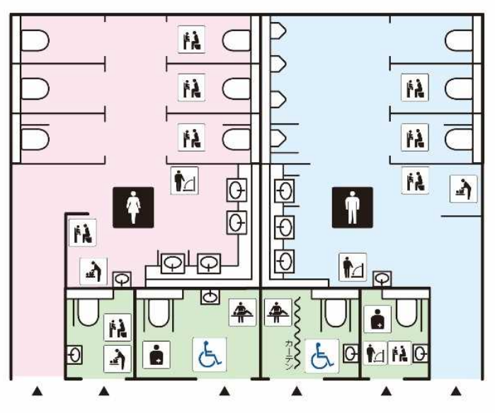
便所については、バリアフリー法及び福祉のまちづくり条例の規定により、様々な機能の整備が求められているが、近年はそれら複数の機能を一定の広さのある車椅子使用者用便房内にまとめて設置する「バリアフリートイレ」の整備が多く見られる傾向がある。

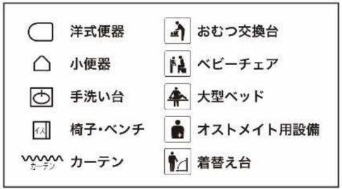
しかしながら、その「バリアフリートイレ」に利用者が集中し、結果として利用しづらいという傾向が見て取れる（国土交通省調査より）ことから、一つの便房に必要な機能を詰め込まず、例えば車椅子使用者用便房とオストメイト対応便房や乳幼児設備が設置された便房をそれぞれ分けるなど、複数の便房でそれぞれの機能を確保する「機能分散」を図ることが望ましい。
参照：建築設計標準P101～P102、（10.1.2便房の機能の分散、設置位置の考え方）

コラム ～便所における機能分散 ２～
＜利用者のニーズに対応した便房の類型＞（建築設計標準P100抜粋）
利用者の  ニーズ | 車椅子使用者  への対応 |  | オストメイト  への対応 | 乳幼児連れ  への配慮 | 視覚･知的･発達障害者や高齢者への  異性による介助・同伴利用､  性的マイノリティ等への配慮
利用者の  ニーズ | 車椅子使用者  への対応 | 排泄介助が必要な者の脱衣・おむつ交換等への配慮 | オストメイト  への対応 | 乳幼児連れ  への配慮 | 視覚･知的･発達障害者や高齢者への  異性による介助・同伴利用､  性的マイノリティ等への配慮
便房の  名称 | 車椅子使用者用便房 | 車椅子使用者用便房  (大型ベッド付き) | オストメイト用  設備を有する便房 | 乳幼児用設備を  有する便房 | 男女共用の  広めの便房
便房の  機能 | ・車椅子使用者が円滑に使用できる十分な空間  ・手すり  ・腰掛便座 等 | ・左記＋  ・大型ベッド | ・ストーマ装具にたまった排泄物の処理やストーマ装具の交換ができる広さ  ・水洗器具（汚物流し） 等 | ・ベビーカーとともに入ることができる広さの便房  ・乳幼児用おむつ交換台  ・乳幼児用椅子  ・着替え台 等 | ・男女が共用できる位置  ・介助・同伴利用等ができる広さ  ・着替え台 等

＜各便房の寸法例＞（建築設計標準P101抜粋）
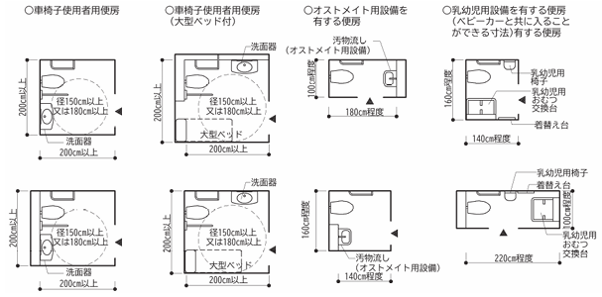
【不特定多数利用便所の箇所数について】

チェックリスト①（条例第18条第1項）
○不特定多数利用便所の全ての床について、表面を滑りにくい仕上げとしなければならない。
（床の滑りに関し、建築設計標準に評価指標等が示されている。建築設計標準付P166～P167参照）

チェックリスト②（政令第14条第1項・条例第18条第3項）
○不特定多数利用便所は、原則、不特定多数の者等が利用する階の数以上を設け、その設置にあたっては、管理運営方法などを勘案し、その利用に支障が生じない位置に設ける。（床面積の合計500㎡以上に限る。）
○なお、床面積の合計500㎡未満のものについては、不特定多数利用便所の設置は任意となる。
不特定多数利用便所の設置イメージ（国住街第78号技術的助言参考資料より抜粋）
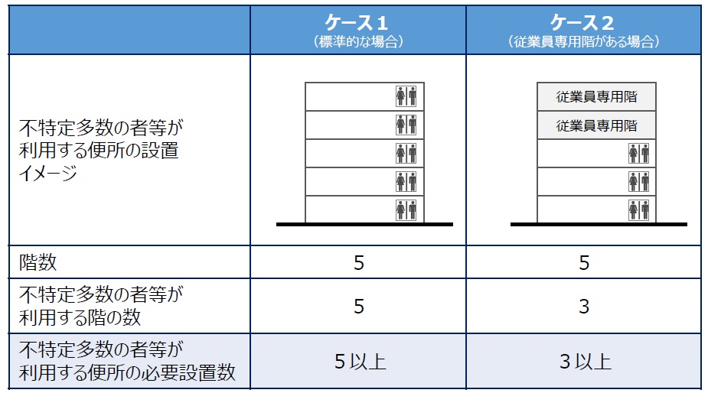

〇以下の階は、不特定多数利用便所を設けないことがやむを得ない階として、不特定多数の者等が利用する階から除外する。（告示第1074号第2）
①地上階で、便所を設ける施設が同一敷地内かつその階の出入り口付近（近接）にある階
②不特定多数の者等が利用する部分の床面積が著しく小さい階
③不特定多数の者等が滞在する時間が短い階
④②、③のほか、管理運営上やむを得ない階
（・商業施設の１階部分で防犯上その他施設の管理運営上、設置が困難な階
・ホテル、旅館で客室内に便所が設置されている客室のみが存在する階 等）

不特定多数の者が利用する階から除外する階のイメージ（国住街第78号技術的助言参考資料より抜粋）
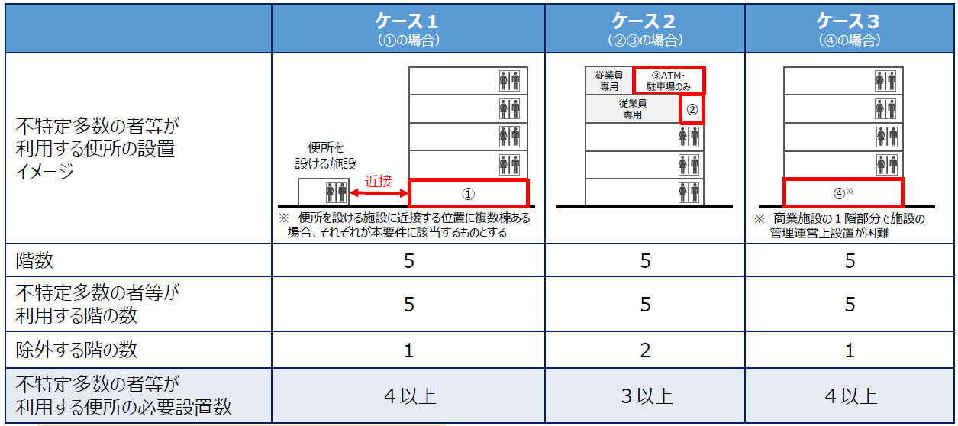

〇各便所設置階における便所の箇所の数え方は、以下のとおりとする。
①男子用及び女子用の区別を設け、その両方が設置される場合、男子用と女子用の１組で１箇所とする。
②男子用及び女子用の区別を設け、そのいずれか一方のみが設置される場合、当該便所ごとに１箇所とする。
③男子用及び女子用の区別を設けず、共用便所として設置される場合、当該便所ごとに１箇所とする。
〇同一階で男子用と女子用が離れて設置されていても、男子用と女子用の１組で１箇所とする。
〇男女１組に加え、男子用又は女子用の便所を設ける場合は２箇所とする。
〇同一階に男子用又は女子用のいずれか一方の便所のみを複数設ける場合は当該便所ごとに１箇所とする。
〇車椅子使用者用便房のみを設ける場合であっても、不特定多数利用便所1箇所として数える。
不特定多数利用便所の個所数の数え方のイメージ（国住街第78号技術的助言参考資料より抜粋）
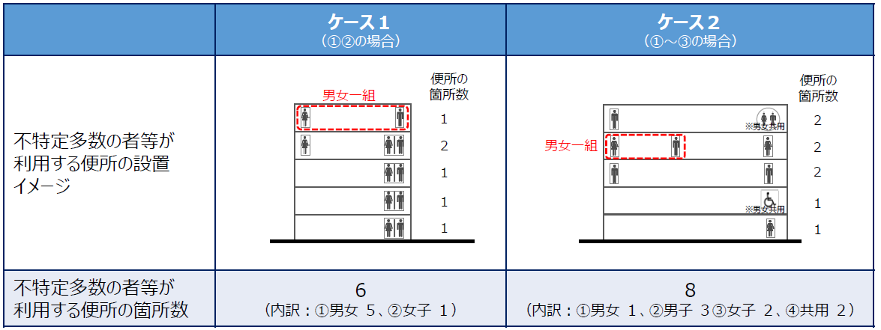

【不特定多数利用便所の設備について】
（１）ベビーチェア及びベビーベッドの設置（条例第18条第3項）
○乳幼児連れでも外出しやすくするため、条例第18条第3項各号に掲げる建築物（当該用途の床面積の合計1,000㎡以上（公衆便所においては50㎡以上）のものに限る）に、「不特定かつ多数が利用し、又は主として高齢者、障害者等が利用する便所」を設ける場合には、そのうち１以上の便所（男女別の区別があるときは、それぞれ１以上）に、親等が便所を利用する際に一時的に「乳幼児を座らせておくための設備（ベビーチェア）」及び「乳幼児のおむつ交換のための設備（ベビーベッド）」を設けなければならない。
○ベビーチェアとベビーベッドは、各々の目的が異なるため、どちらか一つのみの設置では足りず、両方を設置する必要がある。
○ベビーベッドについては、授乳室内に設置するなど、建築物内の別の場所に設ける場合は便所内に設置しなくてもよい。また、大人用の介護ベッドを設ける場合においては、おむつ交換という目的を達成するための機能が確保されることが予想できるため、兼用することも可能とする。
○なお、ベビーチェア・ベビーベッドの設置場所については「車椅子使用者用便房」や「オストメイト（※）対応設備を設置した便房」に限らず、どの便房に設置してもかまわない。（さらに、ベビーベッドは便房（個室）内に設置しなくてもよい。）
※ オストメイト＝人工肛門、人工膀胱保持者のこと。

●乳幼児用おむつ交換台・乳幼児用椅子（乳幼児用設備の例：建築設計標準P101、P115より）
＜乳幼児用おむつ交換台（生後1か月から2歳半程度）の例＞
○壁・床取り付け方式
○壁取り付け方式
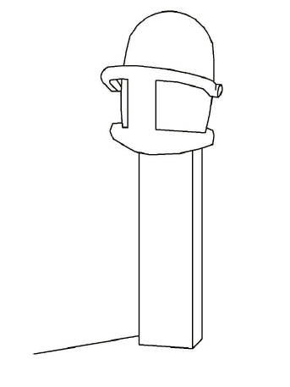
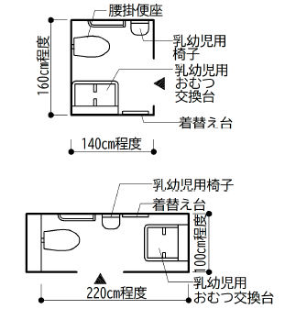
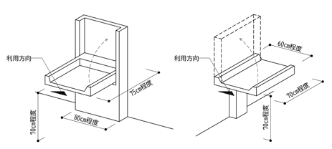
＜乳幼児用椅子（生後5か月～2歳半程度）の例＞
○乳幼児用設備を有する便房
（ベビーカーと共に入ることができる寸法）

チェックリスト③（条例第18条第4項）
○床面積の合計が10,000㎡以上の建築物（共同住宅等においては、床面積が200㎡以上の集会室があるものに限る。）において、不特定多数の者が利用する便所には、聴覚障がい者等に対して火災時の情報を伝達するための光警報装置（フラッシュライト）を設置する。
○便所内に設置する光警報装置（フラッシュライト）は、便房及び洗面器又は手洗器部分において光を識別できる位置（避難上有効な位置）に設置する必要がある。また便房内においては、戸を閉じた状態で点滅が十分に識別できる必要がある。

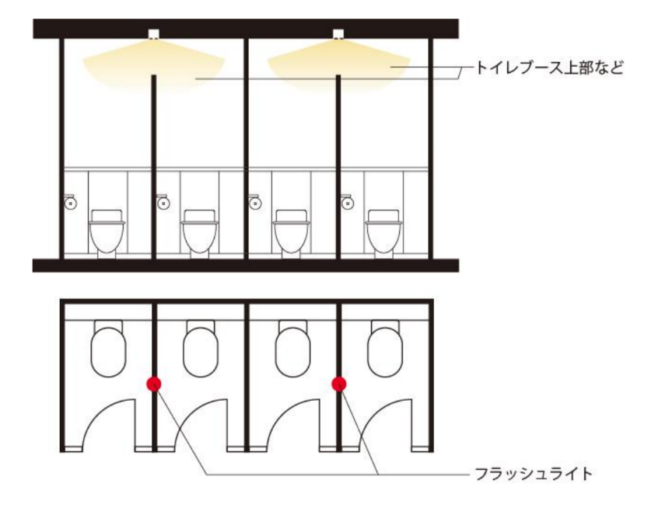
＜光警報装置（フラッシュライト）の設置イメージ＞
光警報装置（フラッシュライト）
（公共交通機関の旅客施設に関する移動等円滑化整備ガイドライン
バリアフリー整備ガイドライン旅客施設編
令和7年9月p.165より）
○避難上有効な位置及び必要となる設置個数については。光警報装置（フラッシュライト）から発せられる光が届く範囲を図示する等の方法により確認することを基本とする。

○検査時においては、便房内においても点滅を識別できるか目視で確認する事を基本とする。
この他確認申請図書と同様の位置に設置されていることを確認する検査方法等も考えられる。

○下記図において、点線部分の壁が天井まで達している場合は、各個室に光警報装置（フラッシュライト）から発せられる光が届かず、各個室に光警報装置（フラッシュライト）の設置が必要となる。
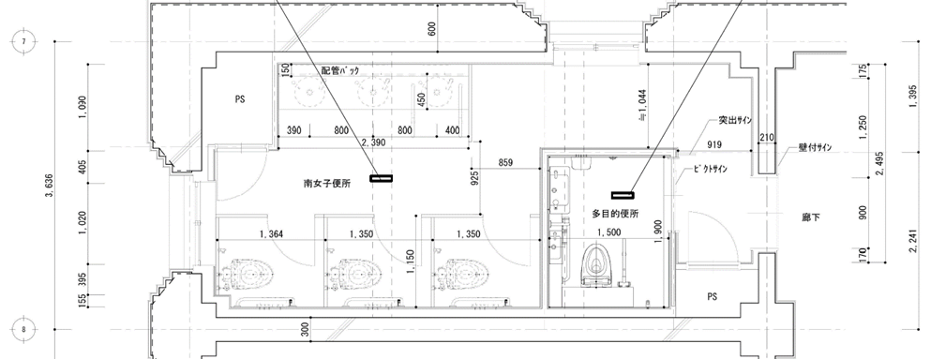
○出入口付近の通路部分については通過動線のみのため、設置不要
光警報装置（フラッシュライト）
光警報装置（フラッシュライト）

コラム ～光警報装置（フラッシュライト）～
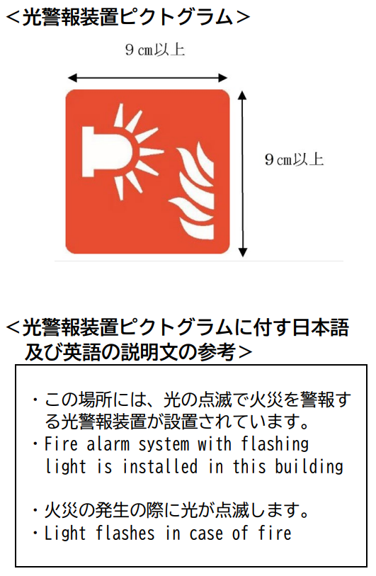
光警報装置（フラッシュライト）は、聴覚障がい者等に対して火災時の情報を有効に伝達する手段であり、総務省消防庁では、2016年9月に「光警報装置の設置に係るガイドライン」を策定し、2025年１月に改定を行うなど、光警報装置の設置を促進している。
ガイドラインでは、設置方法や構造、機能など設置する際の指標が示されており、福祉のまちづくり条例に基づき設置される場合においても、本ガイドラインを踏まえて設置されることが求められる。
光警報装置は自動火災報知設備の受信機から発せられた信号を受信して作動することから、自動火災報知設備と連動させることが必要である。このため、自動火災報知設備と同様、停電時にも作動するよう非常電源を活用することや電池を用いる場合には定期的に電池を交換するなどの対応が必要である。
さらに、便所に光警報装置（フラッシュライト）を設置していても、その意図を利用者に認知してもらわないと迅速な避難につながらないため、光警報装置（フラッシュライト）を設置した建築物の出入口等には、JIS Z 8210(案内用図記号)に規定する光警報装置（フラッシュライト）ピクトグラム及びその説明文の表示を設置することが望ましい。
一般社団法人 日本火災報知機工業会では、「光警報装置のおすすめ」のパンフレットを作成、公開している。
「光警報装置の設置に係るガイドライン」
https://www.fdma.go.jp/laws/tutatsu/items/59d252f809353db944b569f17e91f1a255aa2fa5.pdf
「光警報装置のおすすめ」
booklet-hikari-keihou-201708.pdf

チェックリスト④（政令第14条第2項又は第3項・条例第18条第5項）
○「車椅子使用者用便房」又は「オストメイト対応設備を設置した便房」を設けた便所においては、次の２点が必要である。
（１） 便房の配置等を視覚障がい者に示すための設備（条例第18条第5項第1号）
○この規定は、不特定かつ多数の者が利用し、又は主として視覚障がい者が利用する便所に限り適用される。
○便所の出入口付近に、視覚障がい者に対して便所の男女の別・便所内の配置等を示す設備（触知図案内板又は音声による案内設備）を設けなければならない。
○また、触知図案内板の前の床面には、触知図案内板の存在を視覚障がい者に示すため、点状ブロック等を２～３枚程度敷設しなければならない（条例施行規則第6条）。

○男女兼用の車椅子使用者用便房のみを設ける場合など、一の便房のみを設ける便所においては、点字により「男女兼用・右側に便器」等の案内をし、床面に点状ブロック等を敷設することで足りる。

○条例第18条第5項第1号中「点字その他規則で定める方法」は次のとおり。(条例施行規則第6条（参考資料Ｐ131）
・文字等の浮き彫り（その前の床面に視覚障害者に対しその存在を示すために点状ブロック等を敷設するものに限る。）
・音による案内
・点字及び上記2つに類するもの

○また、同条第4項第1号ただし書き中「視覚障害者の利用上支障がないものとして規則で定める場合」は次のとおり。（条例施行規則第7条（参考資料Ｐ131））
・主として自動車の駐車の用に供する施設に設けるもの
(便所の触知図案内板の設置例：建築設計標準P127より)
(便所の触知図案内板の記載例)
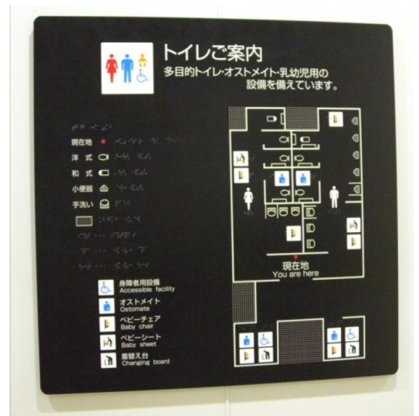
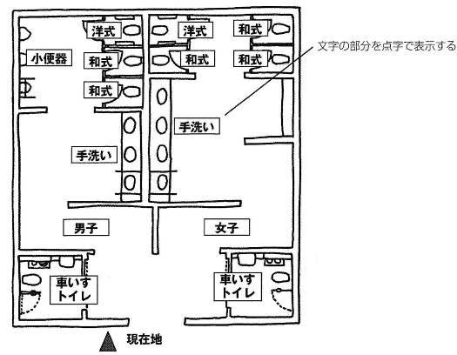

（２） 操作が容易な方式の水栓（洗面器又は手洗器）（条例第18条第5項第2号）
誰でも容易に操作できるものとは、押しボタン式、レバー式や光感知式などをいう。
チェックリスト⑤-1及び⑤-2（政令第14条第2項・条例第18条第2項、第7項及び第8項）
○政令第14条第2項で車椅子使用者が円滑に利用することが出来るものとして国土交通大臣が定める構造の便房（以下「車椅子使用者用便房」という。）の設置に関する規定である。
【車椅子使用者用便房の設置数について】
＜不特定多数の者が利用する建築物のうち、床面積1,000㎡未満の場合＞
○不特定多数利用便所を設ける場合には、車椅子使用者用便房を１以上設けなければならない。
＜不特定多数の者が利用する建築物のうち、床面積1,000㎡以上の場合＞
○車椅子使用者用便房は、原則、不特定多数利用便所を設ける階ごとに１箇所以上を設ける。
ただし、以下の場合を除く。（告示第1074号第5）
①地上階で、車椅子使用者用便房を設ける施設が同一敷地内かつその階の出入口付近にある場合
②当該階に設けるべき車椅子使用者用便房を別の階に設ける場合
③不特定多数の者等が利用する部分の床面積が1,000㎡未満の階（小規模階）を有する場合
④不特定多数の者等が利用する部分の床面積が10,000㎡超の階（大規模階）を有する場合

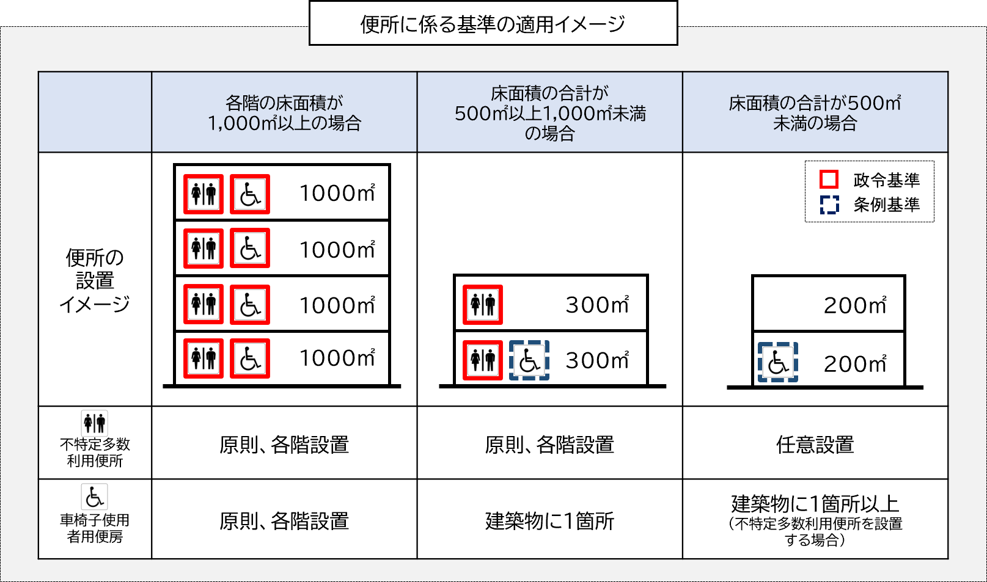
（参考）車椅子使用者用便房等は、男女共用の便房として設けることで、異性の介護者との円滑な利用が可能となる。

小規模階及び大規模階を有する場合の床面積の考え方
○バリアフリー法では、床面積はバックスペース等を含めた全体の面積を対象規模としてとらえる（P21参照）が、小規模階及び大規模階の判断に用いる床面積は「不特定多数が利用する部分の床面積」となり、バックスペース等は含まないことに留意する。
車椅子使用者用便房の設置基準イメージ（国住街第78号技術的助言参考資料より抜粋）
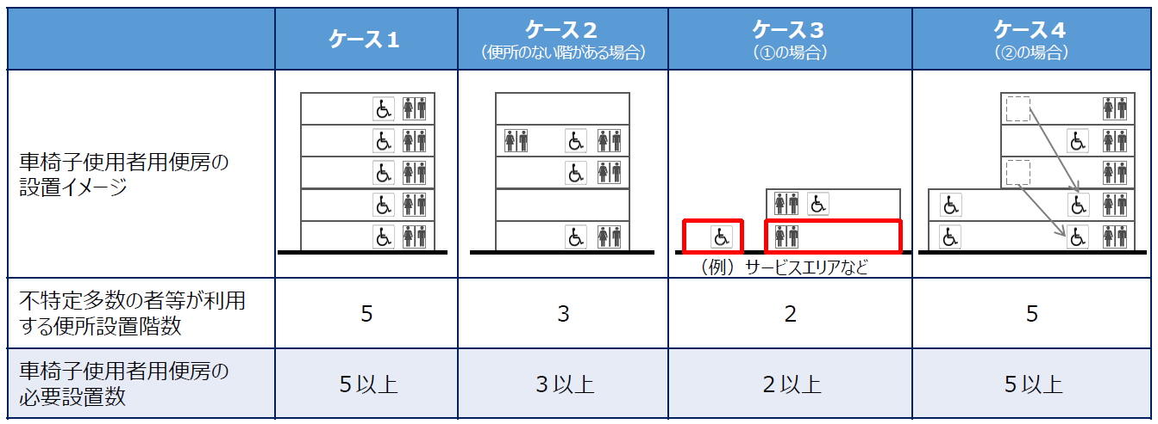

○車椅子使用者用便房について男女の区別を設ける場合、男子用、女子用をそれぞれ１箇所以上を設けることが必要となる。ただし、男子用（又は女子用）の便所のみが設置されている階においては、男子用（又は女子用）の車椅子使用者用便房のみの設置で足りる。

＜小規模階（1,000㎡未満の階）を有する場合の設置基準イメージ＞
○不特定多数の者等が利用する部分の床面積が1,000㎡未満の階（小規模階）を有する場合、小規模階の床面積の合計が1,000㎡に達する毎に1箇所以上を設ける。
○なお、小規模階における便所設置階の数が面積から算定した箇所数より少ない場合、便所設置階の数とする。
○車椅子使用者用便房については、建築条件に応じた設計の自由度を確保するため、設置位置は任意とする。
車椅子使用者用便房の設置基準イメージ（小規模階を有する場合）（国住街第78号技術的助言参考資料より抜粋）
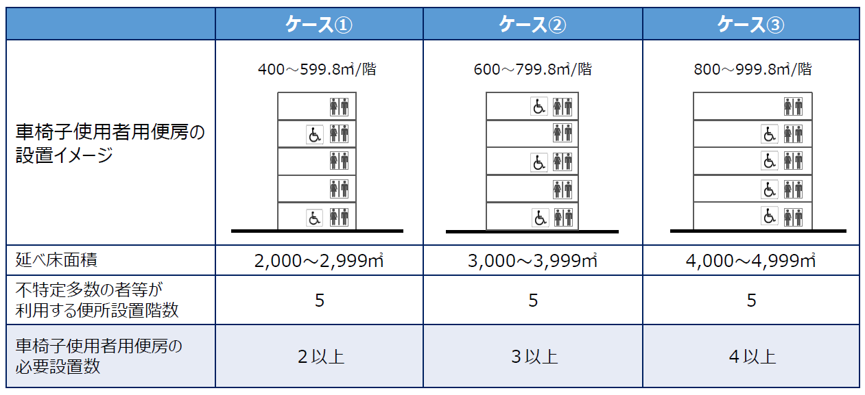

＜大規模階（10,000㎡超の階）を有する場合の設置イメージ＞
○不特定多数の者等が利用する部分の床面積が10,000㎡超の階（大規模階）を有する場合
①10,000㎡超～40,000㎡以下 ２箇所以上
②40,000㎡超～ 20,000㎡毎に１箇所を追加
○なお、当該階に設ける不特定多数の者等が利用する便所の箇所数が面積から算定した箇所数より少ない場合、当該便所の箇所数とする。
車椅子使用者用便房の設置基準イメージ（大規模階を有する場合）（国住街第78号技術的助言参考資料より抜粋）

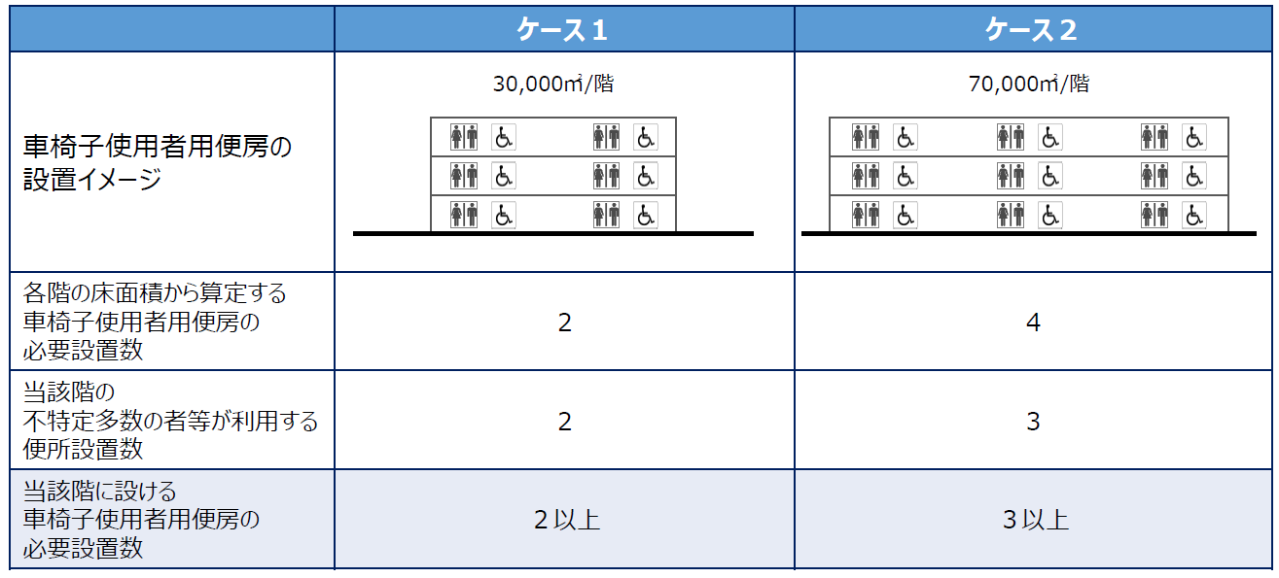
○ただし、不特定多数利用便所は、不特定多数の者等が利用する階の階数に相当する数以上設置すればよいため、当該階の不特定多数利用便所の個所数が、本項の規定により算定した車椅子使用者用便房の個所数より少ない場合は、当該便所の個所数以上設けることとする。

＜小規模階・大規模階が混在する場合の設置イメージ＞
車椅子使用者用便房の設置基準イメージ（小規模階・大規模階が混在する場合）（国住街第78号技術的助言参考資料より抜粋）

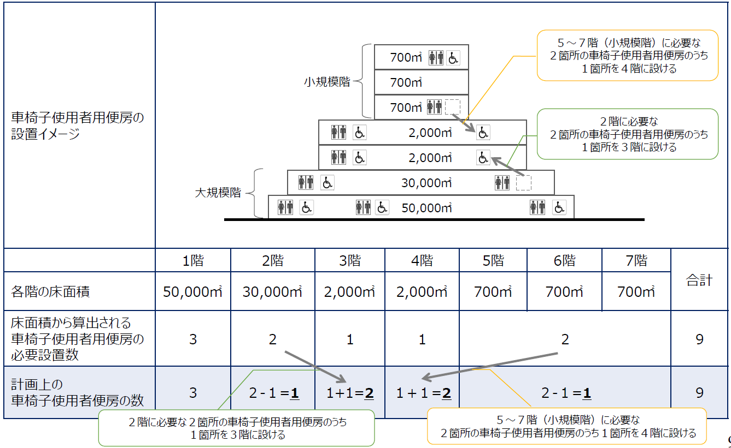

＜複数棟が立地する場合の設置イメージ＞
○同一敷地内に複数棟の建築物が立地する場合、車椅子使用者用便房の必要設置数の算定にあたっては、これらをまとめて一の建築物として取り扱う。
○同一敷地内に床面積が1,000㎡に満たない小規模階を有する建築物が複数棟立地する場合は、全ての建築物の小規模階の床面積の合計をもとに小規模階における車椅子使用者用便房の必要設置数を算出する。
車椅子使用者用便房の設置基準イメージ（複数棟が立地する場合）（国住街第78号技術的助言参考資料より抜粋）
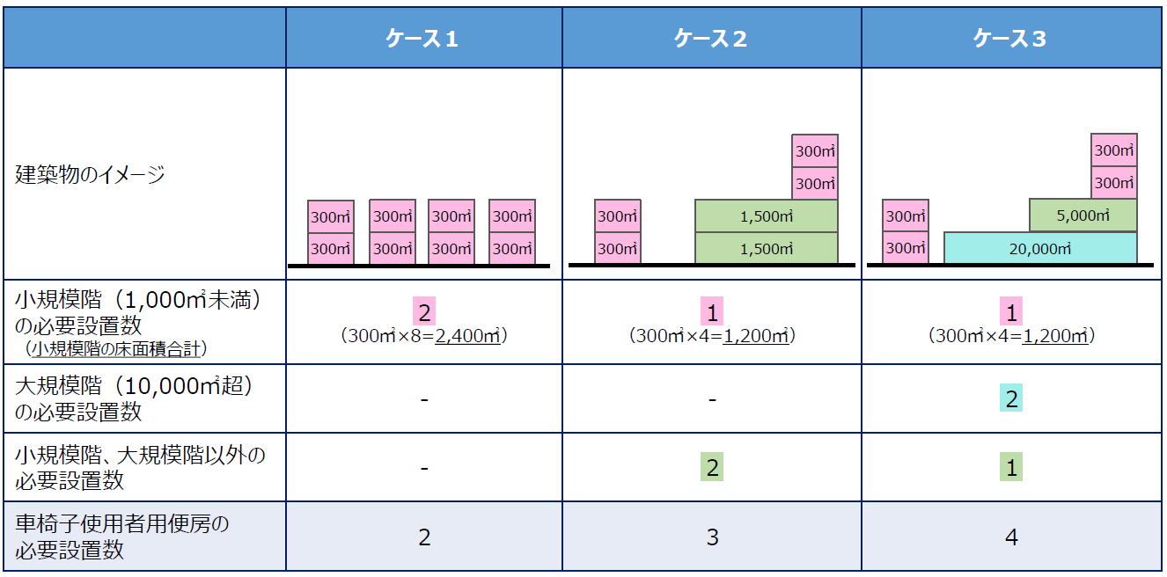
※ 当該階に設ける不特定多数利用便所の箇所数が面積から算定した箇所数より少ない場合は、当該便所の箇所数とする。

【車椅子使用者用便房の構造について】
○車椅子使用者用便房の構造は次のとおり。
（平成18年12月15日付国土交通省告示第1496号（参考資料Ｐ102））
（１）腰掛便座、手すり等が適切に配置されていること
（２）車椅子使用者が円滑に利用できるよう十分な空間が確保されていること
○当該車椅子使用者用便房には、条例第18条第7項及び第8項により、上記に加え次の要件が必要である。
（３）押しボタン式その他の容易に操作できる方式の便器洗浄装置の設置
（４）衣服を掛けるための金具等の設置
（５）1.5m以上の大人用介護ベッドの設置（床面積の合計5,000㎡超の場合。P59参照）

（１） 腰掛便座、手すり等の適切な設置が適切に配置されていること
○便座の横に、車椅子使用者が車椅子から便座へ乗り移るために必要な手すりを左右両側に設置するよう求めている。
（２） 車椅子使用者が円滑に利用できるよう十分な空間が確保されていること
○便房の広さについて、出入口の位置や便房内に設置される便器や手洗器・手すり等の配置の条件を考慮して必要なスペースを確保することを求めるものであり、車椅子使用者が便房内で転回できるものとして、直径150cm以上の円が内接できる広さを備えることを基本とする。

●車椅子使用者用便房の計画例（建築設計標準P107より）
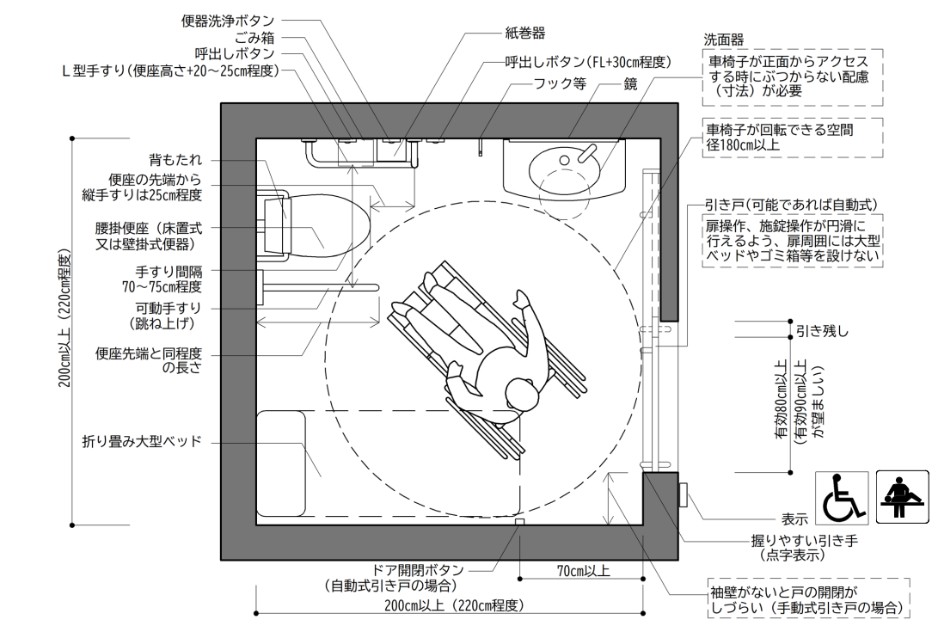

○小規模な施設（床面積の合計が500㎡未満に限る。）については、施設の構造上、十分な空間が確保できない場合が想定されるため、施設の状況に応じ、簡易型機能を備えた便房（以下、「簡易型便房」という。）でも可とする。（ただし、公衆便所を除く。）

○保育所については、主たる利用者が体格の小さい未就学児であることを考慮すると、簡易型便房でも十分な空間の確保ができると考えられるため、施設の規模に関わらず簡易型便房でも可とする。

○簡易型便房の場合、計画によっては、後ろに手をまわすことのできない車椅子使用者が施錠・開錠できないため、例えば、大きな操作ボタンの付いた自動ドアを設置するなどの配慮をすることが望ましい。

●車椅子使用者も利用できる広めの便房（建築設計標準117より）
＜車椅子使用者用簡易型便房 ＜車椅子使用者用簡易型便房
（直進又は側方進入の場合）の例＞ （側方進入の場合）の例＞
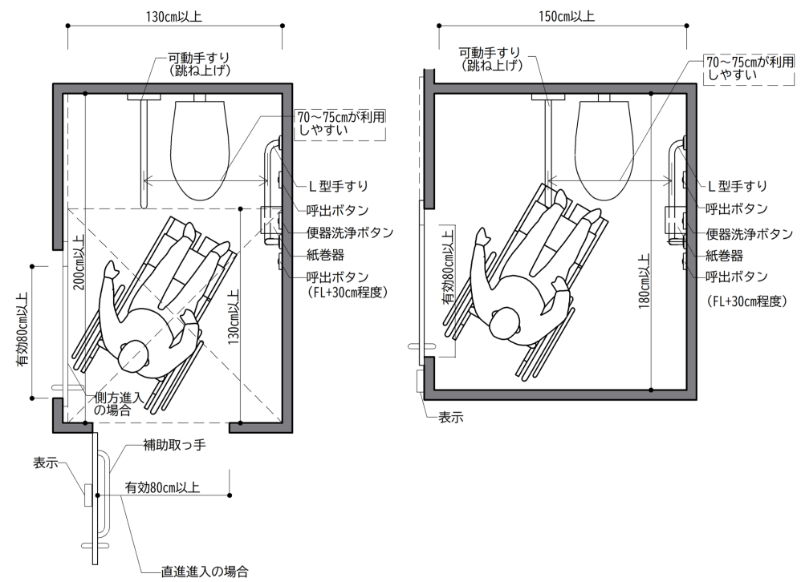
（３） 押しボタンその他操作が容易な方式の便器洗浄装置の設置
○フラッシュバルブ形式の洗浄装置は、握力の弱い障がい者等には操作しにくいものであるため、誰でも容易に操作できるものとして、押しボタン式、くつべら式などの洗浄装置を設置しなければならない。
○便器洗浄ボタン・紙巻器・呼び出しボタンの形状及び配置等については、「JIS S 0026」の配置等を基本とする。
便房内操作部の器具配置の概要（建築設計標準121抜粋）

■便房内操作部の器具配置の概要
・JIS規格では、便房内操作部の形状、色、配置及び器具の配置が標準化されており、以下に、JIS S 0026（高齢者・障害者配慮設計指針－公共トイレにおける便房内操作部の形状、色、配置及び器具の配置）より、操作部の形状・色及びコントラスト、操作部及び紙巻き器の配置について抜粋して示す。
- 操作部の形状
・便器洗浄ボタンの形状は、丸形（〇）とする。呼出しボタンの形状は、便器洗浄ボタンと区別しやすい形状[例えば、四角形（□）又は三角形（△）]とする。
・操作部は、指だけでなく手の平又は甲でも押しやすい大きさとし、その一例を図1及び図2に示す。
■図1 便器洗浄ボタンの例（単位：mm） ■図2 呼出しボタンの例（単位：mm）
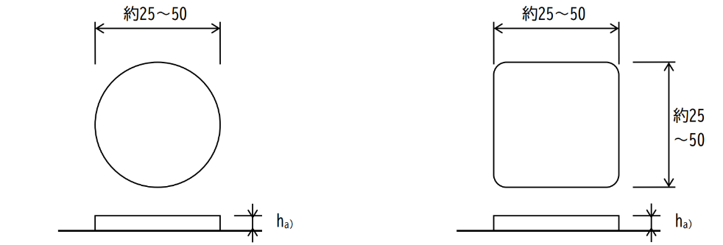

注a) ボタンの高さは、目の不自由な人が触覚で認知しやすいように、ボタン部を周辺面より突起させることが望ましい。

②操作部の色及びコントラスト
・操作部の色及びその周辺色とのコントラストは次による。
注記 ここでいう周辺とは、操作部が取り付いている壁面ではなく、器具のボタン部以外をいう。
a)ボタンの色 操作部の色は、相互に識別しやすい色の組み合わせとする。JIS S 0033（高齢者・障害者配慮設計指針―視覚表示物―年齢を考慮した基本色領域に基づく色の組合せ方法）に規定する“非常に識別性の高い色の組合せ”から選定することが望ましい。例えば、便器洗浄ボタンの色を無彩色又は寒色系とし、呼出しボタンの色を暖色系とすることが望ましい。
b)ボタン色と周辺色とのコントラスト 操作部は、ボタンの色と周辺色とのコントラストを確保する。また、弱視の人及び加齢による黄色変化視界の高齢者も判別しやすいよう、JIS S 0031（高齢者・障害者配慮設計指針−視覚表示物− 色光の年代別輝度コントラストの求め方）を参照し、明度差及び輝度比にも留意する。

③操作部及び紙巻き器の配置
・操作部及び紙巻器の配置は、次による。
a)操作部及び紙巻器は、便器座位、立位などの姿勢の違いを含めて多くの利用者が操作可能で、かつ、視覚障害者にも認知しやすい配置とする。
b)操作部及び紙巻器は、腰掛便器の左右どちらかの壁面にまとめて設置する。
c)便器洗浄ボタンは、紙巻器の上方に設置し、呼出しボタンは、便器洗浄ボタンと同じ高さで腰掛便器後方に設置する。
d)操作部及び紙巻器は、表1の条件を満たす位置に設置する。
e)操作部及び紙巻器と同一壁面上に手すり、温水洗浄便座リモコン、手洗器などの器具を併設する場合には、各器具の使用・操作を相互に妨げないように配置する。
f)操作部及び紙巻器と同一壁面上に、手すり、温水洗浄便座リモコン、手洗器などの器具の併設又は紙巻器、腰掛便器横壁面の形状などによって、表1の配置及び設置寸法によらない場合であっても、c) の位置関係は、満たすものとする。
g)呼出しボタンは、利用者が転倒した姿勢で容易に操作できる位置にも設置することが望ましい。

操作部及び紙巻器の配置及び設置寸法（建築設計標準122抜粋）
■表1 操作部及び紙巻器の配置及び設置寸法（単位：mm）
器具の種類 | 便座上面先端（基点）からの水平距離 | 便座上面先端（基点）からの垂直距離 | 二つの器具間距離
紙巻器 | X₁：便器前方へ  約0～100 | Y₁：便器上方へ  約150～400 | －
便器洗浄ボタン | X₁：便器前方へ  約0～100 | Y₂：便器上方へ  約400～550 | Y₃：約100～200  （紙巻器との垂直距離）
呼出しボタン | X₂：便器後方へ  約100～200 | Y₂：便器上方へ  約400～550 | X₃：約200～300  （便器洗浄ボタンとの水平距離）
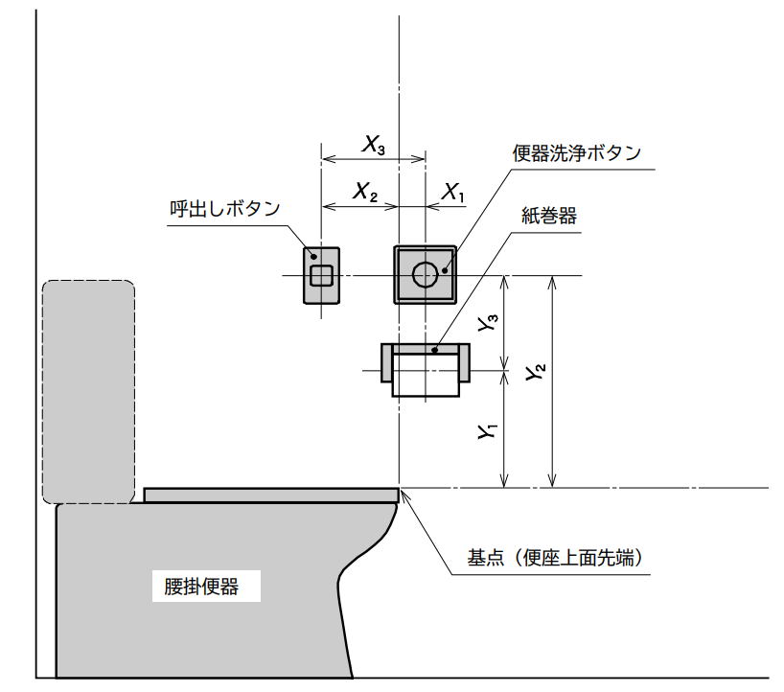

参考：紙巻器・便器洗浄ボダン、呼出しボタンが、上記規格に示す設置寸法以外となる場合の扱い
・JIS S 0026では上図の配置・寸法を基本としているが、”この規格に示す設置寸法以外となる場合"の配置例として以下を解説に図示している。
①同一壁面上に、手すり、手洗い器を設置する場合
②腰掛け便座横壁面がカウンター、キャビネット形状である場合
③手すりを設置する場合
④棚付紙巻器を設置する場合
⑤スペア付き紙巻器を設置する場合
⑥同一壁面上に、温水洗浄便座リモコンを設置する場合
・手かざし式のセンサースイッチは「洗浄ボタン」ではないため、JIS S 0026の対象外となっている。

（４） 衣服を掛けるための金具等の設置
○車椅子使用者が衣服を脱いだ際に掛けるために設置するものであり、車椅子使用者の手の届く高さ（床面から100cm程度の高さ）に設置することとする。
（５）1.5m以上の大人用介護ベッドの設置
○床面積の合計が5,000㎡を超える建築物に大人のおむつを交換することが出来る1.5m以上の大人用介護ベッドの設置が必要となる。
①5,000㎡超～10,000㎡以上 １箇所以上
②10,000㎡超～40,000㎡以下 ２箇所以上
③40,000㎡超～ 20,000㎡毎に１箇所を追加
○折りたたみ式のベッドの場合は、操作方法が簡単で、かつ、軽くセットできるものでなければならない。また、セットした状態で退出した場合、車椅子使用者が進入できない場合が想定されるため、出入口戸付近から容易に上げ下げできるようなものでなければならない。
※共同住宅・寄宿舎においては、床面積の合計が5,000㎡以上であり、かつ、建築物内に1室の床面積が200㎡以上の集会室を設ける場合にのみ適用を受ける。

チェックリスト⑥（政令第14条第3項・条例第18条第6項、第7項、及び第9項）
○政令第14条第3項中「高齢者、障害者等が円滑に利用することができる構造の水洗器具」とはオストメイト（人工肛門、人工膀胱保持者）用設備である。

○「不特定かつ多数の者が利用し、又は主として高齢者、障害者等が利用する便所（条例で追加した特定建築物の場合は、多数の者が利用する便所）」を設ける場合には、次の要件を満たす「オストメイト用設備を有する便房」を１以上設けなければならない。
（１）オストメイト用設備の設置
オストメイト用設備は、パウチ（排泄物をためておく袋）や汚れたもの、しびん等を洗浄するために必要なものとして、専用の汚物流しを設けることを基本とする（建築設計標準 P112～113参照）。
（２）押しボタンその他操作が容易にできる方式の便器洗浄装置の設置
（３）衣服を掛けるための金具等の設置
チェックリスト⑤（（政令第14条第2項・条例第18条第7項）の解説と同様。

○床面積の合計が10,000㎡以上の建築物の場合
特に床面積の合計が10,000㎡以上（※）の建築物においては、「オストメイト用設備」を設けた便房に、次に示す設備を設けなければならない（条例第18条第9項）。
【必要となる設備】
・給湯設備（オストメイト対応水洗器具に対して設置）
パウチの交換の際に腹部も洗浄する場合があるため、給湯設備を設ける。
・荷物を置くための棚
交換するパウチ等の備品を置く棚を設ける。
・衣服を掛けるための金具を２以上
パウチ交換の際に、衣服を掛けておく必要があるため、金具（フック）を２つ以上設置する。

【共同住宅・寄宿舎における10,000㎡以上に求める設備の適用について】
○共同住宅・寄宿舎においては、床面積の合計が10,000㎡以上であり、かつ、1室の床面積が200㎡以上の集会室を設ける場合にのみ、当該規定の適用を受ける。

●オストメイト用設備を有する便房の計画例（建築設計標準P113より（一部追記））
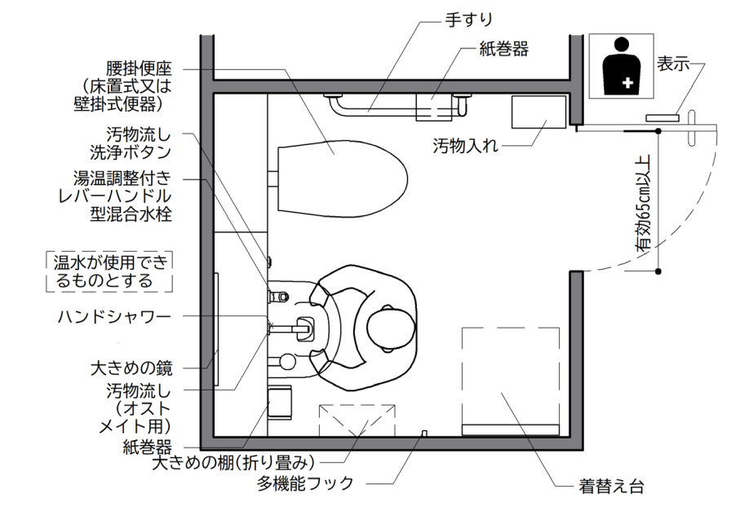
※当該便房は、便所の中に設ける
便房の一つである。
（手洗い器は通常、別途設置される。）
（衣服をかける金具等）

【床面積の合計が500㎡未満（公衆便所は50㎡未満）の建築物の場合】

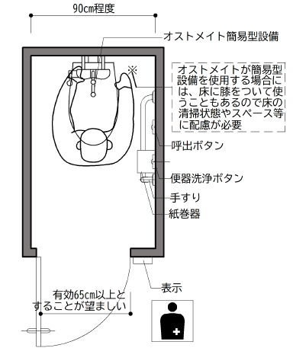
床面積の合計が500㎡未満（公衆便所にあっては、50㎡未満）の小規模な施設や、条例により追加した用途の建築物（Ｐ10参照。例：共同住宅）について、オストメイト専用の汚物流しを設けるスペースを確保できない場合などに限っては、平面計画、利用実態等を鑑み、オストメイト用簡易型設備（便器に水栓をつけたもの等）の設置でもやむを得ないものとする。
●オストメイト用簡易型便房の計画例

チェックリスト⑦（政令第14条第4項・条例第18条第10項）
○「床置式の小便器、壁掛式の小便器（受け口の高さが35cm以下のものに限る。）その他これに類する小便器」とは、床置式男子用小便器と同様に杖使用者等が円滑に利用可能な床置式に類する小便器を言い、１以上設置しなければならない。
○これらの小便器を設置する場合には、そのうち１以上に手すりを設けなければならない。
○なお、小便器を設置する便所を設ける場合にのみ適用となる規定であり、小便器の設置の計画の無い場合に、小便器の設置を求めるものではない。

便所があることを表示する標識について（Ｐ121参照）

〔法逐条解説追補版〕 政令第１４条：Ｐ１６～Ｐ１７
〔建築設計標準〕１０ 便所・洗面所：Ｐ１００～Ｐ１２９
参 考

６ 劇場等の客席（政令第１５条関係）
政 令 | 条 例
第十五条 劇場等の客席には、次の各号に掲げる場合の区分に応じ、当該各号に定める数以上の車椅子使用者用部分(車椅子の転回に支障がないことその他の車椅子使用者が円滑に利用することができるものとして国土交通大臣が定める基準に適合する場所をいう。第十九条第一項第一号において同じ。)を設けなければならない。
一 当該客席に設ける座席の数が四百以下の場合 二
二 当該客席に設ける座席の数が四百を超える場合 当該座席の数に二百分の一を乗じて得た数(その数に一未満の端数があるときは、その端数を切り上げた数)

◎ 移動等円滑化基準チェックリスト
施設等 | チェック項目
劇場等の客席  （政令第15条） | ①車椅子使用者用部分を必要数以上設けているか
劇場等の客席  （政令第15条） | （1）客席に設ける座席の数が400以下の場合、２以上
劇場等の客席  （政令第15条） | （2）客席に設ける座席の数が401以上の場合、車椅子使用者用客席を客席総数の0.5％以上
劇場等の客席  （政令第15条） | ②車椅子使用者用部分
劇場等の客席  （政令第15条） | (1)幅は、90cm以上であるか | －
劇場等の客席  （政令第15条） | (2)奥行きは、135cm以上であるか
劇場等の客席  （政令第15条） | (3)床は平らであるか

〔解説〕
○「客席」とは、設けられる個別の座席ではなく、劇場等における座席が並べられた室（空間）である。
○「座席」とは、床に固定された椅子を有する席（移動可能な席、スタッキングチェア、画面と連動して動く席などは座席に含まない）である。
〇同一建築物に複数の客席を設ける場合、各客席の座席数に応じて必要な数以上の車椅子使用者用部分を各客席に設ける。
〇なお、客席の出入口から車椅子使用者用部分までの経路は移動等円滑化経路（政令第19条）とする。

図 車椅子使用者用部分の設置イメージ（国住街第78号技術的助言参考資料より抜粋）
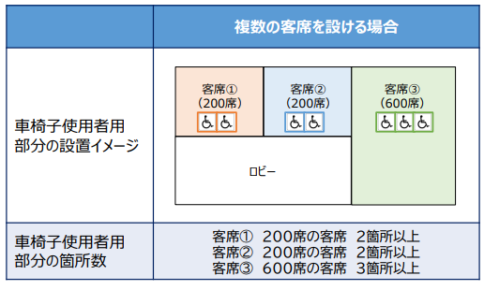
図 車椅子使用者用部分の設置イメージ（国住街第78号技術的助言参考資料より抜粋）
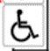

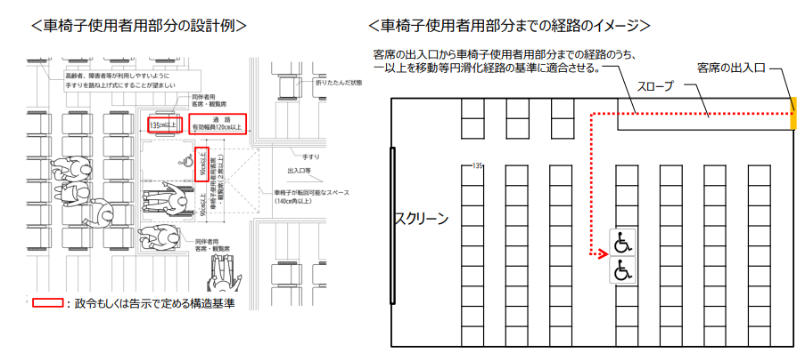
〔法逐条解説追補版〕 政令第１５条：Ｐ１８
〔建築設計標準〕１３ 劇場、競技場の客席：Ｐ１６２～Ｐ１７２
参 考

７－１ ホテル又は旅館の車椅子使用者用客室（政令第１６条、条例第１９条関係）
政 令 | 条 例
第十六条 ホテル又は旅館には、客室の総数が五十以上の場合は、車椅子使用者が円滑に利用できる客室（以下「車椅子使用者用客室」という。）を客室の総数に百分の一を乗じて得た数（その数に一未満の端数があるときは、その端数を切り上げた数）以上設けなければならない。
２ 車椅子使用者用客室は、次に掲げるものでなければならない。 | 第十九条 令第十六条第二項の規定によるものとする車椅子使用者用客室は、次に掲げるものでなければならない。  一 床の表面は、粗面とし、又は滑りにくい材料で仕上げること。  二 客室の出入口に設ける戸は、引き戸とすること。ただし、自動的に開閉する構造である場合は、この限りでない。
一 便所は、次に掲げるものであること。ただし、当該客室が設けられている階に不特定かつ多数の者が利用する便所（車椅子使用者用便房が設けられたものに限る。）が一以上（男子用及び女子用の区別があるときは、それぞれ一以上）設けられている場合は、この限りでない。
イ 便所内に車椅子使用者用便房を設けること。
ロ 車椅子使用者用便房及び当該便房が設けられている便所の出入口は、次に掲げるものであること。  (1) 幅は、八十センチメートル以上とすること。  (2) 戸を設ける場合には、自動的に開閉する構造その他の車椅子使用者が容易に開閉して通過できる構造とし、かつ、その前後に高低差がないこと。 | 三 令第十六条第二項第一号ロ及び第二号ロの規定によるものとする出入口に設ける戸は、引き戸とすること。ただし、自動的に開閉する構造である場合は、この限りでない。  ２ 令第十六条第二項第一号イの車椅子使用者用便房は、前条第七項第一号に掲げるものでなければならない。
二 浴室又はシャワー室（以下この号において「浴室等」という。）は、次に掲げるものであること。ただし、当該客室が設けられている建築物に不特定かつ多数の者が利用する浴室等（次に掲げるものに限る。）が一以上（男子用及び女子用の区別があるときは、それぞれ一以上）設けられている場合は、この限りでない。
イ 車椅子使用者が円滑に利用することができるものとして国土交通大臣が定める構造であること。
ロ 出入口は、前号ロに掲げるものであること。

◎ 移動等円滑化基準チェックリスト（条例付加分含）
施設等 | チェック項目
ホテル又は旅館の車椅子使用者用客室  （政令第16条）  （条例第19条） | ①客室の総数が５０以上の場合、車椅子使用者用客室を客室総数の１％以上設けているか
ホテル又は旅館の車椅子使用者用客室  （政令第16条）  （条例第19条） | ②床の表面は滑りにくい仕上げであるか
ホテル又は旅館の車椅子使用者用客室  （政令第16条）  （条例第19条） | ③出入口の戸は引き戸（自動的に開閉する構造の場合を除く）とし、前後に水平部分を設けているか
ホテル又は旅館の車椅子使用者用客室  （政令第16条）  （条例第19条） | ④便所（同じ階に共用の車椅子使用者用便房があれば代替可能） | －
ホテル又は旅館の車椅子使用者用客室  （政令第16条）  （条例第19条） | (1)便所内に車椅子使用者用便房を設けているか
ホテル又は旅館の車椅子使用者用客室  （政令第16条）  （条例第19条） | (2)出入口の幅は８０ｃｍ以上であるか（当該便房を設ける便所も同様）
ホテル又は旅館の車椅子使用者用客室  （政令第16条）  （条例第19条） | (3)出入口の戸は引き戸（自動的に開閉する構造の場合を除く）とし、前後に水平部分を設けているか（当該便房を設ける便所も同様）
ホテル又は旅館の車椅子使用者用客室  （政令第16条）  （条例第19条） | (4)洗浄装置は、押しボタンその他操作が容易な方式のものを設けているか
ホテル又は旅館の車椅子使用者用客室  （政令第16条）  （条例第19条） | ⑤浴室等（共用の車椅子使用者用浴室等があれば代替可能） | －
ホテル又は旅館の車椅子使用者用客室  （政令第16条）  （条例第19条） | (1)浴槽、シャワー、手すり等が適切に配置されているか
ホテル又は旅館の車椅子使用者用客室  （政令第16条）  （条例第19条） | (2)車椅子使用者が円滑に利用することができる十分な空間が確保されているか
ホテル又は旅館の車椅子使用者用客室  （政令第16条）  （条例第19条） | (3)出入口の幅は８０ｃｍ以上であるか
ホテル又は旅館の車椅子使用者用客室  （政令第16条）  （条例第19条） | (4)出入口の戸は引き戸（自動的に開閉する構造の場合を除く）とし、前後に水平部分を設けているか

〔解説〕
○ホテル又は旅館の車椅子使用者用客室について、障がい者をはじめ全ての人が利用することができるよう定めたものである。
○この規定は、全ての車椅子使用者用客室で基準を満たさなければならない。

チェックリスト①（政令第16条第1項）
○ホテル又は旅館において、全客室数が50以上である場合は、車椅子使用者用客室を客室総数の１％（1未満の端数がある場合は、その端数を切り上げた数）以上設けなければならない。
○可能な限り車椅子使用者用客室は、移動の困難さを考慮してエレベーターに近接した位置とする。
○なお、ホテル及び旅館の車椅子使用者用客室は、主として高齢者、障がい者等が利用するので、利用居室となる。（車椅子使用者用客室以外の客室（一般客室）は利用居室とはならない。）

チェックリスト②（条例第19条第1項第1号）
○車椅子使用者用客室の床は、水廻りも含め、表面を滑りにくい仕上げとしなければならない。
（床の滑りに関し、建築設計標準に評価指標等が示されている。建築設計標準付P166～P167参照。）

チェックリスト③（条例第19条第1項第2号）
○開き戸は、車椅子使用者にとって開け閉めに車椅子の前後の移動を伴い、特に廊下や客室内通路が狭い場合に使いにくいため、車椅子使用者用客室の出入口の戸は、引き戸としなければならない。ただし、自動的に開閉する構造の場合を除く。
○また、戸の前後に車椅子の待機のための水平なスペースを有効寸法として、150cm以上を確保することを基本とする。（P100参照）

チェックリスト④（政令第16条第2項第1号・条例第19条1項第3号・条例第19条第2項）
○車椅子使用者用客室内の便所についての規定であり、当該客室内の便所については、政令第14条の規定ではなく、政令第16条第2項第1号の規定が適用となる。そのため、オストメイト用設備の設置に関する規定は適用されない。
○また、当該客室に設ける便所については、「便所」の項目における車椅子使用者用便房の規定と同様に、洗浄装置は誰でも容易に操作できるものとしなければならない。
○さらに、開き戸は、車椅子使用者にとって開け閉めに車椅子の前後の移動を伴い、特に廊下や客室内通路が狭い場合に使いにくいため、便所の出入口の戸は、引き戸としなければならない。ただし、自動的に開閉する構造の場合を除く。
○「その前後に高低差がない」ということは、戸の前後に車椅子の待機のための水平なスペースを確保することであり、有効寸法として、150cm以上を確保することを基本とする。（P100参照）

チェックリスト⑤（政令第16条第2項第2号・条例第19条第1項第3号）
○建築物に、不特定多数の者が利用する浴室等が設けられている場合を除き、車椅子使用者用客室内に、次の要件を満たす浴室等を設けなければならない。
（１）車椅子使用者が円滑に利用することができるものとして国土交通大臣が定める構造であること
（２）出入口の幅を80cm以上とすること
（３）出入口の戸は、引き戸（自動的に開閉する構造の場合を除く）とし、かつ、その前後に高低差がないこと（移動等円滑化経路の出入口の項（P100）参照）。
○政令第15条第2項第2号中国土交通大臣が定める構造とは、次のとおり。
（平成18年12月15日付国土交通省告示第1495号（参考資料Ｐ101））
（１）浴槽、シャワー、手すり等が適切に配置されていること
（）車椅子使用者が円滑に利用することができるよう十分な空間が確保されていること
○なお、「十分な空間」とは車椅子使用者が浴室等で転回できるスペースとして、直径150cm以上の円が内接できる広さを備えることを基本とする。

〔法逐条解説〕 政令第１６条：追補版Ｐ１９～Ｐ２０
〔建築設計標準〕１１ 客室：Ｐ１３０～Ｐ１５１
参 考

７－２ ホテル又は旅館の一般客室（条例第２０条・２１条関係）
政 令 | 条 例
第二十条 ホテル又は旅館（風俗営業等の規制及び業務の適正化等に関する法律（昭和二十三年法律第百二十二号）第二条第六項第四号に規定する営業の用に供する施設及び旅館業法（昭和二十三年法律第百三十八号）第二条第三項に規定する簡易宿所営業の施設（以下これらを「簡易宿所等」という。）を除く。以下この条、次条及び第二十九条において同じ。）については、次に掲げる経路のそれぞれのうち一以上を、階段又は段を設けない経路（以下この条において「一般客室経路」という。）にしなければならない。ただし、知事が定める構造の傾斜路又はエレベーターその他の昇降機を併設する場合は、この限りでない。
一 道等から車椅子使用者用客室以外の客室（以下「一般客室」という。）までの経路
二 ホテル若しくは旅館又はその敷地に車椅子使用者用駐車施設を設ける場合には、当該車椅子使用者用駐車施設から一般客室までの経路
 | ２ 一般客室経路を構成する敷地内の通路が地形の特殊性により前項の規定によることが困難である場合における同項の規定の適用については、同項第一号中「道等」とあるのは、「当該ホテル又は旅館の車寄せ」とする。
 | ３ 一般客室経路のうち令第十九条第一項又は第二十五条第二項の規定により移動等円滑化経路にする経路の全部若しくは一部となるものについては、当該一般客室経路にする経路の全部又は一部となる部分について、前二項の規定は、適用しない。
 | 第二十一条 ホテル又は旅館の一般客室（同一の一般客室内に複数の階がある場合は、当該一般客室の出入口のある階の部分に限る。以下この条において同じ。）は、次に掲げる要件を満たすものでなければならない。ただし、当該一般客室内の和風の設備を有する部分で知事が定める部分（以下「和室部分」という。）については、この限りでない。
 | 一 床面積（同一の一般客室内に複数の階がある場合における当該一般客室の出入口のある階の部分以外の部分及び和室部分を除く。以下この条において同じ。）が十八平方メートル（二以上のベッドを置く一般客室にあっては、二十二平方メートル）未満の場合にあっては、次に掲げるものでなければならない。
 | イ 一般客室の出入口の幅は、八十センチメートル以上とすること。
ロ 一般客室内（次の(1)から(3)までに掲げる場合の区分に応じ、当該(1)から(3)までに定める部分を除く。次項において同じ。）には、階段又は段を設けないこと。ただし、用途の変更をしてホテル又は旅館にする場合は、この限りでない。
(1) 同一客室内に複数の階がある場合当該一般客室の出入口のある階とその直上階又は直下階との間の上下の移動に係る階段又は段の部分
(2) 勾配が十二分の一を超えない傾斜路を併設する場合 当該傾斜路が併設された階段又は段の部分
(3) 浴室又はシャワー室（以下「浴室等」という。）の内側に防水上必要な最低限度の高低差を設ける場合 当該高低差の部分
 | ハ 一般客室内に便所及び浴室等を設ける場合には、一以上の便所及び一以上の浴室等の出入口の幅は、七十センチメートル以上とすること。
 | ニ 一般客室の出入口からハの規定の適用を受ける便所及び浴室等並びに一般客室内にベッドを置く場合にあっては一以上のベッドまでの経路の幅は、八十センチメートル以上とすること。ただし、床面積が十五平方メートル（二以上のベッドを置く一般客室にあっては、十九平方メートル）未満の場合は、この限りでない。
 | 二 床面積が十八平方メートル（二以上のベッドを置く一般客室にあっては、二十二平方メートル）未満の場合にあっては、第三号ロからホまで及び第四号ロに掲げる要件を満たすよう努めなければならない。
 | 三 床面積が十八平方メートル（二以上のベッドを置く一般客室にあっては、二十二平方メートル）以上の場合にあっては、次に掲げるものでなければならない。
 | イ 第一号イ及びロに掲げるものであること。
 | ロ 一般客室内に便所及び浴室等を設ける場合には、一以上の便所及び一以上の浴室等の出入口の幅は、七十五センチメートル以上とすること。
 | ハ 一般客室の出入口からロの規定の適用を受ける便所及び浴室等並びに一般客室内にベッドを置く場合にあっては一以上のベッドの長辺の側までの経路の幅は、八十センチメートル以上とすること。ただし、当該便所及び浴室等に至る経路が直角となる場合にあっては、当該直角となる部分における経路の幅は、百センチメートル以上とすること。
 | ニ ロの規定の適用を受ける便所及び浴室等は、車椅子使用者が便座、洗面台、浴槽その他の知事が定めるものに車椅子を用いて寄り付くことができる空間を確保すること。
 | ホ 一般客室内に、車椅子使用者が車椅子を転回することができる空間を確保すること。
四 床面積が十八平方メートル（二以上のベッドを置く一般客室にあっては、二十二平方メートル）以上の場合にあっては、次に掲げる要件を満たすよう努めなければならない。
イ 一般客室並びに一般客室内の便所及び浴室等の出入口に設ける戸は、引き戸とすること。ただし、自動的に開閉する構造である場合は、この限りでない。
ロ 便所及び浴室等に、手すりを適切に配置すること。
 | ２ 用途の変更をしてホテル又は旅館にする場合における当該ホテル又は旅館の一般客室内には、階段又は段を設けないよう努めなければならない。

◎ 移動等円滑化基準チェックリスト（条例付加分含）
施設等 |  | チェック項目
ホテル又は旅館の一般客室  （条例第２０条・２１条） | UDルームⅠ基準 | 一般客室の床面積１８㎡（２以上のベッドを置く場合は２２㎡）未満の場合 | －
ホテル又は旅館の一般客室  （条例第２０条・２１条） | UDルームⅠ基準 | ①道等及び車椅子使用者用駐車施設から一般客室までの経路に階段・段が設けられていないか（傾斜路及びエレベーターその他の昇降機を併設する場合は除く）
ホテル又は旅館の一般客室  （条例第２０条・２１条） | UDルームⅠ基準 | ②上記①は地形の特殊性がある場合は車寄せから建物出入口までに限る
ホテル又は旅館の一般客室  （条例第２０条・２１条） | UDルームⅠ基準 | ③一般客室の出入口の幅は80cm以上であるか
ホテル又は旅館の一般客室  （条例第２０条・２１条） | UDルームⅠ基準 | ④一般客室内に階段・段が設けられていないか（傾斜路を併設又は浴室等の内側に防水上必要な最低限度の高低差を設ける場合等は除く）
ホテル又は旅館の一般客室  （条例第２０条・２１条） | UDルームⅠ基準 | ⑤一般客室の出入口からベッドまでの経路の幅は80cm以上であるか（一般客室の床面積15㎡（2以上のベッドを置く場合は19㎡）以上に限る）
ホテル又は旅館の一般客室  （条例第２０条・２１条） | UDルームⅠ基準 | ⑥便所及び浴室等の出入口の幅は70㎝以上であるか
ホテル又は旅館の一般客室  （条例第２０条・２１条） | UDルームⅠ基準 | ⑦一般客室の出入口から便所及び浴室等までの経路の幅は80cm以上であるか（一般客室の床面積15㎡（2以上のベッドを置く場合は19㎡）以上に限る）
ホテル又は旅館の一般客室  （条例第２０条・２１条） | UDルームⅡ基準 | 一般客室の床面積１８㎡（２以上のベッドを置く場合は２２㎡）以上の場合 | －
ホテル又は旅館の一般客室  （条例第２０条・２１条） | UDルームⅡ基準 | ⑧道等及び車椅子使用者用駐車施設から一般客室までの経路に階段・段が設けられていないか（傾斜路及びエレベーターその他の昇降機を併設する場合は除く）
ホテル又は旅館の一般客室  （条例第２０条・２１条） | UDルームⅡ基準 | ⑨上記⑧は地形の特殊性がある場合は車寄せから建物出入口までに限る
ホテル又は旅館の一般客室  （条例第２０条・２１条） | UDルームⅡ基準 | ⑩一般客室の出入口の幅は80cm以上であるか
ホテル又は旅館の一般客室  （条例第２０条・２１条） | UDルームⅡ基準 | ⑪一般客室内に階段・段が設けられていないか（傾斜路を併設又は浴室等の内側に防水上必要な最低限度の高低差を設ける場合等は除く）
ホテル又は旅館の一般客室  （条例第２０条・２１条） | UDルームⅡ基準 | ⑫一般客室の出入口からベッドの長辺側までの経路の幅は80cm以上であるか
ホテル又は旅館の一般客室  （条例第２０条・２１条） | UDルームⅡ基準 | ⑬便所及び浴室等の出入口の幅は75㎝以上であるか
ホテル又は旅館の一般客室  （条例第２０条・２１条） | UDルームⅡ基準 | ⑭一般客室の出入口から便所及び浴室等までの経路の幅は80cm以上であるか（当該便所及び浴室等に至る経路が直角となる場合、当該直角となる部分における経路の幅は100cm以上であるか）
ホテル又は旅館の一般客室  （条例第２０条・２１条） | UDルームⅡ基準 | ⑮便所及び浴室等において、車椅子使用者が、車椅子を用いて便座、洗面台及び浴槽等に寄り付くことができる空間を確保しているか
ホテル又は旅館の一般客室  （条例第２０条・２１条） | UDルームⅡ基準 | ⑯一般客室内に車椅子使用者が車椅子を転回することができる空間を確保しているか

〔解説〕
○ホテル又は旅館の一般客室について、高齢者や障がい者を含め、より多くの人が利用しやすくなるよう定めたものである。
○ホテル又は旅館のうち、風俗営業等の規制及び業務の適正化等に関する法律（昭和23年法律第122号）第2条第6項第4号に規定する営業の用に供する施設（俗称「ラブホテル」）及び旅館業法（昭和23年法律第138号）第2条第3項に規定する簡易宿所営業の施設を除く。
○和室部分とは、畳を中心とした一体の部分とし、考え方は靴を脱ぎ、框をあがった部分の先に畳がある場合の、框から先の畳を含んだ部分とする。
和洋室では、客室出入口から直接、洋室部分へ行き来できる場合、当該洋室部分は、基準適用の対象となる。和室の奥にある縁側、板張りの廊下は、直接出入口から行き来できないことから基準適用の対象外とする。

和室と洋室がある場合の基準適用の考え方
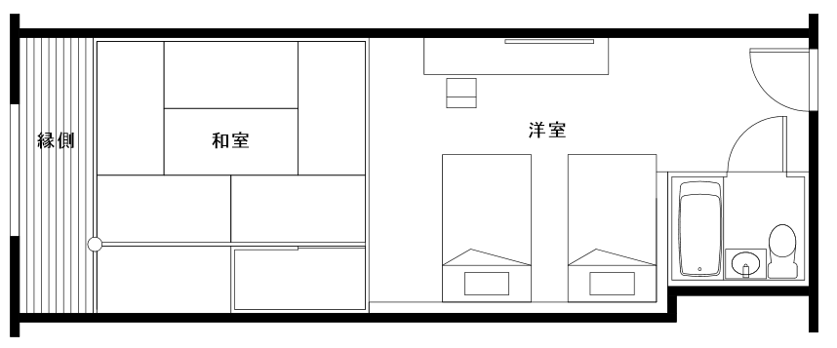

基準適用の対象外
基準適用の対象

○客室の床面積は客室の専用部分の面積で壁芯面積とし、和室部分、バルコニー部分及び廊下等に面するPS部分は除くものとする。客室内に複数の階がある場合（メゾネットタイプの場合）は、客室出入口のある階の部分の面積とする。
○床面積が狭い一般客室では、車椅子使用者が利用しやすいスペース等の確保が物理的に困難であることから、高齢者や障がい者等に配慮した最低限の基準として「ＵＤルームⅠ基準」を定めている。
○また、床面積が広い一般客室では、車椅子使用者が利用しやすいスペース等を確保しやすいことから、車椅子使用者を含めた高齢者や障がい者等に配慮した基準として「ＵＤルームⅡ基準」を定めている。
○条例第21条第1項第2号、条例第21条第1項第4号において、以下の基準の(１)～(５)をＵＤルームⅠ基準で、(５)～(６)をＵＤルームⅡ基準で努力義務規定としている。
比較的客室の面積が広い場合など、設計の工夫や家具等の配置により可能な限り多くの規定に適合することで、車椅子使用者が利用できる客室が増えることを期待している。
(１)客室内の便所及び浴室等の出入口の幅を75㎝以上
(２)ベッドの長辺側並びに便所及び浴室等までの経路の幅を80㎝以上。便所及び浴室等の出入口に至る経路が直角となる場合、当該直角となる部分における経路の幅は100cm以上
(３)１の適用を受ける便所及び浴室等は、車椅子使用者が便座、洗面台及び浴槽に寄り付くことができる空間の確保
(４)車椅子使用者が車椅子を転回することができる空間の確保
(５)便所及び浴室等への手すりの適切な配置
(６)客室並びに客室内の便所及び浴室等の出入口に設ける戸は引き戸又は自動的に開閉する構造とする
○条例第20条第3項は、条例で一般客室経路の規定（条例第20条第1項）を追加したことにより、政令で移動等円滑化経路を求めている経路と重複するのを避けるための規定である。

【ＵＤルームⅠ基準（18㎡（2以上のベッドを置く場合は22㎡）未満）】

チェックリスト①（条例第20条第1項）
○車椅子使用者用客室は、政令第18条第1項に規定する「利用居室」であり、同条に基づき、道等、車椅子使用者用駐車施設及び車椅子使用者用便房から車椅子使用者用客室までの経路を「移動等円滑化経路」にしなければならない。
○一方、一般客室は「利用居室」ではないことから、政令第19条第1項の移動等円滑化経路の規定が適用されないため、条例第20条第1項において、道等及び車椅子使用者用駐車施設から一般客室までの1以上の経路を階段又は段を設けない「一般客室経路」にしなければならないとした規定である。
○条例第20条第1項ただし書きの「知事が定める傾斜路及びエレベーターその他の昇降機」とは、政令第19条第2項第4号の傾斜路、同項第5号のエレベーター（同号イ中「利用居室」とあるのは、「利用居室若しくは一般客室」とする。）及び同項第6号に規定する昇降機とし、これらを併設する場合は、この限りではない。

チェックリスト②（条例第20条第2項）
○移動等円滑化経路を構成する敷地内の通路（チェックリスト⑥（政令第19条第3項））を参照（P117～P118）

チェックリスト③（条例第21条第1項第1号イ）
○一般客室の出入口の幅は、有効幅員で80cm以上確保することを規定している。（移動等円滑化経路を構成する出入口（政令第19条第2項第2号）を参照（P98～P100））

チェックリスト④（条例第21条第1項第1号ロ）
○客室内には階段又は段を設けてはならない。ただし、以下に掲げる場合は除く。
・同一客室内に複数の階がある場合、当該一般客室の出入口のある階とその直上階又は直下階との間の上下の移動に係る階段又は段の部分（メゾネットタイプの客室）
・勾配が1/12を超えない傾斜路を併設する場合、当該傾斜路が併設された階段又は段の部分
・浴室又はシャワー室の内側に防水上必要な最低限の高低差を設ける場合、当該高低差の部分（2cm程度）
○なお、用途を変更してホテル又は旅館とする場合は、階段又は段を設けないよう努めることとする。

チェックリスト⑤（条例第21条第1項第1号ニ）
○一般客室の床面積が1ベッドルームの場合は15㎡以上、2ベッドルーム以上の場合は19㎡以上を対象として、客室の出入口から一般客室内にベッドを置く場合にあっては1以上のベッドまでの経路の幅を80cm以上確保する。
○車椅子使用者がベッドに寄り付くことができるよう、ベッドに80cm以上接することを基本とし、ベッドの短辺側でも可とする。
○経路の確保については、ベッドや家具の移動等（簡単にできる場合に限る）客室のレイアウトの変更による対応でも可とする。

チェックリスト⑥（条例第21条第1項第1号ハ）
○一般客室内に便所及び浴室等を設ける場合には、1以上の便所及び1以上の浴室等の出入口の幅は70cm以上とすることを規定している。
1以上の便所及び1以上の浴室等とは、1の客室内に複数の便所及び複数の浴室等がある場合はそれぞれ1以上について、出入口の幅は70cm以上必要となる。
○なお、浴室等とは、洗い場付き浴室及びシャワー室だけでなく、便座、浴槽又はシャワー器具（以下「浴槽等」という。）及び洗面台がユニット化された設備（以下「3点式ユニットバス」という。）も含む。
○また、便所及び浴室等がそれぞれ独立している場合や、便所・洗面所若しくは便所又は洗面所を介して浴室につながっている場合は、それぞれの出入口とも出入口の幅は70cm以上必要となる。
○洗面所のみの場合の扉については、本規定を適用しない。

チェックリスト⑦（条例第21条第1項第1号ニ）
○一般客室の床面積が1ベッドルームの場合は15㎡以上、2ベッドルーム以上の場合は19㎡以上を対象として、客室の出入口から便所及び浴室等までの経路の幅を80cm以上確保する。
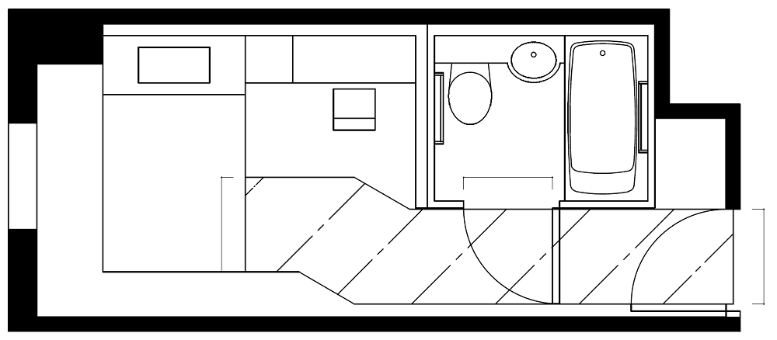
○経路の確保については、ベッドや家具の移動等（簡単にできる場合に限る）、客室のレイアウトの変更による対応でも可とする。
（努力義務）
・便座、洗面台、浴槽等に車椅子で寄り付けるようにする
・手すりを適切に配置する
有効70cm以上
客室内に階段又は段を設けない
有効80cm以上
経路幅
有効80cm以上
（努力義務）
直径120cm以上の円が
内接するスペース
（ベッド等を移動させて確保することも可とする）
（努力義務）
経路が直角となる場合
経路幅 有効100cm以上
（100㎝×100㎝）
●ＵＤルームⅠの計画例

【ＵＤルームⅡ基準（18㎡（2以上のベッドを置く場合は22㎡）以上）】

チェックリスト⑧⑨⑩⑪（条例第21条第1項第3号イ）
○チェックリスト①②③④を参照。

チェックリスト⑫（条例第21条第1項第3号ハ）
○一般客室の出入口から一般客室内にベッドを置く場合にあっては1以上のベッドの長辺の側までの経路の幅を80cm以上確保する。
○1以上のベッドまでの経路については、UDルーム1基準ではベッドの短辺側でも可としたが、UDルームⅡ基準では車椅子使用者がベッドに移乗しやすくなるよう、ベッドの長辺側に120cm以上接するように確保することを基本とする。
○経路の確保については、ベッドや家具の移動等、客室のレイアウトの変更（簡単にできる場合に限る）による対応でも可とする。

チェックリスト⑬（条例第21条第1項第3号ロ）
○一般客室内に便所及び浴室等を設ける場合には、1以上の便所及び1以上の浴室等の出入口の幅は75cm以上とすることを規定している。
1以上の便所及び1以上の浴室等とは、1の客室内に複数の便所及び複数の浴室等がある場合はそれぞれ1以上について、出入口の幅は75cm以上必要となる。
○その他の考え方は、チェックリスト⑥を参照。

チェックリスト⑭（条例第21条第1項第3号ハ）
○一般客室の出入口から便所及び浴室等までの経路の幅を80cm以上確保する。
○また、便所及び浴室等の出入口に至る経路が直角となる場合は、車椅子使用者が移動できるように配慮し、当該直角となる部分における経路の幅は100cm以上とする。具体的には、当該直角となる部分に100cm×100cmのスペースを確保することを基本とし、戸が外開きの場合、戸を開けた状態で、戸を避けて本スペースを確保する。

チェックリスト⑮（条例第21条第1項第3号ニ）
○条例第21条第1項第3号ロの規定により出入口の幅を75cm以上とした便所及び浴室等について、車椅子使用者が便座、洗面台及び浴槽等に車椅子を用いて寄り付くことができるようにするための規定である。
○「便座、洗面台、浴槽その他の知事が定めるもの」とは、腰掛便器の便座、洗面台、浴槽又はシャワー室の場合のシャワー器具とする。
○洗面台は、車椅子使用者の利用に配慮し、洗面台の下部にはひざや足先が入る空間を確保することが望ましい。
○具体的には、3点式ユニットバスの場合、長辺入りでは1418サイズ以上、短辺入りでは1620サイズ以上とし、車椅子使用者が車椅子を用いて便座、洗面台、浴槽等に寄り付けるよう、便座、洗面台、浴槽等及び出入口を適切に配置することを基本とする。

○便所及び浴室等がそれぞれ独立している場合は、条例第21条第1項第3号ロで規定する便所及び浴室等の出入口の幅、同号ハで規定する経路の幅を確保することを基本にし、便座、洗面台及び浴槽等に車椅子使用者が寄り付けるよう、出入口の配置や扉の形状（開き戸、引き戸等）、スペースの確保等を行う。
○なお、洗面台のみ独立してある場合は、当該部分は本規定を適用しない。

●3点式ユニットバスへの寄り付き例

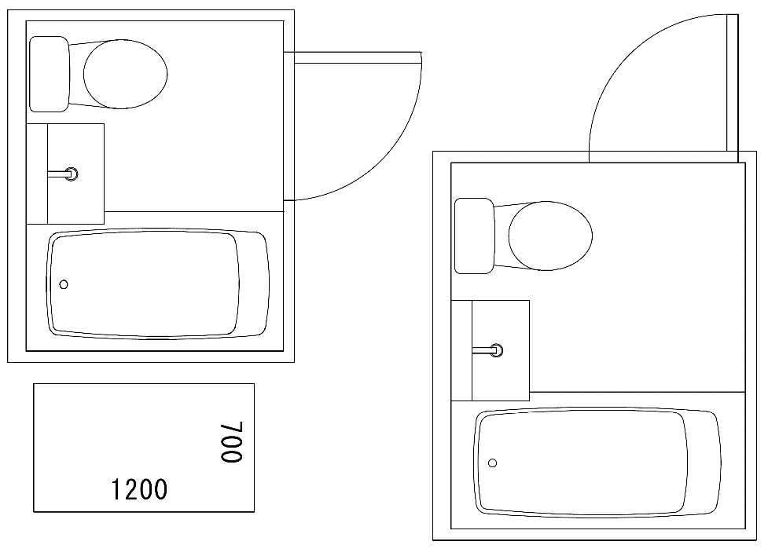
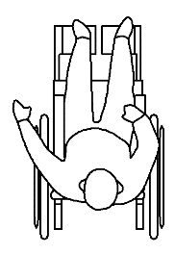
1418サイズ（長辺入り） 1620サイズ（短辺入り）
180cm
140cm
200cm
160cm

チェックリスト⑯（条例第21条第1項第3号ホ）
○車椅子使用者が客室から出る場合や便所及び浴室等へ入る場合、ベッドへ寄り付く場合等にスムーズに移動ができるよう車椅子を転回するための空間を確保する規定である。
○具体的には次のようにすることを基本とする。
・直径120cm以上のスペースが客室内に確保されていること。
・ベッドや家具の移動等、客室のレイアウトの変更（簡単にできる場合に限る）による対応でも可とする。
・家具等の下部に車椅子のフットレストが通過できるスペースが確保されていれば、その部分も有効スペースとする。
有効80cm以上
客室内に階段又は段を設けない
直径120cm以上の円が
内接するスペース
（ベッド等を移動させて確保することも可とする）
経路が直角となる場合
経路幅 有効100cm以上
（100㎝×100㎝）
・ユニットバス1418（長辺入り）
・便座、洗面台、浴槽等に車椅子で寄り付くことができる

（努力義務）
・手すりを適切に配置する
経路幅
有効80cm以上
・有効80cm以上

（努力義務）
・引き戸
・有効75cm 以上

（努力義務）
・引き戸
（努力義務）
120cm以上
接する
●ＵＤルームⅡの計画例
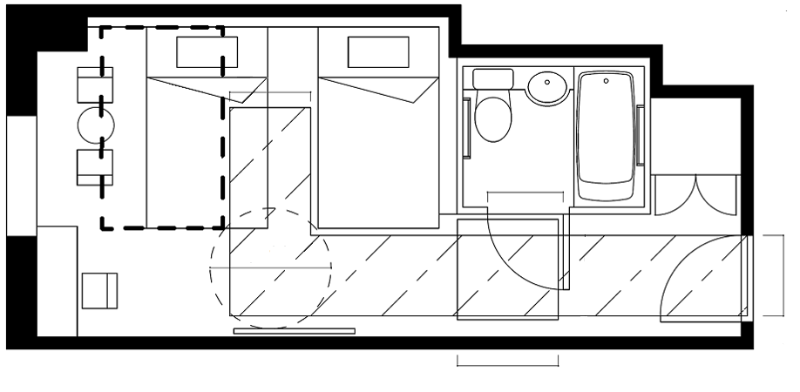

〔法逐条解説〕 政令規定なし
〔建築設計標準〕１１ 客室：Ｐ１３０～Ｐ１５１
参 考

８ 敷地内の通路（政令第１７条、条例第２２条関係）
政 令 | 条 例
第十七条 不特定かつ多数の者が利用し、又は主として高齢者、障害者等が利用する敷地内の通路は、次に掲げるものでなければならない。
一 表面は、粗面とし、又は滑りにくい材料で仕上げること。
二 段がある部分は、次に掲げるものであること。
イ 手すりを設けること。
ロ 踏面の端部とその周囲の部分との色の明度、色相又は彩度の差が大きいことにより段を容易に識別できるものとすること。
ハ 段鼻の突き出しその他のつまずきの原因となるものを設けない構造とすること。
三 傾斜路は、次に掲げるものであること。  イ 勾配が十二分の一を超え、又は高さが十六センチメートルを超え、かつ、勾配が二十分の一を超える傾斜がある部分には、手すりを設けること。  ロ その前後の通路との色の明度、色相又は彩度の差が大きいことによりその存在を容易に識別できるものとすること。 | 第二十二条 令第十七条第三号の規定によるものとする傾斜路は、その両側に側壁又は立ち上がり部を設けなければならない。

◎ 移動等円滑化基準チェックリスト（条例付加分含）
施設等 | チェック項目
敷地内の  通路  （政令第17条）  （条例第22条） | ①表面は滑りにくい仕上げであるか
敷地内の  通路  （政令第17条）  （条例第22条） | ②段がある部分 | －
敷地内の  通路  （政令第17条）  （条例第22条） | (1)手すりを設けているか
敷地内の  通路  （政令第17条）  （条例第22条） | (2)識別しやすいものか
敷地内の  通路  （政令第17条）  （条例第22条） | (3)つまずきにくいものか
敷地内の  通路  （政令第17条）  （条例第22条） | ③傾斜路がある部分 | －
敷地内の  通路  （政令第17条）  （条例第22条） | (1)手すりを設けているか（勾配１／１２を超え 又は高さ１６ｃｍを超え かつ １／２０を超える傾斜部分）
敷地内の  通路  （政令第17条）  （条例第22条） | (2)前後の通路と識別しやすいものか
敷地内の  通路  （政令第17条）  （条例第22条） | (3)両側に側壁又は立ち上がり部を設けているか

〔解説〕
○建築物の外構における通路を「敷地内の通路」として規定。対象となる敷地内の通路は次のとおりとする。なお、基準の考え方等は、廊下等・階段・傾斜路（Ｐ26～Ｐ34）を参照。

建築物の用途 | 基準適合の対象となる敷地内の通路
特別特定建築物 | 不特定かつ多数が利用し、又は主として高齢者、障がい者等が利用する敷地内の通路
条例11条で追加する特定建築物 | 多数の者が利用する敷地内の通路

【参考】敷地内の通路に設ける傾斜路の勾配・高さと、手すりの関係
勾配  高さ | １／２０以下 | １／２０より大きく、  １／１２以下 | １／１２より大きい
１６ｃｍ以下 | 手すり：任意 | 手すり：任意 | 手すり：必要
１６ｃｍより大きい | 手すり：任意 | 手すり：必要 | 手すり：必要

〔法逐条解説〕 政令第１７条：追補版Ｐ２１（解説なし）
〔建築設計標準〕１ 敷地内の通路：Ｐ２９～Ｐ３５
参 考

９ 浴室等（条例第２３条関係）
政 令 | 条 例
 | 第二十三条 不特定かつ多数の者が利用し、又は主として高齢者、障害者等が利用する浴室等を設ける場合には、床の表面は、粗面とし、又は滑りにくい材料で仕上げなければならない。
 | ２ 浴室等のうち一以上（男子用及び女子用の区別があるときは、それぞれ一以上）は、次に掲げるものでなければならない。
 | 一 浴槽、シャワー、手すり等を適切に配置すること。
 | 二 車椅子使用者が円滑に利用できるよう十分な空間を確保すること。
三 出入口は、次に掲げるものであること。
イ 幅は、八十センチメートル以上とすること。
ロ 戸を設ける場合には、自動的に開閉する構造その他の車椅子使用者が容易に開閉して通過できる構造とし、かつ、その前後に高低差がないこと。

◎ 移動等円滑化基準チェックリスト（条例付加分）
施設等 | チェック項目
浴室等  （条例第21条） | ①表面は滑りにくい仕上げであるか
浴室等  （条例第21条） | ②車椅子使用者用浴室等を設けているか（１以上） | －
浴室等  （条例第21条） | (1)浴槽、シャワー、手すり等が適切に配置されているか
浴室等  （条例第21条） | (2)車椅子使用者が円滑に利用できる十分な空間が確保されているか
浴室等  （条例第21条） | (3)出入口の幅は８０ｃｍ以上であるか
浴室等  （条例第21条） | (4)出入口の戸は車椅子使用者が通過しやすく、前後に水平部分を設けているか

〔解説〕
○公衆浴場や宿泊施設、スポーツ施設等の共同の浴室、シャワー室を設ける場合は、障がい者をはじめ、全ての人が利用することができるよう定めたものである。次の用途に応じて、対象となる浴室等は規定が適用される。

建築物の用途 | 基準適合の対象となる浴室等
特別特定建築物 | 不特定かつ多数が利用し、又は主として高齢者、障がい者等が利用する浴室等
条例11条で追加する特定建築物 | 多数の者が利用する浴室等

チェックリスト①（条例第23条第1項）
○対象となる浴室の床は全て、表面を滑りにくい仕上げとしなければならない。
（床の滑りに関し、建築設計標準に評価指標等が示されている。建築設計標準付P166～P167参照。）

チェックリスト②（条例第23条第2項）
○建築物に、「不特定かつ多数の者、又は主として高齢者、障害者等が利用する（条例で追加する特定建築物については、多数の者が利用する）浴室等」が設けられている場合、その１以上は次の要件を満たす浴室等としなければならない。
（１）浴槽、シャワー、手すり等を適切に配置すること
（２）車椅子使用者が円滑に利用できるよう十分な空間を確保すること
（３）出入口の幅を80cm以上とすること
（４）出入口の戸は車椅子使用者が容易に開閉して通過できる構造、かつ、その前後に高低差がないこと（移動等円滑化経路を構成する出入口参照（P98～P100））

（１） 浴槽、シャワー、手すり等を適切に配置すること
○高齢者、障がい者等が安全に利用できるよう、脱衣室、浴室、障がい者用シャワーブース、更衣ブース等に転倒防止、身体支持、移動補助に配慮した手すりの設置を求めるものである。浴槽、シャワーについても高齢者、障がい者等が利用しやすいよう高さ等に配慮し、設置するものとする。

（２） 車椅子使用者が円滑に利用できるよう十分な空間を確保すること
○車椅子使用者が浴室等で転回できるものとして、直径150cm以上の円が内接できる広さを
備えることを基本とする。
○なお、脱衣室は「浴室等」の一部として扱い、脱衣室を設置する場合は、十分な空間（直径150cm以上の円）を確保することを基本とする。
（※浴室までの移動等円滑化経路の考え方はP92※参照）

●車椅子使用者用洗い場を設けた大浴場、脱衣室の計画例（建築設計標準P156より）
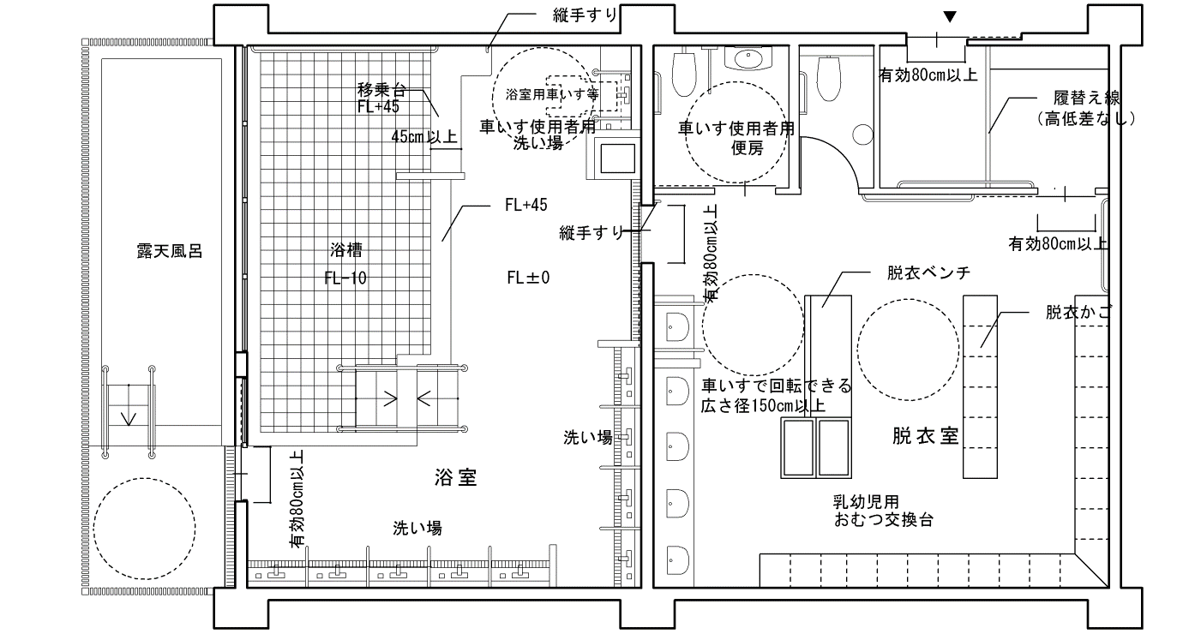

●シャワー室、更衣室の例（建築設計標準P157より）
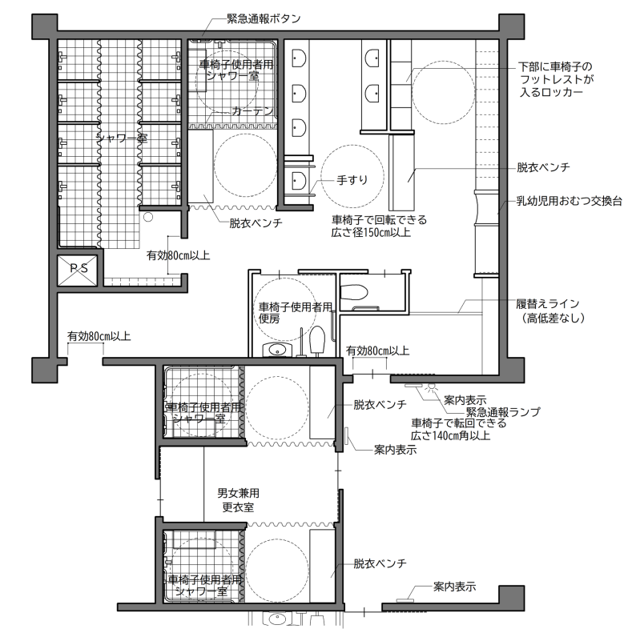
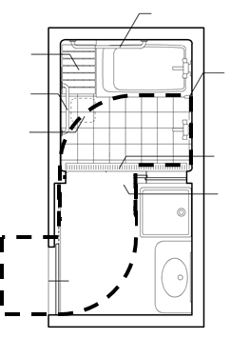
横手すり（移動用）
縦手すり
（浴槽出入り用）
引き戸
移乗台
浴室内の通路幅
90㎝以上
脱衣室
ベンチ
浴室内の通路幅
90㎝以上
段差解消
出入口は
80cm以上確保
浴室内の通路幅
90㎝以上
横手すり
（移動用）

○また、床面積の合計が500㎡程度の小規模な施設については、平面計画、利用実態等を鑑み、簡易型の浴室等の設置でもやむを得ないものとする。

●簡易型の浴室の計画例
〔法逐条解説〕 政令規定なし
〔建築設計標準〕１２ 浴室・シャワー室、脱衣室・更衣室
：Ｐ１５２～Ｐ１６１
参 考

１０ 不特定かつ多数の者が利用する駐車場（政令第１８条関係）
政 令 | 条 例
第十八条 不特定かつ多数の者が利用し、又は主として高齢者、障害者等が利用する駐車場には、次の各号に掲げる場合の区分に応じ、当該各号に定める数以上の車椅子使用者用駐車施設(車椅子使用者が円滑に利用することができる駐車施設をいう。以下同じ。)を設けなければならない。ただし、当該駐車場が昇降機その他の機械装置により自動車を駐車させる構造のものであり、かつ、その出入口の部分に車椅子使用者が円滑に自動車に乗降することが可能な場所が一以上設けられている場合その他の車椅子使用者が駐車場を利用する上で支障がないものとして国土交通大臣が定める場合は、この限りでない。
一 当該駐車場に設ける駐車施設の数(当該駐車場を二以上設ける場合にあっては、当該駐車場に設ける駐車施設の総数。以下この号及び次号において同じ。)が二百以下の場合 当該駐車施設の数に百分の二を乗じて得た数(その数に一未満の端数があるときは、その端数を切り上げた数)
二 当該駐車場に設ける駐車施設の数が二百を超える場合 当該駐車施設の数に百分の一を乗じて得た数(その数に一未満の端数があるときは、その端数を切り上げた数)に二を加えた数
２ 車椅子使用者用駐車施設は、次に掲げるものでなければならない。
一 幅は、三百五十センチメートル以上とすること。
二 次条第一項第三号に定める経路の長さができるだけ短くなる位置に設けること。

◎ 移動等円滑化基準チェックリスト
施設等 | チェック項目
駐車場  （政令第17条） | ①不特定多数の者等が利用する駐車場には、必要数以上の車椅子使用者用駐車施設を設けているか
駐車場  （政令第17条） | (1)駐車施設の総数が200以下の場合２％以上
駐車場  （政令第17条） | (2)駐車施設の総数が201以上の場合１％＋２以上
駐車場  （政令第17条） | ②車椅子使用者用駐車施設
駐車場  （政令第17条） | (1)幅は３５０ｃｍ以上であるか
駐車場  （政令第17条） | (2)利用居室までの経路が短い位置に設けられているか

〔解説〕
○駐車場についての規定である。次の用途に応じて、基準適合義務の対象となる。
なお、駐車場を設置する場合に適用される規定であり、駐車場を設けない場合は、本規定は適用されない。
建築物の用途 | 基準適合の対象となる駐車場
特別特定建築物  （公立小学校等を除く） | 不特定かつ多数が利用し、又は主として高齢者、障がい者等が利用する駐車場
条例11条で追加する特定建築物  公立小学校等 | 多数の者が利用する駐車場

○共同住宅等における居住者用駐車場は、区画の使用者を特定している場合が多く、「多数の者が利用する駐車場」に該当しないが、条例第24条に該当するため次項で解説（P88参照）

○共同住宅等に設置する「来客者用駐車場」は、「多数の者が利用する駐車場」に該当するため本規定の適用対象となる。

チェックリスト①（政令第18条第1項）
○同一敷地内に複数の駐車場を設ける場合は、駐車施設の総数に対して必要な車椅子使用者用駐車施設の数を算定する。
車椅子使用者用駐車施設の設置基準イメージ（国住街第78号技術的助言参考資料より抜粋）

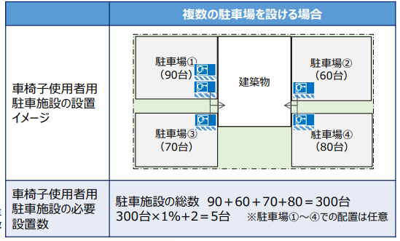
（※その数に一未満の端数があるときは、その端数を切り上げた数）

〇出入口の部分に車椅子使用者が円滑に自動車に乗降することが可能な場所が設けられている機械式駐車場を車椅子使用者用駐車施設として設けることも可能とする。

＜車椅子使用者が円滑に乗降可能な機械式駐車場の例＞
図・写真 車椅子使用者が円滑に乗降可能な機械式駐車場の例（国住街第78号技術的助言参考資料より抜粋）
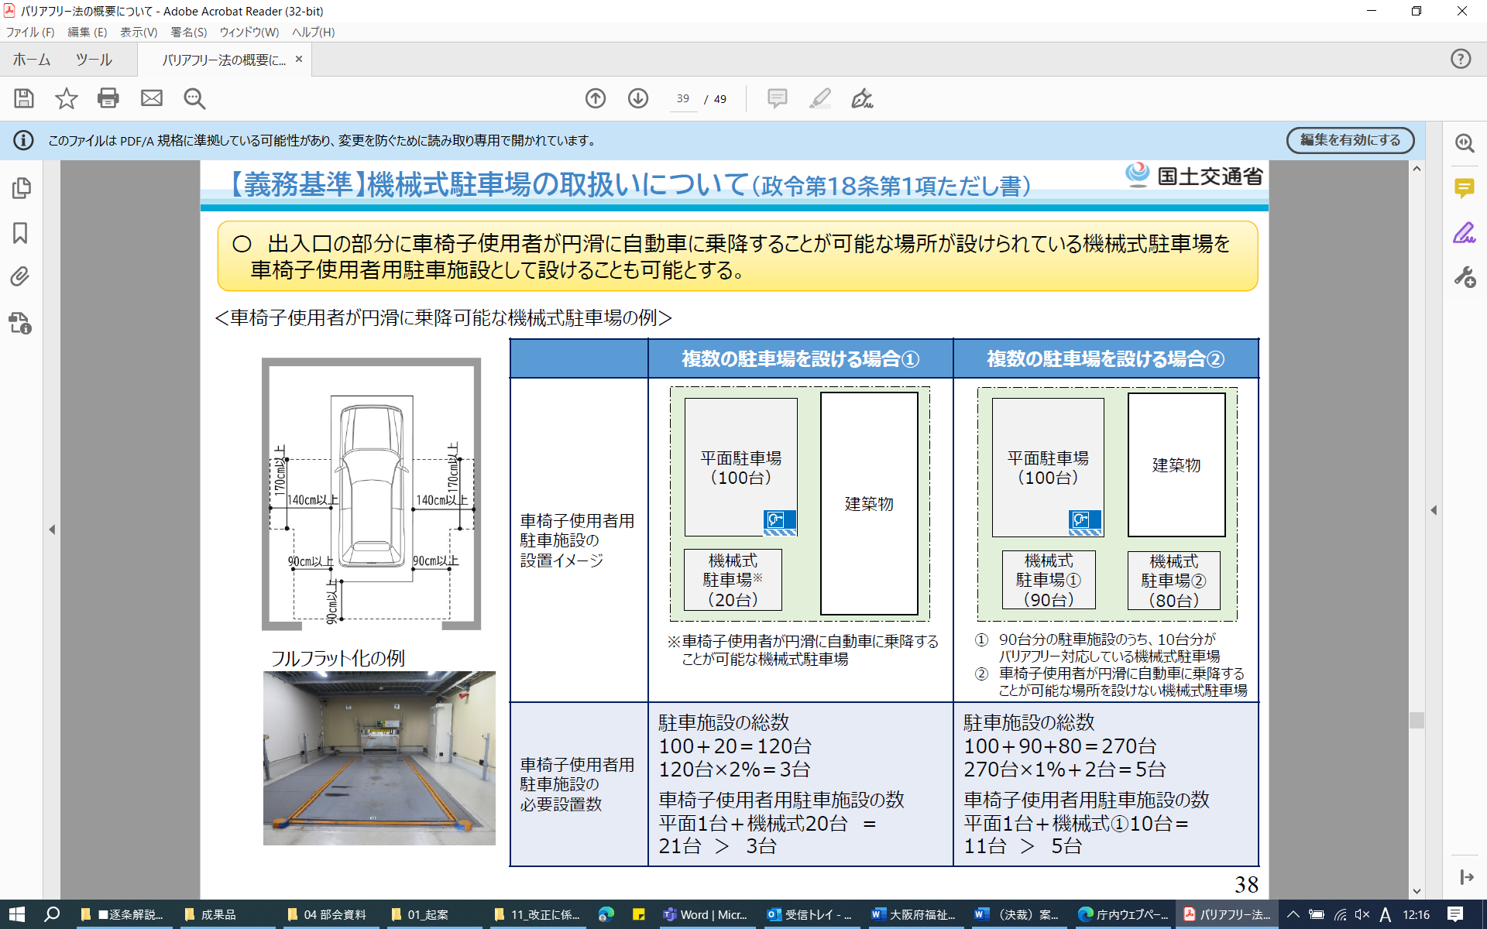

（※１未満の端数があるときは、その端数を切り上げる）
※
※

チェックリスト②（政令第18条第2項）
（１）車椅子使用者用駐車施設の幅は、350cm以上（乗降用スペース含む）としなければならない。
（２）車椅子使用者用駐車施設は、政令第19条第2項第2号の当該移動等円滑化経路を構成する建築物の出入口に近接して設けなければならない。

駐車施設があることを表示する標識について（Ｐ121参照）

コラム ～車椅子使用者用駐車施設の適正利用～

区画幅を3.5m確保し、「障がい者のための国際シンボルマーク」が示された駐車区画である「車椅子使用者用駐車施設」は、政令第17条の規定に基づき、車椅子使用者の移動に配慮して出入口近くに設けられている。
車椅子使用者は、車から乗降するために3.5m幅の区画が必要であるが、一方で、車椅子使用者以外の障がい者、高齢者、妊婦、けが人など、移動に配慮が必要な利用者も出入口近くの駐車区画を必要としている。
そこで、車椅子使用者用駐車施設とは別に、車椅子使用者以外の障がい者、高齢者、妊婦、けが人など、移動に配慮が必要な利用者に配慮し、出入口近くに当該利用者用の駐車区画を設けることが望ましい。

（大阪府における取り組み事例「ダブルスペース」）
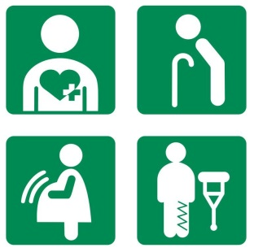
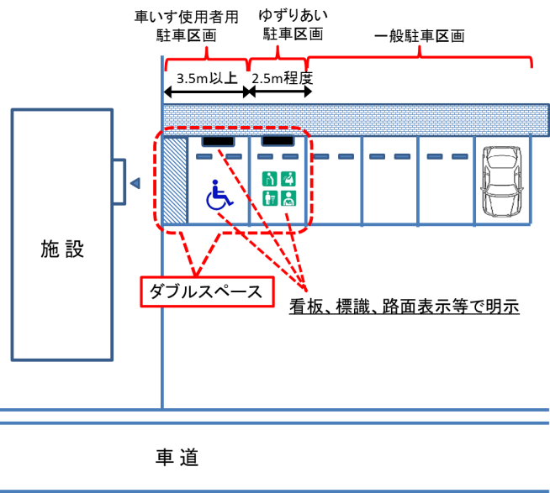
（大阪府事例「ゆずりあい駐車区画」）

その他の配慮が必要な利用者用の
駐車区画のマーク
（ダブルスペース：「車椅子使用者用駐車施設」と「その他の配慮が必要な利用者用の駐車区画
（ゆずりあい駐車区画）」の両方を設置すること）
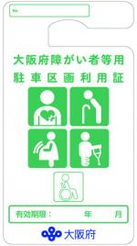
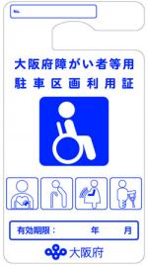
大阪府障がい者等用駐車区画利用証制度
障がい者や高齢者など移動に配慮を要する方が安心して外出できるよう、
公共施設や商業施設などにおける車椅子使用者用の駐車区画等を利用
するための利用証を大阪府が交付する制度（平成２６年２月から開始）

〔法逐条解説追補版〕 政令第１８条 ：Ｐ２２
〔建築設計標準〕２ 駐車場：Ｐ３６～Ｐ４５
参 考

１１ 共同住宅等の居住者が利用する駐車場（条例第２４条関係）
政 令 | 条 例
 | 第二十四条 共同住宅等に設ける主として当該共同住宅等の居住者が利用する駐車場（以下「共同住宅等居住者用駐車場」という。）には、当該共同住宅等居住者用駐車場に設ける駐車施設の数（当該共同住宅等居住者用駐車場を二以上設ける場合にあっては、当該共同住宅等居住者用駐車場に設ける駐車施設の総数。以下同じ。）が百以上の場合は、当該駐車施設の数に百分の一を乗じて得た数（その数に一未満の端数があるときは、その端数を切り捨てた数）以上の車椅子使用者用駐車施設を設けなければならない。ただし、車椅子使用者の利用上支障がないものとして規則で定める場合は、この限りでない。
 | ２ 前項の規定により設ける車椅子使用者用駐車施設は、第二十八条第一項第三号に定める経路の長さができるだけ短くなる位置に設けなければならない。

◎ 移動等円滑化基準チェックリスト（条例付加分）
施設等 | チェック項目
共同住宅等の居住者が利用する駐車場  （条例第24条） | ①共同住宅等の居住者が利用する駐車場には、１％以上（端数は切捨て）の車椅子使用者用駐車施設を設けているか（当該駐車施設の総数が100以上の場合に限る）
共同住宅等の居住者が利用する駐車場  （条例第24条） | ②車椅子使用者用駐車施設 | －
共同住宅等の居住者が利用する駐車場  （条例第24条） | (1) 幅は３５０ｃｍ以上であるか
共同住宅等の居住者が利用する駐車場  （条例第24条） | (2) 利用居室及び住戸(寄宿舎にあっては、寝室。）までの経路が短い位置に設けられているか

〔解説〕
○共同住宅等における居住者用駐車場は、区画の使用者を特定している場合が多く、「多数の者が利用する駐車場」に該当しないため、政令第18条の適用対象とはならないが、条例第24条の規定により100台以上の駐車施設を有する大規模な共同住宅等においては居住者用の車椅子使用者用駐車施設の設置が義務付けられる。

チェックリスト①（条例第24条第1項）
○同一敷地内に複数の共同住宅等居住者用駐車場を設ける場合は、当該駐車場に設ける駐車施設の総数に対して必要な車椅子使用者用駐車施設の数を算定する。

○車椅子使用者の利用上支障がないものとして規則で定める場合には、当該駐車場が昇降機その他の機械装置により自動車を駐車させる構造のもの（以下「共同住宅等居住者用機械式駐車場」という。）であって、車椅子使用者が円滑に乗降することが可能な駐車施設を必要数以上設ける場合とする。

＜機械式駐車場において車椅子使用者が円滑に乗降することが可能な駐車施設＞
・車椅子のキャスター等が落ちないことを基本とする。
・フラット化されたパレット等により、車椅子使用者が円滑に自動車から乗降が可能であり、かつ、当該共同住宅等居住者用機械式駐車場の出入口部分に車椅子使用者が円滑に自動車に乗降することが可能な場所が設けられていること。

（参考）条例施行規則第８条（抜粋）
（車椅子使用者の利用上支障がない、共同住宅等の居住者が利用する駐車場）
第八条 条例第二十四条第一項ただし書の規則で定める場合は、次の各号に掲げる場合とする。
一 共同住宅等に設ける主として当該共同住宅等の居住者が利用する駐車場（以下「共同住宅等居住者用駐車場」という。）が昇降機その他の機械装置により自動車を駐車させる構造のもの（以下「共同住宅等居住者用機械式駐車場」という。）である場合であって、当該共同住宅等居住者用機械式駐車場に設ける車椅子使用者用駐車施設の数及び車椅子使用者用駐車施設以外の車椅子使用者が円滑に乗降することが可能な駐車施設の数の合計数が条例第二十四条第一項に定める数以上であるとき
二 共同住宅等居住者用機械式駐車場及び共同住宅等居住者用機械式駐車場以外の共同住宅等居住者用駐車場を設ける場合であって、当該共同住宅等居住者用機械式駐車場に設ける車椅子使用者用駐車施設の数及び車椅子使用者用駐車施設以外の車椅子使用者が円滑に乗降することが可能な駐車施設の数並びに当該共同住宅等居住者用駐車場に設ける車椅子使用者用駐車施設の数（当該共同住宅等居住者用駐車場を二以上設ける場合にあっては、当該共同住宅等居住者用駐車場に設ける車椅子使用者用駐車施設の総数）の合計数が条例第二十四条第一項に定める数以上であるとき
三 建築物の増築又は改築（用途の変更をして特別特定建築物にすることを含む。以下「増築等」という。）を行う場合であって、当該増築等に係る部分に設ける共同住宅等居住者用駐車場に設ける駐車施設の数（当該増築等に係る部分に共同住宅等居住者用駐車場を二以上設ける場合にあっては、当該共同住宅等居住者用駐車場に設ける駐車施設の総数。）に百分の一を乗じて得た数（その数に一未満の端数があるときは、その端数を切り捨てた数）以上の車椅子使用者用駐車施設（共同住宅等居住者用機械式駐車場に設ける車椅子使用者用駐車施設以外の車椅子使用者が円滑に乗降することが可能な駐車施設を含む。）を設けるとき

○共同住宅等居住者用機械式駐車場の駐車施設のうち、車椅子使用者が円滑に乗降することが可能な駐車施設の数を車椅子使用者用駐車施設として算定することも可能とする。

チェックリスト②（条例第24条第2項）
（１）車椅子使用者用駐車施設の幅は、350cm以上（乗降用スペース含む）としなければならない。
（２）車椅子使用者用駐車施設は、条例第28条第1項第3号の当該経路を構成する住戸に近接して設けなければならない。

１２ 移動等円滑化経路（政令第１９条、第２６条、条例第２５条関係）
政 令 | 条 例
第十九条 次の各号に掲げる場合には、当該各号に定める経路のうち一以上(第四号に掲げる場合にあっては、その全て)を、高齢者、障害者等が円滑に利用できる経路(以下この条及び第二十六条第一項において「移動等円滑化経路」という。)にしなければならない。 | 第二十五条 （略）
一 建築物に、不特定かつ多数の者が利用し、又は主として高齢者、障害者等が利用する居室(以下「利用居室」という。)を設ける場合 道又は公園、広場その他の空地(以下「道等」という。)から当該利用居室までの経路(当該利用居室が第十五条の劇場等の客席である場合にあっては当該客席の出入口と車椅子使用者用部分との間の経路(以下この項及び第二十三条において「車椅子使用者用経路」という。)を含み、地上階又はその直上階若しくは直下階のみに利用居室を設ける場合にあっては当該地上階とその直上階又は直下階との間の上下の移動に係る部分を除く。) | ２ 建築物(条例対象小規模特別特定建築物を除く。）に、地上階又はその直上階若しくは直下階のみに利用居室を設ける場合には、道等から当該利用居室までの経路（当該地上階とその直上階又は直下階との間の上下の移動に係る部分に限る。)のうち一以上を、移動等円滑化経路にしなければならない。
二 建築物又はその敷地に車椅子使用者用便房(車椅子使用者用客室に設けられるものを除く。以下同じ。)を設ける場合 利用居室(当該建築物に利用居室が設けられていないときは、道等。次号において同じ。)から当該車椅子使用者用便房までの経路(当該利用居室が第十五条の劇場等の客席である場合にあっては、車椅子使用者用経路を含む。)
三 建築物又はその敷地に車椅子使用者用駐車施設を設ける場合 当該車椅子使用者用駐車施設から利用居室までの経路(当該利用居室が第十五条の劇場等の客席である場合にあっては、車椅子使用者用経路を含む。)
四 建築物が公共用歩廊である場合 その一方の側の道等から当該公共用歩廊を通過し、その他方の側の道等までの経路（当該公共用歩廊又はその敷地にある部分に限る。）
 | ３ 前項に規定する経路のうち令第十九条第一項の規定により移動等円滑化経路にする経路の全部又は一部となるものについては、当該移動等円滑化経路にする経路の全部又は一部となる部分について、前項の規定は、適用しない。
第二十六条 条例対象小規模特別特定建築物の移動等円滑化経路については、第十九条の規定を準用する。この場合において、同条第一項中「次の各号に」とあるのは「第一号又は第四号に」と、同項第一号中「経路(当該利用居室が第十五条の劇場等の客席である場合にあっては当該客席の出入口と車椅子使用者用部分との間の経路(以下この項及び第二十三条において「車椅子使用者用経路」という。)を含み、」とあるのは「経路(」と、同条第二項第三号中「第十一条の規定によるほか、」とあるのは「第十一条各号及び」と、同号イ及び第七号イ中「百二十センチメートル」とあり、同項第四号イ中「階段に代わるものにあっては百二十センチメートル以上、階段に併設するものにあっては九十センチメートル」とあり、並びに同項第七号ニ(1)中「段に代わるものにあっては百二十センチメートル以上、段に併設するものにあっては九十センチメートル」とあるのは「九十センチメートル」と、同項第四号中「第十三条の規定によるほか、」とあるのは「第十三条各号及び」と、同項第七号中「第十七条の規定によるほか、」とあるのは「第十七条各号及び」と読み替えるものとする。 | ４ 条例対象小規模特別特定建築物の移動等円滑化経路は、令第二十六条第一項（同条第三項において読み替えて適用する場合を含む。）の規定にかかわらず、令第十九条（第二項第五号チを除く。）に定める基準に適合するものでなければならない。

〔用語解説〕
利用居室：不特定かつ多数の者が利用し、又は主として高齢者、障がい者等が利用する居室（条例で追加した特定建築物においては、多数の者が利用する居室）
移動等円滑化経路：高齢者、障がい者等が円滑に利用できる経路

【参考】利用居室の例
・ホテル、旅館の客室
車椅子使用者用客室以外の客室：利用居室でない
車椅子使用者用客室 ：利用居室である（主として高齢者、障がい者等が利用する居室のため）
・共同住宅、寄宿舎
各住戸・寝室 ：利用居室でない（ただし、住戸等までの経路を条例第27条において定義し、バリアフリー化を求めている。）
共用部分の集会場・食事室：利用居室である（多数が利用する居室のため）

※共同住宅・寄宿舎の各住戸および寝室（以下、「住戸等」という。）は利用居室ではないが、条例第28条において、道等・便所・駐車場から住戸等への経路への基準適合を求めている。（Ｐ130参照）

〔解説〕
○「特別特定建築物」及び「条例で追加する特定建築物」の各利用居室（利用居室が第15条の劇場等の客席である場合にあっては、車椅子使用者用経路を含む。）に至る経路のうち、１以上（公共用歩廊の場合は全て）を高齢者、障がい者等が円滑に利用できる経路（移動等円滑化経路）とするために、政令第19条において、移動等円滑化経路上に存在する出入口、廊下等、傾斜路、エレベーター等及び敷地内の通路について規定している。
○政令第19条第1項及び条例第24条第2項では、図２にあるAからCの経路のうち、それぞれ１以上を移動等円滑化経路にしなければならないと規定しており、特に、基準適合義務の対象となる建築物のうち、階と階の間の上下移動が伴うものについては、傾斜路又はエレベーターその他の昇降機（以下、「エレベーター等」という。）の設置が必要となる※。
- 政令第19条第1項第1号で「垂直移動が1層分までは、エレベーター等の設置の義務はない」という趣旨の規定がなされているが、条例第24条第2項において、設置義務のない1層分の垂直移動に関してもエレベーター等の設置を求めている。（床面積の合計が500㎡以上のものに限る）
○また、条例第25条第3項は、条例で上記の規定（条例第25条第2項）を追加したことにより、政令で移動等円滑化経路を求めている経路と重複するのを避けるための規定である。
○条例第25条第4項では、床面積の合計が500㎡未満の建築物について、政令第19条に定める基準への適合を求めている。これにより、廊下幅等は120cmの幅が必要になり、移動等円滑化経路は「道等から各利用居室（上下の移動が1層の場合は除く）」だけでなく「利用居室から車椅子使用者用便房」、「車椅子使用者用駐車施設から利用居室」までも必要となる。
○なお令和８年４月施行の条例改正より、別表二の項の中欄に掲げる特別特定建築物のうち、床面積の合計（増築又は改築の場合にあっては、当該増築又は改築に係る部分の床面積の合計。）が200㎡未満の建築物については、条例で基準を付加せず政令第20条及び第26条のみ適用される。（別表二の項の中欄に掲げる特別特定建築物床面積の合計が200㎡未満のものに限る）（P25参照）
○なお、条例上、エレベーター等の設置が不要の場合であっても、車椅子使用者用便房を地上階に設置すること、上下階を移動するためのエレベーターを設置することなど、利用居室や便房の配置計画の工夫等により、誰もが使いやすい施設整備を進めることが重要である。
〔参考：大阪府福祉のまちづくり条例ガイドライン〔21〕小規模店舗における設計ガイドライン等を参照すること〕
移動等円滑化経路 としなければならない経路
Ａ 道等～利用居室 （政令第19条第1項第1号）
Ｂ 車椅子使用者用便房～利用居室 （政令第19条第1項第2号）
Ｃ 車椅子使用者用駐車場～利用居室（政令第19条第1項第3号）
※利用居室が政令第15条の劇場等の客席である場合にあっては、車椅子使用者用経路を含む。

視覚障害者移動等円滑化経路 としなければならない経路
（政令第22条・条例第27条）
道等
車椅子使用者用駐車場
車椅子使用者用便房
案内設備
又は案内所
【特別特定建築物】
【特別特定建築物に追加する特定建築物】
床面積の合計500㎡
未満の建築物についてはP95.96を参照。
Ｃ
Ｂ
Ａ
利用居室

【図２：移動等円滑化経路・視覚障害者移動等円滑化経路のイメージ】（再掲）

【500㎡未満かつ上下の移動が1層の場合の移動等円滑化経路のイメージ】
移動等円滑化経路としなければならない経路
Ａ 道等～各利用居室（上下の移動が1層の場合は除く）（政令第19条第1号）
Ｂ 利用居室～車椅子使用者用便房（第19条第2号）
Ｃ 車椅子使用者用駐車場～利用居室（第19条第3号）
※別表二の項の中欄に掲げる特別特定建築物のうち、床面積の合計（増築又は改築の場合にあっては、当該増築又は改築に係る部分の床面積の合計。）が200㎡未満の建築物は除く

1．利用居室が2階にあり、車椅子使用者用便房が1階にある場合 エレベーター等の設置 必要
Ａ
Ｂ
利用居室
便所

2．利用居室が2階にあり、車椅子使用者用便房及び車椅子使用者用駐車場が1階にある場合
エレベーター等の設置 必要
Ｃ
Ａ
Ｂ
利用居室
便所
駐車場

3．利用居室が1階と2階にあり、車椅子使用者用便房が1階にある場合 エレベーター等の設置 任意

※バリアフリー法及び条例上の建物用途で同用途の場合
※２階部分の移動等円滑化経路は必要。（出入口の幅員80㎝以上、廊下幅員120㎝以上等の基準がかかる）
利用居室
便所
Ｂ
Ａ
利用居室

4．利用居室が1階と2階にあり、車椅子使用者用便房及び車椅子使用者用駐車場が1階にある場合
エレベーター等の設置 任意

※バリアフリー法及び条例上の建物用途で同用途の場合
※２階部分の移動等円滑化経路は必要。（出入口の幅員80㎝以上、廊下幅員120㎝以上等の基準がかかる）
Ａ
Ｃ
Ｂ
便所
利用居室
利用居室
駐車場

5．利用居室と車椅子使用者用便房が1階と2階にある場合 エレベーター等の設置 任意

※２階部分の移動等円滑化経路は必要。（出入口の幅員80㎝以上、廊下幅員120㎝以上等の基準がかかる）
Ａ
Ｂ
利用居室
利用居室
便所
便所

6．利用居室が1階、車椅子使用者用便房が2階にある場合 エレベーター等の設置 必要
Ａ
Ｂ
便所
利用居室

7．利用居室が1階、車椅子使用者用駐車場が2階にある場合 エレベーター等の設置 必要
Ａ
Ｃ
駐車場
利用居室

１２－１ 移動等円滑化経路上の階段又は段
政令 | 条例
第十九条  ２ 移動等円滑化経路は、次に掲げるものでなければならない。 | 第二十五条 移動等円滑化経路は、次に掲げるものでなければならない。
一 当該移動等円滑化経路上に階段又は段を設けないこと。ただし、傾斜路又はエレベーターその他の昇降機を併設する場合は、この限りでない。

◎ 移動等円滑化基準チェックリスト
施設等 | チェック項目
（政令第19条第2項第1号） | ①階段・段が設けられていないか（傾斜路又はエレベーターその他の昇降機を併設する場合は除く）

〔解説〕
○移動等円滑化経路とする経路の規定である。

チェックリスト①（政令第19条第2項第1号）
○移動等円滑化経路とする経路上には階段又は段を設けてはならない。
階段又は段を設ける場合は、傾斜路又はエレベーター等を併設しなければならない。

○床面積の合計が500㎡未満の場合、道等から各利用居室（利用居室が第15条の劇場等の客席である場合にあっては、車椅子使用者用経路を含む。）までの垂直移動が1層のみのときは建築物へのエレベーター等の設置義務はない。ただし、利用居室と車椅子使用者用便房又は車椅子使用者用駐車施設までの経路に階段又は段が設けられている場合は除く。
なお、同一階内における経路上の段差については、傾斜路等により解消する必要がある。

（参考）
建築物内に設ける段差は、例え１段のみであっても“階段”、屋外に設ける段差は１段でも“段”と定義されている。

〔法逐条解説〕政令第１９条：追補版Ｐ２３～Ｐ２８
参 考

１２－２ 移動等円滑化経路を構成する出入口
政 令 | 条 例
第十九条第2項
二 当該移動等円滑化経路を構成する出入口は、次に掲げるものであること。
イ 幅は、八十センチメートル以上とすること。
ロ 戸を設ける場合には、自動的に開閉する構造その他の車椅子使用者が容易に開閉して通過できる構造とし、かつ、その前後に高低差がないこと。

◎ 移動等円滑化基準チェックリスト
施設等 | チェック項目
（移動等円滑化経路を構成する）  出入口  （政令第19条  第2項第2号） | ①幅は８０ｃｍ以上であるか
（移動等円滑化経路を構成する）  出入口  （政令第19条  第2項第2号） | ②戸は車椅子使用者が通過しやすく、前後に水平部分を設けているか

〔解説〕
○移動等円滑化経路を構成する出入口の規定であり、適用される出入口は次のとおりである。

規定が適用される出入口
出入口において、基準の適用を受けるものは、移動等円滑化経路を構成する出入口である。
移動等円滑化経路の規定は原則、道等～各利用居室、利用居室～車椅子使用者用便房、車椅子使用者用駐車施設～利用居室の１以上の経路に適用される。
よって、当該経路に含まれない次のような出入口は規定の適用を受けない。
（例）
・利用居室でない室の出入口
・車椅子使用者用便房のない便所(オストメイトや小便器の規定がかかる便所、便房があってもよい)の出入口

※老人ホーム等の多数の者が利用する浴室等の出入口については、移動等円滑化経路を構成する出入口ではないが、条例第23条第2項第3号により移動等円滑化経路を構成する出入口と同等の規定の適用を受けるため注意すること。
なお、ホテル又は旅館等の公衆浴場や大浴場等については、日帰り入浴者等の不特定多数の者が利用する場合等は、利用居室に該当するため、移動等円滑化経路の整備が必要となる。

チェックリスト①（政令第19条第2項第2号イ）
○幅については実際の有効幅員をいい、引き戸は引き残しや戸厚を含めない寸法で計測する。
○ここに設けられる建具は、戸が2枚一組のもの（両開き扉等）とされる場合は、自動扉の場合を除き、車椅子使用者等は2枚の扉を同時に開閉することが困難であることから、片方の開口有効幅を80cm以上とする必要がある。

（自動扉の場合の幅のとり方）
Ｗ
Ｗ

Ｂ 引き分け戸
Ａ 片引き戸

Ｗ
Ｗ

Ｄ 両開き戸
Ｃ 片開き戸

（一般扉の場合の幅のとり方）
Ｗ
Ｗ
Ｗ

片開き戸
Ｗ
両開き戸
Ｗ
引き分け戸
Ｗ
自動扉
片引き戸

Ｂ 引き違い
Ａ 片引き戸
Ｗ
Ｗ

Ｃ 引き分け戸
※ただし、自動的に閉まる構造の扉の場合は、右図とする。

Ｗ
Ｗ
両開き戸

Ｅ 両開き戸
Ｄ 片開き戸

チェックリスト②（政令第19条第2項第2号ロ）
○「その前後に高低差がない」ということは、戸の前後に車椅子の待機のための水平なスペースを確保することであり、有効寸法として、自動扉及び引き戸の場合は150cm以上、開き戸の場合は建具幅＋150cm以上を確保することを基本とする。

○出入口部では車椅子での通過に際し、戸の開閉と同時に切り返し等の動作が必要となるため、障害となるような段を設けてはならない。

150cm以上

A 自動扉・引き戸

150cm以上

B 開き戸

〔法逐条解説〕政令第１９条：追補版Ｐ２３～Ｐ２８
〔建築設計標準〕３ 建築物の出入口：Ｐ４６～Ｐ５３
参 考

１２－３ 移動等円滑化経路を構成する廊下等
政 令 | 条 例
第十九条第2項  三 当該移動等円滑化経路を構成する廊下等は、第十一条の規定によるほか、次に掲げるものであること。  イ 幅は、百二十センチメートル以上とすること。  ロ 五十メートル以内ごとに車椅子の転回に支障がない場所を設けること。  ハ 戸を設ける場合には、自動的に開閉する構造その他の車椅子使用者が容易に開閉して通過できる構造とし、かつ、その前後に高低差がないこと。 | 第二十五条第1項  一 令第十九条第二項第三号の規定によるものとする廊下等(次に掲げる特別特定建築物（床面積の合計が五千平方メートル以上のものに限る。)に設けるものに限る。）は、授乳及びおむつ交換をすることができる場所を一以上設け、その付近にその旨の表示を行うこと。ただし、他に設ける場合はこの限りでない。  イ 病院又は診療所  ロ 劇場、観覧場、映画館又は演芸場  ハ 集会場又は公会堂  ニ 展示場  ホ 百貨店、マーケットその他の物品販売業を営む店舗  ヘ 保健所、税務署その他不特定かつ多数の者が利用する官公署  ト 博物館、美術館又は図書館  チ 飲食店  リ 理髪店、クリーニング取次店、質屋、貸衣装屋、銀行その他これらに類するサービス業を営む店舗

◎ 移動等円滑化基準チェックリスト（条例付加分含）
施設等 | チェック項目
（移動等円滑化経路を構成する）  廊下等  （政令第19条  第2項第3号）  （条例第25条  第1項第1号） | ①幅は１２０ｃｍ以上であるか
（移動等円滑化経路を構成する）  廊下等  （政令第19条  第2項第3号）  （条例第25条  第1項第1号） | ②区間５０ｍ以内ごとに車椅子が転回可能な場所があるか
（移動等円滑化経路を構成する）  廊下等  （政令第19条  第2項第3号）  （条例第25条  第1項第1号） | ③戸は車椅子使用者が通過しやすく、前後に水平部分を設けているか
（移動等円滑化経路を構成する）  廊下等  （政令第19条  第2項第3号）  （条例第25条  第1項第1号） | ④授乳場所を設け、その付近にその旨の表示をしているか（1以上。条例第25条第1項第1号に掲げる特別特定建築物のうち、5,000㎡以上のものに限る）

〔解説〕
○移動等円滑化経路を構成する廊下等の規定である。

チェックリスト①（政令第19条第2項第3号イ）
Ｗ
○廊下に手すりがある場合の有効幅は、その内側で計測する。

チェックリスト②（政令第19条第2項第3号ロ）
○車椅子使用者が廊下の途中で方向転換するための場所を求めている。車椅子で廊下を移動中に目的の場所を通り過ぎてしまった場合、廊下の幅員が狭いと方向転換ができず、後ろ向きで移動せざるを得なくなるので、これを避けるため、その延長が50mを超えるような長い廊下には、車椅子を切り返しながら方向転換するのに最低必要なスペースを設けなければならない。
○転回スペースについては、廊下の端から50m以内ごとに車椅子の転回に支障がない場所として、最低でも140cm×140cmのスペースが必要となる。なお、各々の状況に応じて、次のように確保されることが望まれる。
- 180°転回の場合：幅140cm×奥行き170cm
- 360°回転の場合：150cm×150cm
- 十字、T字の交差部：120cm×120cm

チェックリスト③（政令第19条第2項第3号ハ）
○移動等円滑化経路を構成する出入口（チェックリスト②（政令第19条第2項第2号ロ））を参照（Ｐ98）。

チェックリスト④（条例第25条第1項第1号）
○建築物内に授乳室等を設ける場合を除いて、条例第25条第1項第1号で規定する建築物（床面積の合計が5,000㎡以上のものに限る）においては、移動等円滑化経路を構成する廊下等に授乳場所を設けなければならない。
※授乳室等を設けた場合は、不特定多数の者が利用する利用居室となり、１以上を移動等円滑化経路としなければならないことに留意すること。
○授乳場所には、洗面器又は流し台、授乳用の椅子、おむつ交換用ベッド、汚物入れを設けることを基本とする。
○また、乳幼児設備があることを示す案内表示（案内用図記号の掲示）を行わなければならない。
乳幼児用設備の案内用図記号は、「JIS Z 8210（建築設計標準P185参照）」に定められている。

○なお、便所内の車椅子使用者用便房と授乳場所を兼用することは、本来の役割が異なる施設であり、衛生上の観点からも問題があるため認められない。
（設計の具体例が建築設計標準に示されている。建築設計標準P186、P187参照）
〔法逐条解説〕政令第１９条：追補版Ｐ２３～Ｐ２８
〔建築設計標準〕４ 屋内の通路：Ｐ５４～Ｐ５９
１５ ベビー休憩室：Ｐ１８４～Ｐ１８７
２．１３ 乳幼児等用設備：Ｐ２－１５６～Ｐ２－１５９
参 考

１２－４ 移動等円滑化経路を構成する傾斜路
政 令 | 条 例
第十九条第2項
四 当該移動等円滑化経路を構成する傾斜路（階段に代わり、又はこれに併設するものに限る。）は、第十三条の規定によるほか、次に掲げるものであること。
イ 幅は、階段に代わるものにあっては百二十センチメートル以上、階段に併設するものにあっては九十センチメートル以上とすること。
ロ 勾配は、十二分の一を超えないこと。ただし、高さが十六センチメートル以下のものにあっては、八分の一を超えないこと。
ハ 高さが七十五センチメートルを超えるものにあっては、高さ七十五センチメートル以内ごとに踏幅が百五十センチメートル以上の踊場を設けること。

◎ 移動等円滑化基準チェックリスト
施設等 | チェック項目
（移動等円滑化経路を構成する）  傾斜路  （政令第19条  第2項第4号） | ①幅は階段に代わる場合は１２０ｃｍ以上、階段に併設する場合は９０ｃｍ以上であるか
（移動等円滑化経路を構成する）  傾斜路  （政令第19条  第2項第4号） | ②勾配は１／１２を超えていないか（高さ１６ｃｍ以下の場合は１／８を超えていないか）
（移動等円滑化経路を構成する）  傾斜路  （政令第19条  第2項第4号） | ③高さ７５ｃｍ以内ごとに踏幅１５０ｃｍ以上の踊場を設けているか

〔解説〕
○移動等円滑化経路を構成する傾斜路（階段に代わり、又はこれに併設するものに限る。）の規定である。

チェックリスト①（政令第19条第2項第4号イ）
○傾斜路に手すりや立ち上がり部がある場合の有効幅は、その内側（最も狭い部分）で計測する。

チェックリスト②（政令第19条第2項第4号ロ）
○傾斜路の勾配は、車椅子使用者が自力で上ることができるよう、1/12を超えてはならない。なお、傾斜路部分の高さが16cm以下の場合は1/8を超えてはならない。

チェックリスト③（政令第19条第2項第4号ハ）
○踊り場の踏幅は次のとおりとする。
150cm以上

75cm以内
75cm以内

150cm以上
150cm以上
120cm以上

150cm以上

〔法逐条解説〕政令第１９条：追補版Ｐ２３～Ｐ２８
〔建築設計標準〕４ 屋内の通路：Ｐ５４～Ｐ５９
参 考

１２－５－１ 移動等円滑化経路を構成するエレベーター①
政 令 | 条 例
第十九条第２項  五 当該移動等円滑化経路を構成するエレベーター（次号に規定するものを除く。以下この号において同じ。）及びその乗降ロビーは、次に掲げるものであること。 | 第二十五条第１項  二 令第十九条第二項第五号の規定によるものとするエレベーター及びその乗降ロビーは、次に掲げるものであること。
イ 籠（人を乗せ昇降する部分をいう。以下この号において同じ。）は、利用居室、車椅子使用者用便房又は車椅子使用者用駐車施設がある階及び地上階に停止すること。
ロ 籠及び昇降路の出入口の幅は、八十センチメートル以上とすること。
 | イ 籠及び昇降路の出入口に、利用者を感知し、戸の閉鎖を自動的に制止する装置を設けること。
 | ロ 籠及び昇降路の出入口の戸にガラスその他これに類するものをはめ込み、又はその他の装置を設けることにより、籠の外部から籠内を見ることができる構造とすること。

◎ 移動等円滑化基準チェックリスト（条例付加分含）
施設等 | チェック項目
（移動等円滑化経路を構成する）  エレベーター及び  その乗降ロビー  （政令第19条  第2項第5号）  （条例第25条  第1項第2号） | ①籠は必要階（利用居室又は車椅子使用者用便房・駐車施設のある階、地上階）に停止するか
 | ②籠及び昇降路の出入口の幅は８０ｃｍ以上であるか
 | ③籠及び昇降路の出入口に利用者を感知し、戸の閉鎖を自動的に制止できる装置を設けているか
 | ④籠及び昇降路の出入口の戸にガラス等をはめ込むなど、籠の外部から内部を見ることができる設備を設けているか

〔解説〕
○移動等円滑化経路を構成するエレベーターの規定である（停止階の規定や籠及び昇降路の出入口に関する規定など）。
○適合義務の対象となる建築物のうち床面積の合計が500㎡以上の建築物については、エレベーター等の設置義務が発生する。床面積の合計が500㎡未満の建築物であっても、利用居室と車椅子使用者用便房又は車椅子使用者用駐車施設までの経路に階段又は段が設けられている場合はエレベーター等の設置義務が発生する。（500㎡未満の建築物で道等から各利用居室までの垂直移動が1層のみで、さらに利用居室と車椅子使用者用便房又は車椅子使用者用駐車施設までの経路に階段又は段が設けられていない場合の任意設置するエレベーターに対しては、籠の大きさ等の仕様に関する規定は適用されない。）
○また、政令第19条第2項第5号及び条例第24条第1項第2号は移動等円滑化経路を構成するエレベーターにかかる規定であり、複数のエレベーターが設けられた建築物の場合には、1以上のエレベーターを移動等円滑化経路を構成するエレベーターとして位置づけ、整備をすれば足りる。

チェックリスト①（政令第19条第2項第5号イ）
○籠は、利用居室、車椅子使用者用便房、車椅子使用者用駐車施設のある階及び地上階に停止しなければならない。

チェックリスト②（政令第19条第2項第5号ロ）
○籠及び昇降路の出入口の有効幅員は、車椅子使用者が通過することができるよう80cm以上としなければならない。

チェックリスト③（条例第25条第1項第2号イ）
○エレベーターに乗降する際に戸に挟まれることのないよう、利用者を感知し、籠及び昇降路の出入口の戸の閉鎖を自動的に制止できる装置を設けなければならない。この場合、二光軸や多光軸の別は問わない。
○当該条項は、籠及び昇降路の出入口の戸に対し、両方の戸の閉鎖を自動的に制止することのできる装置を設けることを求めており、利用者を感知する装置を設置する位置は問わないものとする。

チェックリスト④（条例第25条第1項第2号ロ）
○高齢者、障がい者等の緊急時の対応のため、乗降口等籠の外側から籠の内部の様子が容易に確認できるように、籠及び昇降路の出入口の戸にガラス等はめ込んだ構造としなければならない。
・籠及び昇降路の出入口の戸にガラス等をはめ込んだ構造
・籠の外部から籠の内部を確認できるカメラ等
○カメラ等を設置する場合は、管理事務所（管理事務所がない場合は、メインロビー等）にモニターテレビを設置することとする。（モニターテレビ設置は各階でなくてもかまわない。）
〔法逐条解説〕 政令第１９条：追補版Ｐ２３～Ｐ２８
〔建築設計標準〕６ エレベーター・エスカレーター：Ｐ６５～Ｐ７７
参 考

１２－５－２ 移動等円滑化経路を構成するエレベーター②
政 令 | 条 例
第十九条第２項第五号  ハ 籠の奥行きは、百三十五センチメートル以上とすること。 | 第二十五条第１項第二号
 | ハ 籠内に、車椅子使用者が乗降する際に籠及び昇降路の出入口を確認するための鏡を設けること。ただし、籠の出入口が複数あるエレベーターであって、車椅子使用者が円滑に乗降できる構造のもの（開閉する籠の出入口を音声により知らせる設備が設けられているものに限る。）については、この限りでない。
 | ニ 籠内の左右両面の側板に、手すりを設けること。
 | ホ 籠内に設ける制御装置（車椅子使用者が利用しやすい位置及びその他の位置に制御装置を設ける場合にあっては、当該その他の位置に設けるものに限る。）に、停電等の非常の場合に外部の対応の状況を表示する聴覚障害者に配慮した装置を設けること。
ニ 乗降ロビーは、高低差がないものとし、その幅及び奥行きは、百五十センチメートル以上とすること。

◎ 移動等円滑化基準チェックリスト（条例付加分含）
施設等 | チェック項目
（移動等円滑化経路を構成する）  エレベーター及び  その乗降ロビー  （政令第19条  第2項第5号）  （条例第25条  第1項第2号） | ⑤籠の奥行きは１３５ｃｍ以上であるか
 | ⑥籠内に鏡を設けているか（籠の出入口が複数あるエレベーターで、開閉する籠の出入口を音声により知らせる設備が設けられている場合を除く）
 | ⑦籠内の左右両側に手すりを設けているか
 | ⑧籠内に設ける制御装置には、非常の場合に外部の対応を表示する聴覚障がい者に配慮した装置を設けているか
 | ⑨乗降ロビーは水平で、１５０ｃｍ角以上であるか

〔解説〕
○移動等円滑化経路を構成するエレベーターの規定（籠内部及び昇降ロビーに関する規定）である。

チェックリスト⑤（政令第19条第2項第5号ハ）
○籠の寸法は、JIS A 4301規格の籠の内法寸法の考え方に準じる。
手すりや車椅子使用者用の制御装置等の幅は、10cm程度に収めることとする。
○なお、ＪＩＳ規格に準拠したエレベーターであれば、一般乗用（Ｐタイプ）は11人乗り以上、住宅用（Ｒタイプ）は9人乗り以上で奥行きが135cm確保される。

チェックリスト⑥（条例第25条第1項第2号ハ）
○車椅子使用者が、籠内部で方向転換しなくても、籠及び昇降路の出入口の状況（扉の開閉・他の乗客等の状況）を確認できるよう鏡を設置しなければならない。この鏡は、幅60cm×高さ140cm程度の鏡（ステンレス製またはガラス製）とし、設置高さは床上40cm程度とする。
○展望エレベーター・トランク付型のように壁面に鏡が設置できない場合は、凸面鏡等の設置でもやむを得ないとする。
○籠の出入口が複数あるスルー型エレベーターについては、開閉する出入口を音声により案内する設備を有するものに限り、鏡を設置しなくてよい。

チェックリスト⑦（条例第25条第1項第2号ニ）
○籠内の左右両面の側板に手すりを設けなければならない。
取り付け高さは、75cm～85cm程度とすることとする。

チェックリスト⑧（条例第25条第1項第2号ホ）
○非常時に籠外部との連絡を行うために必要となるインターホンについて、聴覚障がい者への配慮を求めている。
○聴覚障がい者がインターホンを押し続けたときに、管理者又は保守会社等による応答があったか否かを判断できるよう、応答灯（機能説明文が必要）やこれに代わる装置を一般乗客用の主操作盤に設置しなければならない。

チェックリスト⑨（政令第19条第2項第5号ニ）
○車椅子使用者はエレベーターから後向きで降りることを強いられる場合があるため、乗降ロビーには、車椅子使用者の待機、転回に支障がないように、高低差がない150cm以上の幅と奥行きのある部分（150cm角以上のスペース）を確保しなければならない。
〔法逐条解説〕 政令第１９条：追補版Ｐ２３～Ｐ２８
〔建築設計標準〕６ エレベーター・エスカレーター：Ｐ６５～Ｐ７７
参 考

１２－５－３ 移動等円滑化経路を構成するエレベーター③
政 令 | 条 例
第十九条第２項第五号  ホ 籠内及び乗降ロビーには、車椅子使用者が利用しやすい位置に制御装置を設けること。 | 第二十五条第１項第二号  ヘ 令第十九条第二項第五号ホの規定により設けるものとする制御装置は、次に掲げるものであること。  (1) 籠及び昇降路の出入口の戸の開扉時間を延長する機能を有すること。  (2) 籠内に設けるもののうち一以上は、呼びボタン付きのインターホンを有すること。
ヘ 籠内に、籠が停止する予定の階及び籠の現在位置を表示する装置を設けること。
ト 乗降ロビーに、到着する籠の昇降方向を表示する装置を設けること。

◎ 移動等円滑化基準チェックリスト（条例付加分含）
施設等 | チェック項目
（移動等円滑化経路を構成する）  エレベーター及び  その乗降ロビー  （政令第19条  第2項第5号）  （条例第25条  第1項第2号） | ⑩籠内及び乗降ロビーに車椅子使用者が利用しやすい位置に制御装置を設けているか
 | (1)籠及び昇降路の出入口の戸の開扉時間を延長する機能を有したものか
 | (2)呼びボタン付のインターホンが設けられているか （籠内の制御装置のうち、１以上）
 | ⑪籠内に停止予定階・現在位置を表示する装置を設けているか
 | ⑫乗降ロビーに到着する籠の昇降方向を表示する装置を設けているか

〔解説〕
○移動等円滑化経路を構成するエレベーターの規定（制御装置・表示装置に関する規定）である。

チェックリスト⑩（政令第19条第2項第5号ホ・条例第25条第1項第2号ヘ）
○籠内及び乗降ロビーには、車椅子使用者が利用しやすい位置に次の機能を有する制御装置を設けなければならない。
車椅子使用者が利用しやすい位置とは、ボタン高さが100cm程度であることとする。（建築設計標準P71参照）
(1)車椅子使用者が利用しやすい制御装置のボタンを押して籠が到着した際、一般乗客用のボタンを押した場合より長く戸が開放される機能を有すること
(2)非常時に籠外部との連絡を行うために必要となる呼びボタン付のインターホンを設置すること（籠内に設置する車椅子使用者用操作盤のうち１以上）

チェックリスト⑪（政令第19条第2項第5号ヘ）
○籠内のエレベーター利用者に籠の現在位置及び停止する予定の階を知らせるためのものであり、行き先階登録ボタンの応答灯を整備しなければならない。

チェックリスト⑫（政令第19条第2項第5号ト）
○乗降ロビーに、到着する籠の昇降方向をわかりやすく表示する装置を設けなければならない。
〔法逐条解説〕 政令第１９条：追補版Ｐ２３～Ｐ２８
〔建築設計標準〕６ エレベーター・エスカレーター：Ｐ６５～Ｐ７７
参 考

１２－５－４ 移動等円滑化経路を構成するエレベーター④
政 令 | 条 例
第十九条第２項第五号  チ 不特定かつ多数の者が利用する建築物（床面積の合計が二千平方メートル以上の建築物に限る。）の移動等円滑化経路を構成するエレベーターにあっては、イからハまで、ホ及びヘに定めるもののほか、次に掲げるものであること。  (1) 籠の幅は、百四十センチメートル以上とすること。  (2) 籠は、車椅子の転回に支障がない構造とすること。 | 第二十五条第１項第二号  ト 令第十八条第二項第五号チの規定によるものとするエレベーターにあっては、同号ホの規定により設けるものとする制御装置は、籠内の左右両面（二の階のみに停止するエレベーターで、自動的に昇降する機能を有するものにあっては、片面）の側板に設けること。

◎ 移動等円滑化基準チェックリスト（条例付加分含）
施設等 | チェック項目
（移動等円滑化経路を構成する）エレベーター及びその  乗降ロビー  （政令第19条第2項第5号）  （条例第25条第1項第2号） | ⑬不特定多数の者が利用する2,000㎡以上の建築物に設ける場合 | －
 | (1)籠の幅は、１４０cm以上であるか
 | (2)籠は車椅子が転回できる形状か
 | (3)車椅子使用者が利用しやすい制御装置を籠内の左右両面に設けているか（2の階のみに停止するエレベーターで、自動的に昇降する場合は片面）

〔解説〕
○移動等円滑化経路を構成するエレベーターの規定（不特定かつ多数の者が利用する2,000㎡以上の建築物にのみ適用される規定）である。

チェックリスト⑬（政令第19条第2項第5号チ・条例第25条第1項第2号ト）
○不特定かつ多数の者が利用する2,000㎡以上の建築物にのみ適用される。
(1)籠の幅は140cm以上としなければならない。JIS規格によるエレベーターでは、一般乗用（Ｐタイプ）では11人乗り以上の大きさのものが適合する。
(2)籠内の車椅子転回スペースとして、籠の内法寸法を135cm×140cm以上としなければならない。この規定は、車椅子使用者が乗った状態で他の者が乗降可能な大きさを確保する目的により定めているため、手すりや車椅子使用者用の制御装置等の幅は10cm程度に収めることとする。
(3)車椅子使用者が乗った状態で他の者が乗降可能な大きさを確保しているため、車椅子使用者が籠内のどちらかの側板にのみ近い状態が想定される。よって、両面に制御装置を設けなければならない。
〔法逐条解説〕 政令第１９条：追補版Ｐ２３～Ｐ２８
〔建築設計標準〕６ エレベーター・エスカレーター：Ｐ６５～Ｐ７７
参 考

１２－５－５ 移動等円滑化経路を構成するエレベーター⑤
政 令 | 条 例
第十九条第２項第五号  リ 不特定かつ多数の者が利用し、又は主として視覚障害者が利用するエレベーター及び乗降ロビーにあっては、イからチまでに定めるもののほか、次に掲げるものであること。ただし、視覚障害者の利用上支障がないものとして国土交通大臣が定める場合は、この限りでない。  (1) 籠内に、籠が到着する階並びに籠及び昇降路の出入口の戸の閉鎖を音声により知らせる装置を設けること。  (2) 籠内及び乗降ロビーに設ける制御装置（車椅子使用者が利用しやすい位置及びその他の位置に制御装置を設ける場合にあっては、当該その他の位置に設けるものに限る。）は、点字その他国土交通大臣が定める方法により視覚障害者が円滑に操作することができる構造とすること。  (3) 籠内又は乗降ロビーに、到着する籠の昇降方向を音声により知らせる装置を設けること。 | 第二十五条第１項第二号  チ 令第十九条第二項第五号リの規定によるものとするエレベーター及び乗降ロビーは、次に掲げるものであること。  (1) 制御装置は、押しボタン式とすること。  (2) 乗降ロビーに設ける制御装置の前の床面には、視覚障害者に対し制御装置の存在を示すために、点状ブロック等を敷設すること。

◎ 移動等円滑化基準チェックリスト（条例付加分含）
施設等 | チェック項目
（移動等円滑化経路を構成する）  エレベーター及び  その乗降ロビー  （政令第19条  第2項第5号）  （条例第25条  第1項第2号） | ⑭不特定多数の者又は主に視覚障がい者が利用する場合 | －
 | (1)籠内に到着階・戸の閉鎖を知らせる音声装置を設けているか
 | (2)籠内及び乗降ロビーに点字その他の方法（文字等の浮き彫り又は音声による案内）により視覚障がい者が利用しやすい制御装置を設けているか
 | (3)籠内又は乗降ロビーに到着する籠の昇降方向を知らせる音声装置を設けているか
 | (4)制御装置の各ボタンは押しボタンとしているか
 | (5)乗降ロビーに設ける制御装置の前の床面には、点状ブロック等を敷設しているか

〔解説〕
○移動等円滑化経路を構成するエレベーターの規定（不特定かつ多数の者が利用し、又は主に視覚障がい者が利用するエレベーターにのみ適用される規定）である。

チェックリスト⑭（政令第19条第2項第5号リ・条例第25条第1項第2号チ）
○不特定かつ多数の者が利用し、又は主として視覚障がい者が利用するエレベーターのみ適用となる。

(1)籠内には、籠が到着する階並びに籠及び昇降路の出入口の戸の開閉を音声により知らせる装置を設けなければならない。
(2)視覚障がい者への点字による案内に関する規定であり、上下方向や各階ボタンに対応する点字表示を各ボタンの左側に行うことを基本とする。
ただし、操作ボタンそのものが上下を表す矢印の場合は、当該点字表示は省略してもよい。なお、ボタン自体の表面に点字表記すると、触読の際に誤って押してしまう恐れがあるため、ボタンとは別に点字標示を行うこととする。
籠内には、戸の横等に設けられる一般乗客用の操作盤と、車椅子使用者に配慮した操作盤の２種類が設けられることとなるが、操作盤の位置のわかりやすさ、制御ボタンの操作しやすい高さ等を勘案して、一般乗客用の操作盤に各ボタンごとの点字表示を行うものとする。
政令第19条第2項第5号リ(2)中「点字その他国土交通大臣が定める方法により視覚障害者が円滑に操作することができる構造」は次のとおり。（平成18年12月15日付 国土交通省告示第1493号（参考資料Ｐ99参照）
・ 文字等の浮き彫り
・ 音による案内
・ 点字及び上記2つに類するもの
(3)視覚障がい者にエレベーターの作動状況を音声により知らせるための装置を設けなければならない。
籠内のみに装置を設ける場合は、籠が停止し、戸が開いたときに、籠内の音声装置により乗降ロビーの利用者に聞こえるように案内できる装置とする。
(4)視覚障がい者が押したことがわかるよう、一般用の乗場及び籠内の操作ボタンをストロークのある押しボタンとしなければならない。
(5)視覚障がい者が乗降ロビーに設けられた制御装置の位置がわかるよう、乗降ロビーにおける一般用制御装置のボタンの前面の床面に点状ブロック等を敷設しなければならない。

○政令第19条第2項第5号リただし書き中「視覚障害者の利用上支障がないものとして国土交通大臣が定める場合」は次のとおり。（平成18年12月15日付国土交通省告示第1494号（参考資料Ｐ101））
- 主として自動車の駐車の用に供する施設に設ける場合
〔法逐条解説〕 政令第１９条：追補版Ｐ２３～Ｐ２８
〔建築設計標準〕６ エレベーター・エスカレーター：Ｐ６５～Ｐ７７
参 考

１２－５－６ 移動等円滑化経路を構成する特殊な構造又は使用形態のエレベーターその他の昇降機
政 令 | 条 例
第十九条第２項
六 当該移動等円滑化経路を構成する国土交通大臣が定める特殊な構造又は使用形態のエレベーターその他の昇降機は、車椅子使用者が円滑に利用することができるものとして国土交通大臣が定める構造とすること。

◎ 移動等円滑化基準チェックリスト
施設等 | チェック項目
（移動等円滑化経路を構成する）  特殊な構造又は  使用形態の  エレベーター  その他の昇降機  （政令第19条  第2項第6号） | ①エレベーターの場合 | －
 | (1)段差解消機（平成12年建設省告示第1413号第1第9号のもの）であるか
 | (2)籠の幅は７０ｃｍ以上であるか
 | (3)籠の奥行きは１２０ｃｍ以上であるか
 | (4)籠の幅及び奥行きは十分であるか（車椅子使用者が籠内で方向を変更する必要がある場合）
 | ②エスカレーターの場合 | －
 | (1)車椅子使用者用エスカレーター（平成12年建設省告示第1417号第1ただし書のもの）であるか

〔解説〕
○移動等円滑化経路を構成する特殊な構造又は使用形態の昇降機の構造を定めたものである。

○政令第19条第2項第6号中「国土交通大臣が定める特殊な構造又は使用形態のエレベーターその他の昇降機」は次のとおり。（平成18年12月15日付 国土交通省告示第1492号第1
（参考資料Ｐ86））
・車椅子に座ったまま使用するエレベーターで、籠の定格速度が15m/分以下で、かつ、その床面積が2.25㎡以下のものであって、昇降行程が4m以下のもの又は階段及び傾斜路に沿って昇降するもの
・車椅子に座ったまま車椅子使用者を昇降させる場合に2枚以上の踏段を同一の面に保ちながら昇降を行うエスカレーターで、当該運転時において、踏み段の低速速度を30m/分以下とし、かつ、2枚以上の踏段を同一の面とした部分の先端に車止めを設けたもの

チェックリスト①（政令第19条第2項第6号）
＜エレベーターの場合＞
○政令第19条第2項第6号中「国土交通大臣が定める構造」とは次のとおり。（平成18年12月15日付 国土交通省告示第1492号第2第1号（参考資料Ｐ98））
(1) 平成12年建設省告示第1413号第1第9号に規定するものとすること
(2) 籠の幅は70cm以上とし、かつ、奥行きは120cm以上とすること
(3) 車椅子使用者が籠内で方向を変更する必要がある場合にあっては、籠の幅及び奥行きが十分に確保されていること

チェックリスト②（政令第19条第2項第6号）
＜エスカレーターの場合＞
○政令第19条第2項第6号中「国土交通大臣が定める構造」とは次のとおり。（平成18年12月15日付 国土交通省告示第1492号第2第2号（参考資料Ｐ98））
・平成12年建設省告示第1417号第1ただし書に規定するものであること（参考資料Ｐ84）

〔法逐条解説〕 政令第１９条：追補版Ｐ２３～Ｐ２８
〔建築設計標準〕６ エレベーター・エスカレーター：Ｐ６５～Ｐ７７
参 考

１２－６ 移動等円滑化経路を構成する敷地内の通路
政 令 | 条 例
第十九条第２項  七 当該移動等円滑化経路を構成する敷地内の通路は、第十七条の規定によるほか、次に掲げるものであること。  イ 幅は、百二十センチメートル以上とすること。  ロ 五十メートル以内ごとに車椅子の転回に支障がない場所を設けること。  ハ 戸を設ける場合には、自動的に開閉する構造その他の車椅子使用者が容易に開閉して通過できる構造とし、かつ、その前後に高低差がないこと。  ニ 傾斜路は、次に掲げるものであること。  (１) 幅は、段に代わるものにあっては百二十センチメートル以上、段に併設するものにあっては九十センチメートル以上とすること。  (２) 勾配は、十二分の一を超えないこと。ただし、高さが十六センチメートル以下のものにあっては、八分の一を超えないこと。  (３) 高さが七十五センチメートルを超えるもの（勾配が二十分の一を超えるものに限る。）にあっては、高さ七十五センチメートル以内ごとに踏幅が百五十センチメートル以上の踊場を設けること。 | 第二十五条第１項  三 令第十九条第二項第七号の規定によるものとする敷地内の通路は、当該通路を横断する排水溝を設ける場合には、そのふたは、つえ、車椅子のキャスター等が落ちないものとすること。
３ 第一項第一号に定める経路を構成する敷地内の通路が地形の特殊性により前項第七号の規定によることが困難である場合における前二項の規定の適用については、第一項第一号中「道又は公園、広場その他の空地（以下「道等」という。）」とあるのは、「当該建築物の車寄せ」とする。

◎ 移動等円滑化基準チェックリスト（条例付加分含）
施設等 | チェック項目
（移動等円滑化経路を構成する）  敷地内の通路  （政令第19条  第2項第7号）  （条例第25条  第1項第3号） | ①幅は１２０ｃｍ以上であるか
（移動等円滑化経路を構成する）  敷地内の通路  （政令第19条  第2項第7号）  （条例第25条  第1項第3号） | ②区間５０ｍ以内ごとに車椅子が転回可能な場所があるか
（移動等円滑化経路を構成する）  敷地内の通路  （政令第19条  第2項第7号）  （条例第25条  第1項第3号） | ③戸は車椅子使用者が通過しやすく、前後に水平部分を設けているか
（移動等円滑化経路を構成する）  敷地内の通路  （政令第19条  第2項第7号）  （条例第25条  第1項第3号） | ④通路を横断する排水溝のふたは、つえ、車椅子のキャスター等が落ちないものとしているか
（移動等円滑化経路を構成する）  敷地内の通路  （政令第19条  第2項第7号）  （条例第25条  第1項第3号） | ⑤傾斜路がある部分 | －
（移動等円滑化経路を構成する）  敷地内の通路  （政令第19条  第2項第7号）  （条例第25条  第1項第3号） | (1)幅は段に代わる場合は１２０ｃｍ以上、段に併設する場合は９０ｃｍ以上であるか
（移動等円滑化経路を構成する）  敷地内の通路  （政令第19条  第2項第7号）  （条例第25条  第1項第3号） | (2)勾配は１／１２以下を超えていないか（高さ１６ｃｍ以下の場合は１／８を超えていないか）
（移動等円滑化経路を構成する）  敷地内の通路  （政令第19条  第2項第7号）  （条例第25条  第1項第3号） | (3)高さ７５ｃｍ以内ごとに踏幅１５０ｃｍ以上の踊場を設けているか（勾配１／２０を超える場合に限る）
（政令第19条  第3項） | ⑥上記①から⑤は地形の特殊性がある場合は車寄せから建物出入口までに限る

〔解説〕
○移動等円滑化経路を構成する敷地内の通路についての規定である。

チェックリスト①～③、⑤（政令第19条第2項第7号）
○移動等円滑化経路を構成する廊下等及び傾斜路を参照。（Ｐ101～Ｐ104）

チェックリスト④（条例第25条第1項第3号）
○敷地内の通路を横断する排水溝を設ける場合には、細目のグレーチング等、杖の先や車椅子のキャスター等が落ちない仕様の溝蓋を設けなければならない。

チェックリスト⑥（政令第19条第3項）
○地形の特殊性により、敷地内の通路を基準に適合させることが困難である場合は、「道等」を「当該建築物の車寄せ」とする。
○「地形の特殊性」とは、急傾斜地等による地形をいう。
例えば、傾斜地のため建築物近くまで高齢者、身体障がい者等が徒歩によりアプローチすることが困難で、バスあるいはタクシー等が車寄せまで乗り入れるような場合には、車寄せから建築物の出入口までの敷地内の通路の基準を適合させることで足りる。

〔法逐条解説〕政令第１９条：追補版Ｐ２３～Ｐ２８
〔建築設計標準〕１ 敷地内の通路：Ｐ２９～Ｐ３５
参 考

１２－７ 移動等円滑化経路
政 令 | 条 例
第二十五条
２ 建築物（条例対象小規模特別特定建築物を除く。）に、地上階又はその直上階若しくは直下階のみに利用居室を設ける場合には、道等から当該利用居室までの経路（当該地上階とその直上階又は直下階との間の上下の移動に係る部分に限る。）のうち一以上を、移動等円滑化経路にしなければならない。
 | ３ 前項に規定する経路のうち令第十八条第一項の規定により移動等円滑化経路にする経路の全部又は一部となるものについては、当該移動等円滑化経路にする経路の全部又は一部となる部分について、前項の規定は、適用しない。
 | ４ 条例対象小規模特別特定建築物の移動等円滑化経路は、令第二十五条第一項（同条第三項において読み替えて適用する場合を含む。）の規定にかかわらず、令第十八条（第二項第五号チを除く。）に定める基準に適合するものでなければならない。

〔解説〕

地上階からの上下の移動に係る経路（条例第25条第2項）
（2層以上の場合）
○政令第19条第1項第一号において、地上階又はその直上階若しくは直下階のみに利用居室がある場合を除いた、2層以上の垂直移動がある建築物については、面積によらず、傾斜路又はエレベーターの設置が必要となる。
（1層の場合）
○条例第24条第2項において、地上階又はその直上階若しくは直下階のみに利用居室がある場合（床面積の合計が500㎡以上のものに限る）、1層の垂直移動がある建築物については、傾斜路又はエレベーターの設置が必要となる。
○政令第19条第1項第二号及び第三号において、「利用居室と車椅子使用者用便房」及び「利用居室と車椅子使用者用駐車施設」が1層の垂直移動がある建築物については、面積によらず、傾斜路又はエレベーターの設置が必要となる。
（条例対象小規模特別特定建築物についてはＰ23参照）

重複する経路の整合（条例第25条第3項）
○前項の部分が、政令第19条第1項により「移動等円滑化経路」とすべきとされている部分と重複する場合の整合を図っている。

条例対象小規模特別特定建築物の移動等円滑化経路（条例第25条第4項）
○床面積の合計が500㎡未満の建築物について、政令第19条に定める基準への適合を求めている。これにより、廊下幅等は120cmの幅が必要になり、移動等円滑化経路は「道等から各利用居室（上下の移動が1層の場合は除く）」だけでなく「利用居室から車椅子使用者用便房」、「車椅子使用者用駐車施設から利用居室」までも必要となる。（P90～P96参照）
○なお令和８年４月施行の条例改正より、別表二の項の中欄に掲げる特別特定建築物のうち、床面積の合計（増築又は改築の場合にあっては、当該増築又は改築に係る部分の床面積の合計。）が200㎡未満の建築物については、条例で基準を付加せず政令第20条及び第26条のみ適用される。（別表二の項の中欄に掲げる特別特定建築物床面積の合計が200㎡未満のものに限る）（P25参照）

１３ 標識（政令第２０条関係）
政 令 | 条 例
第二十条 移動等円滑化の措置がとられたエレベーターその他の昇降機、便所又は駐車施設の付近には、国土交通省令で定めるところにより、それぞれ、当該エレベーターその他の昇降機、便所又は駐車施設があることを表示する標識を設けなければならない。

◎ 移動等円滑化基準チェックリスト
施設等 | チェック項目
標識  （政令第20条） | ①移動等円滑化の措置がとられたエレベーターその他の昇降機、便所又は駐車施設の付近に存在を表示する標識を見やすい位置に設けているか
標識  （政令第20条） | ②標識は、内容が容易に識別できるものか（日本産業規格Ｚ８２１０に適合しているか）

〔解説〕
○移動等円滑化の措置がとられたエレベーターその他の昇降機、便所又は駐車施設に規定が適用される。

チェックリスト①②（政令第20条）
○政令第20条中「国土交通省令で定める」とは、次のとおり。（平成18年12月15日付 国土交通省令第113号（参考資料Ｐ72））
・高齢者、障害者等の見やすい位置に設けなければならない。
・当該標識に表示すべき内容が容易に識別できるもの（当該内容がJIS Z 8210に定められているときは、これに適合するもの）でなければならない。

○高齢者や障がい者等への配慮がなされた設備や部分（便所やエレベーター等、駐車施設）の付近に、移動等円滑化の措置が図られていることがわかるよう、高齢者、障がい者等の見やすい位置に、表示すべき内容が容易に識別できる標識（国土交通省令第113号により、JIS Z 8210に定められている内容のものは、当該JIS規格に適合するものでなければならない）を設けなければならない。

○標識は『建築設計標準P2-168「標準案内用図記号」』を参考とする。
（標識の色や大きさ等については、JIS Z 8210の解説による。）
（参照 案内用図記号（JIS Z 8210） （参考資料Ｐ136））
〔法逐条解説〕 政令第２０条：追補版Ｐ２９
〔建築設計標準〕７ 案内表示：Ｐ７８～Ｐ８７

参 考

１４ 案内設備（政令第２１条、条例第２６条関係）
政 令 | 条 例
第二十一条 建築物又はその敷地には、当該建築物又はその敷地内の移動等円滑化の措置がとられたエレベーターその他の昇降機、便所又は駐車施設の配置を表示した案内板その他の設備を設けなければならない。ただし、当該エレベーターその他の昇降機、便所又は駐車施設の配置を容易に視認できる場合は、この限りでない。
２ 建築物又はその敷地には、当該建築物又はその敷地内の移動等円滑化の措置がとられたエレベーターその他の昇降機又は便所の配置を点字その他国土交通大臣が定める方法により視覚障害者に示すための設備を設けなければならない。
３ 案内所を設ける場合には、前二項の規定は適用しない。 | 第二十六条 令第二十一条第一項又は第二項の規定により設けるものとする設備は、移動等円滑化の措置がとられた車椅子使用者用便房に大人用介護ベッドを設ける場合には、当該大人用介護ベッドの配置を表示しなければならない。
 | ２ 令第二十一条第三項の案内所は、車椅子使用者が円滑に利用できるものとしなければならない。

◎ 移動等円滑化基準チェックリスト（条例付加分含）
施設等 | チェック項目
案内設備  （政令第21条）  （条例第26条） | ①移動等円滑化の措置がとられたエレベーターその他の昇降機、便所、大人用介護ベッド又は駐車施設の配置を表示した案内板等があるか（配置を容易に視認できる場合は除く）
案内設備  （政令第21条）  （条例第26条） | ②移動等円滑化の措置がとられたエレベーターその他の昇降機、便所、大人用介護ベッドの配置を点字その他の方法（文字等の浮き彫り又は音声による案内）により視覚障がい者に示す設備を設けているか
案内設備  （政令第21条）  （条例第26条） | ③案内所を設けているか（①、②の代替措置）
案内設備  （政令第21条）  （条例第26条） | (1)案内所は、車椅子使用者が利用できるものとしているか

〔解説〕
○「案内設備」とは、不特定かつ多数の者が利用し、又は主として視覚障がい者が利用する場合に、移動等円滑化経路の措置がとられたエレベーター等、便所、大人用介護ベッド又は駐車施設の配置を表示した案内板（点字付き含む）、文字等の浮き彫り、モニター付インターホンのような音声案内又は案内所をいう。

チェックリスト①（政令第21条第1項・条例第26条第1項）
○移動等円滑化の措置がとられた、エレベーター等、便所、大人用介護ベッド又は駐車施設の配置の位置を表示した案内板その他の設備（案内設備）を設けることを規定したものである。
○「その他の設備」とは、音声案内（例：モニター付インターホン）又は政令第21条第3項に規定する案内所である。なお、インターホンについては、施設の管理者側（親機）と利用者側（子機）の両方にモニターを付けることを基本とする。

チェックリスト②（政令第21条第2項・条例第26条第1項）
○視覚障がい者等が円滑に移動できるよう視覚障がい者に対する案内設備を設けることを規定したものである。
○政令第21条第2項中「国土交通大臣が定める方法」とは次のとおり。
（平成18年12月15日付 国土交通省告示第1491号（参考資料Ｐ97））
・文字等の浮き彫り
・音による案内
・点字及び上記2つに類するもの
○具体的には、点字や文字・配置図等を浮き彫りにした触知図案内板や、インターホンなどの設備が考えられる。

○ 触知図案内板とは
触知図とは文字通り「触って知る図」のことで、建築物に設けられている移動等円滑化（バリアフリー化）されたエレベーター等の昇降機、便所、駐車施設の配置を、視覚障がい者が触って概要を把握できるよう、施設平面図及び主な設備は浮き上がった線や点字で標示するものである。（また、墨字など視覚情報も併せて表示することが望ましい。）
【触知図案内板に記載すべき内容】
平面図に当該建築物の概要がわかる程度の外形を示し、その中で、移動等円滑化（バリアフリー化）されたエレベーター等の昇降機、便所、駐車施設の配置を示すこととする。
また、当該建築物の概要には、現在位置を含むものとする。

＜政令第21条 第1項と第2項の規定における注意点＞
○政令第21条第1項（チェックリスト①）においては、「ただし、当該エレベーターその他の昇降機、便所又は駐車施設の配置を容易に視認できる場合は、この限りでない。」とあるが、同条第2項（チェックリスト②）は、「視覚障がい者」に移動等円滑化されたエレベーター等・便所・駐車施設の配置を示すことを規定しているため、配置が容易に視認できる場合でも、同条第2項に基づく「視覚障がい者に対する案内設備」が必要となる。

＜政令第21条第2項と政令第22条の規定における注意点＞
○「不特定かつ多数の者が利用し、又は主として視覚障害者が利用する建築物」でない場合においては、案内設備までの経路を視覚障害者移動等円滑化経路とする規定（政令第22条）はかからないが、政令第21条第2項の案内設備は必要となる。

チェックリスト③（政令第21条第3項・条例第26条第２項）
○案内所を設ける場合には、政令第21条第1項・第2項の案内板等の設備を設けなくてもよい。ただし、案内設備の位置づけで案内所を設ける場合は、車椅子使用者が利用できるように座位用のカウンター部分を設けなければならない。

コラム ～標識と案内設備～
政令第20条に規定される「標識」
標識とは、一般的に「ピクトサイン」と言われる図記号により、その設備等がどのような機能を備えているか、わかりやすく表示するものである。
政令第20条の規定により、移動等円滑化（バリアフリー化）されたエレベーターその他の昇降機・便所・駐車施設があることを、当該設備の付近に標識（図記号：サイン）を掲げなければならない。
なお、国土交通省令第113号により、JIS Z 8210に定められている内容のものを掲示する際は、当該JIS規格に適合するものでなければならないとされている。

（標識の例）
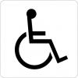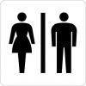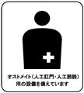
障害のある人が使える設備 便所 オストメイトマーク
（国際シンボルマーク）

政令第21条・条例第26条に規定される「案内設備」
一方、案内設備とは、建築物内のどの位置に移動等円滑化（バリアフリー化）されたエレベーターその他の昇降機・便所・大人用介護ベッド・駐車施設があるのかを示すための設備である。
基本的には、案内設備は建築物または敷地の出入口付近に設け、施設の利用に際して必要な情報を提供するものである。
なお、案内設備のうち、視覚障がい者へ示すための設備に関しては、駐車施設の位置は表示しなくともよい。
●案内設備の例（建築設計標準P80,P205より）
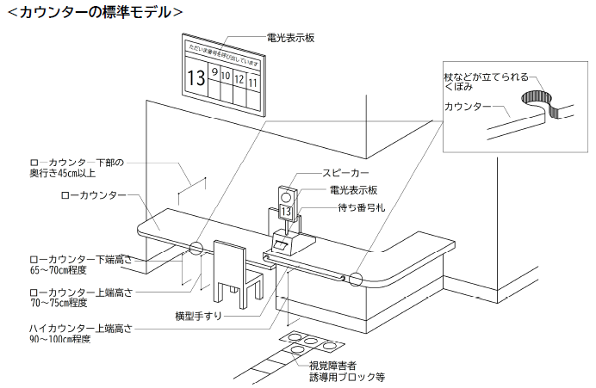
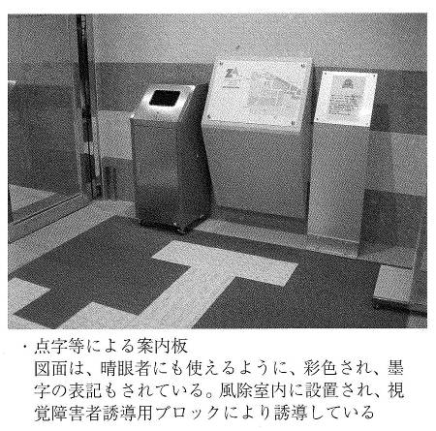

〔法逐条解説〕 政令第２１条：追補版Ｐ３０
〔建築設計標準〕７ 案内表示：Ｐ７８～Ｐ８７
１８．３ カウンター・記載台・作業台・事務机等：Ｐ２０４～Ｐ２０６
参 考

１５ 案内設備までの経路（政令第２２条、条例第２６条関係）
政 令 | 条 例
第二十二条 道等から前条第二項の規定による設備又は同条第三項の規定による案内所までの経路（不特定かつ多数の者が利用し、又は主として視覚障害者が利用するものに限る。）は、そのうち一以上を、視覚障害者が円滑に利用できる経路（以下この条において「視覚障害者移動等円滑化経路」という。）にしなければならない。ただし、視覚障害者の利用上支障がないものとして国土交通大臣が定める場合は、この限りでない。
２ 視覚障害者移動等円滑化経路は、次に掲げるものでなければならない。 | 第二十七条 視覚障害者移動等円滑化経路は、次に掲げるものでなければならない。
一 当該視覚障害者移動等円滑化経路に、視覚障害者の誘導を行うために、線状ブロック等（床面に敷設されるブロックその他これに類するものであって、線状の突起が設けられており、かつ、周囲の床面との色の明度、色相又は彩度の差が大きいことにより容易に識別できるものをいう。）及び点状ブロック等を適切に組み合わせて敷設し、又は音声その他の方法により視覚障害者を誘導する設備を設けること。ただし、進行方向を変更する必要がない風除室内においては、この限りでない。
二 当該視覚障害者移動等円滑化経路を構成する敷地内の通路の次に掲げる部分には、視覚障害者に対し警告を行うために、点状ブロック等を敷設すること。
イ 車路に近接する部分
ロ 段がある部分又は傾斜がある部分の上端に近接する部分（視覚障害者の利用上支障がないものとして国土交通大臣が定める部分を除く。） | 一 当該視覚障害者移動等円滑化経路を構成する敷地内の通路の段がある部分又は傾斜がある部分の下端に近接する部分（視覚障害者の利用上支障がないものとして規則で定める部分を除く。）には、視覚障害者に対し警告を行うために、点状ブロック等を敷設すること。
 | 二 段を設ける場合には、回り段としないこと。

◎ 移動等円滑化基準チェックリスト（条例付加分含）
施設等 | チェック項目
案内設備  までの経路  （政令第22条）  （条例第27条） | ①線状ブロック等・点状ブロック等の敷設又は音声誘導装置を設置しているか  （風除室で直進する場合は除く）
案内設備  までの経路  （政令第22条）  （条例第27条） | ②車路に接する部分に点状ブロック等を敷設しているか
案内設備  までの経路  （政令第22条）  （条例第27条） | ③段・傾斜がある部分の上下端に近接する部分に点状ブロック等を敷設しているか
案内設備  までの経路  （政令第22条）  （条例第27条） | ④経路上に設ける段を回り段としていないか

〔解説〕
○道等から案内設備（政令第21条第2項）又は案内所（政令第21条第3項）までの経路を視覚障がい者が円滑に利用できるよう「視覚障害者移動等円滑化経路（Ｐ94参照）」を定めたものである。
○視覚障がい者誘導用ブロック等（点状ブロック及び線状ブロック等）は、JIS T 9251（視覚障がい者誘導用ブロック等の突起の形状・寸法及びその配列〔建築設計標準：P88～P94参照〕）による形状のものを基本とする。
○視覚障がい者誘導用ブロック等の色は黄色を原則とするが、黄色では色の差が確保できない場合には、周囲の床の仕上げと色の差が確保できる色とすること。

○政令第22条第1項ただし書き中「視覚障害者の利用上支障がないものとして国土交通大臣が定める場合」は次のとおり。（平成18年12月15日付国土交通省告示第1497号第4
・主として自動車の駐車の用に供する施設に設けるもの
・建築物を管理する者等が常時勤務する案内所（受付やフロント等）から直接地上へ通ずる出入口を容易に視認でき、かつ、道等から当該出入口までの経路が政令第21条第2項に適合する場合

○「案内設備」とは、不特定かつ多数の者が利用し、又は主として視覚障がい者が利用する場合に、移動等円滑化の措置がとられた、エレベーター等、便所又は駐車施設の配置の位置を表示した案内板（点字付含む）、文字等の浮き彫り、インターホンのような音声による誘導案内設備又は案内所（フロント）をいう。

チェックリスト①（政令第22条第1項）
○視覚障がい者を誘導するため、道等から視覚障がい者に対する案内設備（政令第21条第2項）及び案内所（政令第21条第3項）まで線状ブロック等・点状ブロック等を床面に敷設する。
なお、進行方向を変更する必要がない風除室内においては適用されない。

チェックリスト②③（政令第22条第2項第2号・条例第27条第1項第1号）
○経路を構成する敷地内通路上の次の部分には、点状ブロック等の敷設を要する。
①車路に近接する部分
②段がある部分の上下端に近接する部分
③傾斜がある部分の上下端に近接する部分
（傾斜がある部分への線状ブロック等の敷設は不要）
○また、政令第22条第2項第2号ロ中「視覚障害者の利用上支障がないものとして国土交通大臣が定める部分」及び条例第24条第1項第1号中「視覚障害者の利用上支障がないものとして規則で定める部分」は次のとおり。（平成18年12月15日付国土交通省告示第1497号第5・条例施行規則第8条）
・勾配が1/20を超えない傾斜の上下端に近接するもの
・高さが16cmを超えず、かつ勾配が1/12を超えない傾斜の上下端に近接するもの
・段や傾斜がある部分と連続して手すりを設ける踊場等

○車路に近接する部分とは、具体的に、敷地内に設ける車路を横断する際や、建築設計標準P35のような例が考えられる。

【参考】視覚障害者移動等円滑化経路を構成する敷地内の通路に設ける傾斜路の
勾配・高さと、点状ブロックの関係（手すりは参考）
勾配  高さ | １／２０以下 | １／２０より大きく、  １／１２以下 | １／１２より大きい
１６ｃｍ以下 | 点状ブロック：任意  （手すり：任意） | 点状ブロック：任意  （手すり：任意） | 点状ブロック：必要  （手すり：必要）
１６ｃｍより大きい | 点状ブロック：任意  （手すり：任意） | 点状ブロック：必要  （手すり：必要） | 点状ブロック：必要  （手すり：必要）
※ 手すりに関する規定は、敷地内の通路（Ｐ78～Ｐ79）を参照のこと。

チェックリスト④（条例第27条第1項第2号）
○視覚障害者移動等円滑化経路において段を設ける場合には、回り段としてはならない。

〔法逐条解説〕 政令第２２条：追補版Ｐ３１～Ｐ３２
〔建築設計標準〕８ 視覚障害者誘導用ブロック等、音声等による誘導設備
：Ｐ８８～Ｐ９４
参 考

視覚障がい者誘導用ブロック等（点状ブロック等・線状ブロック等）に関する規定の適用
□読み替え規定について
条例で特別特定建築物へ追加する特定建築物については、政令・条例に規定する基準のうち、「不特定かつ多数の者が利用し、又は主として高齢者、障害者等が利用する」を、「多数の者が利用する」と読み替えて適用する。（根拠：政令第25条及び条例第30条）
一方、「不特定かつ多数の者が利用し、又は主として視覚障害者が利用する」や「不特定かつ多数の者が利用する」と規定された基準については、上記読み替えを行わない。（Ｐ12参照）
□利用者種別ごとの整理表
読み替え規定を勘案し、建築物の利用者種別ごとに整理すると次表のとおりである。
 | 条文中の規定ぶり | 不特定多数の者が利用する建築物 | 多数の者が利用する建築物
 | 条文中の規定ぶり | 不特定多数の者が利用する建築物 | 左記以外 | 主として高齢者、障がい者が利用する建築物
 |  |  |  | 右記以外 | 主として視覚障がい者が利用する建築物
 | 条文中の規定ぶり | 特別特定建築物（政令5条）に該当 | 条例第11条で追加した特定建築物に該当 | 特別特定建築物（政令5条）に該当 | 特別特定建築物（政令5条）に該当
 | 条文中の規定ぶり | (A) | (B) | (C) | (D)
イ | 不特定かつ多数の者が利用し、または主として高齢者、障害者が利用する | 適用 | 適用 | 適用 | 適用
ロ | 不特定かつ多数の者が利用し、または主として視覚障害者が利用する | 適用 | 適用外 | 適用外 | 適用
ハ | 主として高齢者、障害者が利用する | 適用外 | 適用 | 適用 | 適用外
ニ | 不特定かつ多数の者が利用する | 適用 | 適用外 | 適用外 | 適用外

□視覚障がい者誘導用ブロック等の敷設に関する規定
各条文中、視覚障がい者誘導用ブロック等に関しては、「不特定かつ多数の者が利用し、または主として視覚障害者が利用するものに限る。」と限定する規定がなされているため、上表“ロ”を参考に基準の適用を行う。
・廊下等（政令第11条第1項第2号・条例第14条第1項第1号）
・階段 （政令第12条第1項第5号・条例第15条）
・傾斜路（政令第13条第1項第4号・条例第16条第1項第1号）
・案内設備までの経路（政令第22条第2項第2号・条例第27条第1項第1号）
□その他、視覚障がい者に配慮した設備に関する規定
一方、視覚障がい者に対応した設備に関する規定として、便所の視覚障がい者に対応した案内板等及び施設全体の案内設備がある。基準の適用に関しては次のとおり。
・便所の視覚障がい者に対応した案内板等（条例第18条第3項第1号）
… 条文中、「不特定かつ多数の者が利用し、または主として視覚障害者が利用するものに限る。」と限定する規定がなされているため、上表“ロ”を参考に基準の適用を行う。
・案内設備（政令第21条第2項）
… 条文中、特に利用者の種別を限定する規定がなされていないため、上表のどの項目にもよらず、法律・条例で対象としている建築物全てに適用となる。

１６ 共同住宅等に係る経路（条例第２８条関係）
政 令 | 条 例
第二十八条 共同住宅等については、次に掲げる経路のそれぞれのうち一以上を、移動等円滑化経路にしなければならない。
一 道等から住戸（寄宿舎にあっては、寝室。以下同じ。）までの経路（地上階又はその直上階若しくは直下階のみに住戸を設ける場合にあっては、当該地上階とその直上階又は直下階との間の上下の移動に係る部分を除く。）
二 共同住宅等又はその敷地に車椅子使用者用便房を設ける場合には、住戸から当該車椅子使用者用便房までの経路
三 共同住宅等又はその敷地に車椅子使用者用駐車施設を設ける場合には、当該車椅子使用者用駐車施設から住戸までの経路
 | ２ 前項の規定により移動等円滑化経路にする経路を構成するエレベーターについての令第十九条第二項第五号の規定の適用については、同号イ中「利用居室」とあるのは、「利用居室若しくは住戸」とする。
 | ３ 第一項第一号に掲げる経路を構成する敷地内の通路が地形の特殊性により令第十九条第二項第七号の規定によることが困難である場合における前二項の規定の適用については、第一項第一号中「道等」とあるのは、「当該共同住宅等の車寄せ」とする。
 | ４ 第一項各号に掲げる経路のうち令第十九条第一項又は第二十五条第二項の規定により移動等円滑化経路にする経路の全部若しくは一部となるものについては、当該移動等円滑化経路にする経路の全部又は一部となる部分について、前三項の規定は、適用しない。

〔解説〕
○共同住宅の住戸及び寄宿舎の寝室（以下、住戸等）は、「多数の者が利用する」居室ではないため、利用居室ではないが、共同住宅が府民生活に密接に関連する建築物であることなどを鑑み、住戸等までの経路のそれぞれ１以上を移動等円滑化経路としなければならないとした規定である。
対象となる経路は次のとおり。
・道等から住戸等（ただし、垂直移動が１層分まではエレベーター等の設置の義務はない）
・住戸等から車椅子使用者用便房
・車椅子使用者用駐車施設から住戸等
なお、住戸等は多数の者が利用する部分ではないため、住戸等の出入口には、政令第18条第2項第2号に規定する移動等円滑化経路を構成する出入口の規定は適用しない。
- 住戸等は利用居室ではないが、共同住宅の集会室や寄宿舎の食堂など、多数の者が利用する居室は利用居室となる。

共同住宅等における基準適用について
○共同住宅については、その規模により適用を受ける基準が異なる。
規模に応じた、基準の適用については次のとおりである。

【2,000㎡以上または50戸以上の規模の共同住宅に関する基準適用について】
全ての規定が適用となる。
【イメージ図における解説】
経路の規定 ：Ａ・Ａ’・Ｂ・Ｃとも基準に適合させる必要あり
一般基準の規定：共用部分は全て基準に適合させる必要あり

【2,000㎡未満かつ20戸～49戸の規模の共同住宅に関する基準適用について】
一般基準・移動等円滑化経路基準ともに、地上階（※）に住戸を設ける場合、道等から当該住戸までの経路に限り、一部の規定を適用する。（基準の項目別適用整理表Ｐ132参照）
※ 地上階：直接地上へ通ずる出入口のある階（政令第19条第1項第1号による）
＜イメージ図における解説＞
経路の規定 ：Ａ（ ）の経路のみ基準に適合させる必要あり
一般基準の規定：Ａ（ ）の経路にある部分のみ基準に適合させる必要あり

【共同住宅における基準適用（経路）のイメージ図】

１ 2,000㎡以上または50戸以上の規模 ２ 2,000㎡未満かつ20戸～49戸の規模の規模

【共同住宅】
【共同住宅】

Ｂ
Ａ
Ａ’

Ｃ
Ｃ
車椅子
使用者用便房
車椅子
使用者用便房
Ａ
Ｂ

Ｂ

道等
車椅子
使用者用
駐車施設
車椅子
使用者用
駐車施設

移動等円滑化経路 としなければならない経路
Ａ ：道等～地上階に設ける住戸（政令第19条第1項第1号）
Ａ’：道等～２階以上に設ける住戸（政令第19条第1項第1号）
Ｂ ：住戸～車椅子使用者用便房（政令第19条第1項第2号）
Ｃ ：車椅子使用者用駐車施設～住戸（政令第19条第1項第3号）

○条例第12条に規定している別表における共同住宅の規模部分について、整理すると次のとおりである。

（条例別表の共同住宅の規模部分 抜粋）
床面積の合計2,000平方メートル又は住戸の数20（令第14条、第18条及び第21条並びに第18条、第23条及び第26条の規定の適用並びに道等から地上階に設ける住戸（地上階に住戸を設けず、かつ、エレベーターを設ける場合にあっては、地上階にある当該エレベーターの昇降路の出入口）までの経路以外の部分についての令第11条から第13条まで、第17条、第19条及び第20条並びに第14条から第17条まで、第22条、第25条及び第28条の規定の適用については、50）
整理

政令第14条、第18条及び第21条
条例第18条、第23条及び第26条
並びに
並びに
政令第11条から第13条まで、
第17条、第19条及び第20条
条例第14条から第17条まで、
第22条、第25条及び第28条
道等から地上階に設ける住戸（地上階に住戸を設けず、かつエレベーターを設ける場合にあっては、地上階にある当該エレベーターの昇降路の出入口）までの経路以外の部分についての

並びに
この規定の適用は住戸の数が50戸以上の共同住宅

（基準の項目別適用整理表）
 | 項目 | 条項 | 共同住宅
 | 項目 | 条項 | 2,000㎡以上又は  50戸以上 | 2,000㎡未満かつ  20～49戸
一般基準 | 廊下等  階段  傾斜路  エスカレーター  敷地内の通路  標識 | 政令11条・条例14条  政令12条・条例15条  政令13条・条例16条  条例17条  政令17条・条例22条  政令20条 | 共用部分全て | 地上階の住戸までの  経路部分  （Aのみ）
一般基準 | 便所  駐車場  浴室等  案内設備 | 政令14条・条例18条  政令18条  条例23条  政令21条・条例26条 | 共用部分全て  （駐車場は来客者用  駐車場に限る） | 適用外  （任意で整備）
一般基準 | ホテル又は旅館の客室  案内設備までの経路 | 政令16条・条例19～21条  政令22条・条例27条 | 適用外 | 適用外
経路 | 移動等円滑化経路  共同住宅に係る経路 | 政令19条・条例25条  条例28条 | 各住戸までの経路  (Ａ・Ａ’・Ｂ・Ｃ) | 地上階の住戸までの  経路（Ａのみ）

地上階に住戸がない場合の基準適用について
○任意のエレベーターが設置されている場合

住戸
住戸
道等
（任意のEVが設置されている場合のイメージ）

EV
一般基準・移動等円滑化経路基準ともに、道等から当該エレベーターの地上階の出入口までの経路にのみ適用する。
（「住戸」を「エレベーターの地上階の出入口」と読み替える。）
なお、エレベーターの設置は義務ではなく、
任意で設置されたものに対して、仕様規定（例：籠の大きさや福祉仕様の設備等）は適用されない。
基準の適用となる部分
：道等～地上階にあるEVの出入口

○エレベーターが設置されていない場合

基準の適用となる部分：適用範囲なし
住戸
住戸
道等
（EVが設置されていない場合のイメージ）
地上階に住戸がなく、かつ、エレベーターも設置されていない場合、適用範囲がないため、基準は適用されない。
ただし、本来義務対象となる用途・規模であることから、建築確認申請においては、申請書において適用範囲がない旨を明示することが必要である。

１７ 増築等に関する適用範囲（政令第２３条、条例第２９条関係）
政 令 | 条 例
第二十三条 建築物の増築又は改築(用途の変更をして特別特定建築物にすることを含む。第一号において「増築等」という。)をする場合には、第十一条から前条までの規定は、次に掲げる建築物の部分(第二号、第四号又は第六号の経路が二以上ある場合にあっては、いずれか一の経路に係る部分)に限り、適用する。 | 第二十九条 建築物の増築又は改築（用途の変更をして特別特定建築物にすることを含む。第一号において「増築等」という。）をする場合には、第十四条から第十八条まで、第二十二条、第二十三条及び第二十五条から第二十七条までの規定（ホテル又は旅館（簡易宿所等を含む。）にあっては第十四条から第十九条まで、第二十二条、第二十三条及び第二十五条から第二十七条まで、ホテル又は旅館にあっては第二十条及び第二十一条、共同住宅等にあっては、第十四条から第十八条まで及び第二十二条から前条までの規定）は、次に掲げる建築物の部分に限り、適用する。
一 当該増築等に係る部分 | 一 当該増築等に係る部分
二 道等から前号に掲げる部分にある利用居室までの経路(当該利用居室が第十五条の劇場等の客席である場合にあっては、車椅子使用者用経路を含む。)を構成する出入口、廊下等、階段、傾斜路、エレベーターその他の昇降機及び敷地内の通路 | 二 道等から前号に掲げる部分にある利用居室、ホテル又は旅館の一般客室並びに共同住宅等の住戸（以下この条において「利用居室等」という。）までの一以上の経路を構成する出入口、廊下等、階段、傾斜路、エレベーターその他の昇降機及び敷地内の通路
三 不特定かつ多数の者が利用し、又は主として高齢者、障害者等が利用する便所 | 三 不特定かつ多数の者が利用し、又は主として高齢者、障害者等が利用する便所
四 第一号に掲げる部分にある利用居室(当該部分に利用居室が設けられていないときは道等)から車椅子使用者用便房(前号に掲げる便所に設けられるものに限る。)までの経路(当該利用居室が第十五条の劇場等の客席である場合にあっては、車椅子使用者用経路を含む。)を構成する出入口、廊下等、階段、傾斜路、エレベーターその他の昇降機及び敷地内の通路 | 四 第一号に掲げる部分にある利用居室等（当該部分に利用居室等が設けられていないときは、道等）から車椅子使用者用便房（前号に掲げる便所に設けられるものに限る。）までの一以上の経路を構成する出入口、廊下等、階段、傾斜路、エレベーターその他の昇降機及び敷地内の通路
五 不特定かつ多数の者が利用し、又は主として高齢者、障害者等が利用する駐車場 | 五 不特定かつ多数の者が利用し、又は主として高齢者、障害者等が利用する駐車場
 | 六 共同住宅等居住者用駐車場
六 車椅子使用者用駐車施設(前号に掲げる駐車場に設けられるものに限る。)から第一号に掲げる部分にある利用居室(当該部分に利用居室が設けられていないときは、道等)までの経路(当該利用居室が第十五条の劇場等の客席である場合にあっては、車椅子使用者用経路を含む。)を構成する出入口、廊下等、階段、傾斜路、エレベーターその他の昇降機及び敷地内の通路 | 七 車椅子使用者用駐車施設（前二号に掲げる駐車場に設けられるものに限る。）から第一号に掲げる部分にある利用居室等（当該部分に利用居室等が設けられていないときは、道等）までの一以上の経路を構成する出入口、廊下等、階段、傾斜路、エレベーターその他の昇降機及び敷地内の通路
第二十六条  ２ 建築物の増築又は改築(用途の変更をして条例対象小規模特別特定建築物にすることを含む。以下この項において「増築等」という。)をする場合には、第二十条及び前項の規定は、当該増築等に係る部分(当該部分に道等に接する出入口がある場合に限る。)に限り、適用する。 | ２ 条例対象小規模特別特定建築物の増築又は改築（用途の変更をして条例対象小規模特別特定建築物にすることを含む。）については、令第二十六条第二項の規定にかかわらず、令第二十三条の規定を準用する。この場合において、同条中「第十一条から前条まで」とあるのは、「第十一条から第十三条まで、第十七条、第十八条、第十九条（第二項第五号チを除く。）及び第二十条から前条まで」と読み替えるものとする。

〔解説〕
○増築、改築及び用途変更（「増築等」という。）を行う場合に、政令第11条から第22条まで及び条例第14条から第28条までの適用範囲を規定したものである。
また、500㎡未満の建築物で増築等を行う場合には、政令第11条から第14条まで、第17条、第18条、第19条（第二項第五号チを除く。）及び第20条から第22条までの適用範囲を規定したものである。

○ここでいう「増築等」とは、当該増築等を行う部分に利用居室又は不特定かつ多数の者又は高齢者、障がい者等（条例で追加した用途については、多数の者）が利用する建築物特定施設を含む場合である。

○増築等により政令第19条第1項の各号に規定する「移動等円滑化経路」が発生する場合においても適用される。

○基準適合義務の対象となる建築物の規模は、増築等に係る床面積の合計によることに留意が必要である。（Ｐ20～Ｐ22参照）

増築等の際の基準適用の考え方について
増築等部分に「利用居室」又は「建築物特定施設」を含む
増築等として、基準を適用（下記①②③④）
増築等とはならず、基準不適用
含む
含まない
①移動等円滑化経路の基準
ある
下記のそれぞれの経路を1以上移動等円滑化経路としなければならない（車椅子使用者用経路を含む。）
・道等～各利用居室
・利用居室～車椅子使用者用便房
・車椅子使用者用駐車施設～利用居室
下記のそれぞれの経路を1以上移動等円滑化経路としなければならない（車椅子使用者用経路を含む。）
・道等～車椅子使用者用便房
・車椅子使用者用駐車施設～道等
増築等の面積は500㎡以上か
ない
500㎡以上
エレベーターその他の昇降機の
設置が義務
・道等～各利用居室（上下の移動が1層の場合は除く）
・利用居室（道等）～車椅子使用者用便房
・車椅子使用者用駐車施設～利用居室（道等）
上記がある場合、エレベーター
その他の昇降機の設置が義務（P71参照）
（車椅子使用者用経路を含む。）

500㎡未満
【経路】増築等の部分に利用居室がある
（各経路中、階と階の間の上下移動に伴う段差に対して）
②不特定多数利用便所及び車椅子使用者用便房の設置基準
今回の増築等において、車椅子使用者用便房の必要設置数を満たす
（設置場所は新設部分・既設部分どちらでも可）
500㎡未満
500㎡以上
ある
ある
ない
ない
簡易型機能を備えた便房では不可
簡易型機能を備えた便房でも可
増築等の面積は500㎡以上か
今回の増築等において、不特定多数利用便所の必要設置数を満たす
（設置場所は新設部分・既設部分どちらでも可）
今回の増築等において対応不要
既存部分に、増築等の部分に応じて算出した必要設置数以上の車椅子使用者用便房がある
【便所】既存部分に、増築等の部分に応じて算出した必要設置数以上の不特定多数利用便所がある
考え方：増築等部分の床面積・階数等から不特定多数利用便所及び車椅子使用者用便房の必要設置数を算出し、既存の便所と新設する便所、便房の数を合算して、必要設置数を満たす。
③車椅子使用者用駐車施設の設置基準
考え方：・増築等部分に多数の者が利用する駐車場及び共同住宅等居住者用駐車場の駐車施設がある場合、増築等部分の駐車施設数に応じた必要設置数をそれぞれ算出し、既存の車椅子使用者用駐車施設数と新設の同施設数を合算し、必要設置数を満たす。
・増築等部分に多数の者が利用する駐車場の駐車施設がない場合、駐車場全体で１以上の車椅子使用者用駐車施設を設ける。
・増築等部分に共同住宅等用居住者用駐車場の駐車施設が無い場合、対応不要。

【駐車場】当該施設（既存部分・増築等部分含む）に駐車施設がある

ない
ある
基準適用外

増築等部分に駐車施設がある

ない
ある

今回の増築等において、車椅子使用者用駐車施設の必要設置数を満たす
（設置場所は新設部分・既設部分どちらでも可）
駐車場全体で１以上の車椅子使用者用駐車施設を設ける
※共同住宅等用居住者用駐車場は除く

④劇場等の客席における車椅子使用者用部分の設置基準
考え方：・劇場等の客席の増築等をする場合、増築等に係る部分の座席数に応じた数以上の車椅子使用者用部分を設ける（既存部分への増設を含む）。
・劇場等の客席以外の部分の増築等をする場合、車椅子使用者用部分に係る改修は不要。

④【劇場等の客席】当該施設（増築部分）に劇場等の客席がある
（増）

ない
ある

基準に沿った数を設ける
基準適用外

政令第23条第1項第1号・条例第29条第1項第1号
○増築等を行う部分については、建築物移動等円滑化基準が適用される。

政令第23条第1項第2号・条例第29条第1項第2号
○道等から、増築等の部分にある利用居室（当該利用居室が政令第15条の劇場等の客席である場合にあっては、車椅子使用者用経路を含む。）又は共同住宅等の住戸等までの一以上の経路も移動等円滑化基準に適合させる必要がある。

政令第23条第1項第3号・条例第29条第1項第3号
○増築等の部分又は既存部分によらず敷地内に利用者用の便所がある場合、政令第14条及び
条例第18条の規定が適用される。
・不特定多数利用便所は、増築等に係る部分を有する階の数以上を設ける。（増築等にかかる床面積の合計が500㎡未満の建築物は除く）
・当該階の車椅子使用者用便房の必要設置数は、増築等に係る部分の面積及び不特定多数利用便所（既存のものを含む）の箇所数を元に算定する。（不特定かつ多数の者が利用し、又は主として高齢者、障がい者等が利用する部分の床面積の合計が千平方メートル未満の建築物は、一以上）
・既存の便所・車椅子使用者便房がある場合、既存のものの数と新設するものの数を合算して、必要設置数を満たせばよいこととする。
○増築等を行う部分においてこの規定に基づく「車椅子使用者用便房を有する便所」を整備するのであれば、既存部分にある便所までを改修する義務はない。
逆にいえば、増築等の部分にこの便所の設置がない場合は、既存部分にある便所を政令第14条及び条例第18条の基準に適合するよう改修しなければならない。
○なお、政令第14条第3項に規定するオストメイト対応設備についても同様である。

政令第23条第1項第4号・条例第29条第1項第4号
○政令第23条第1項第3号に基づく「車椅子使用者用便房を有する便所」を設置した場合に、利用居室（当該利用居室が政令第15条の劇場等の客席である場合にあっては、車椅子使用者用経路を含む。）からこの便所までの経路を整備する規定である。
従って、増築等の部分内で対応できる場合もある。

政令第23条第1項第5号・条例第29条第1項第5号
○政令第23条第1項第3号と同様の主旨で規定されている。増築等の部分又は既存部分によらず敷地内に利用者用の駐車場がある場合、政令第18条の規定が適用される。
・増築等に係る部分に多数の者が利用する駐車場の駐車施設がある場合、増築等に係る部分の駐車施設数に応じた数以上の車椅子使用者用駐車施設を設ける。
・増築等に係る部分に多数の者が利用する駐車場の駐車施設がない場合、駐車場全体で1以上の車椅子使用者用駐車施設を設ける。
・既存の車椅子使用者用駐車施設がある場合、既存のものの数と新設するものの数を合算して、必要設置数を満たせばよいこととする。

令第23条第1項第6号・条例第29条第1項第6号及び第7号
○第４号と同様の主旨で規定されている。

政令第26条第2項・条例第29条第2項
○500㎡未満の特別特定建築物に関する規定である。
○政令では、第20条及び第26条第1項の規定が増築等に係る部分（路面店舗の場合）がある場合に適用されるが、条例において政令第23条に適合するよう求めている。
○適用の考え方については、第1項に掲げる部分と同様である。

政令・条例の規定中に面積要件が設けられているもの等の扱いについて
○政令・条例の規定中に面積要件が設けられているものは次のとおり。
・便所（ベビーベッド・ベビーチェアの設置：1,000㎡以上）
・便所（介護ベッド等の設置：5,000㎡超、10,000㎡超他）
・便所（光警報装置（フラッシュライト）の設置：10,000㎡以上）
・移動等円滑化経路/廊下（授乳場所の設置：5,000㎡）
・移動等円滑化経路/エレベーター（籠の幅140cm確保：2,000㎡）
その他、便所・浴室等において、小規模な施設（500㎡未満）について、簡易型を認めている。

これらの規定の適用に際し、対象面積の算定は、増築等を行う部分の面積とする。
なお、増築等に伴い、既存部分の便所の改修を行う場合も（既存部分の面積は考慮せず）増築等を行う部分の面積で判断するものとする。

増築等を行う際の案内設備の整備について
○案内設備に関しては、政令第21条により次のように規定されている。案内設備に関する規定は、設置した場合にかかるのではなく、設置の義務が課されているものである。
（政令第21条第1項）建築物又はその敷地には、…案内板その他の設備を設けなければならない。
（政令第21条第2項）建築物又はその敷地には、…視覚障害者に示すための設備を設けなければならない。
案内設備に関する規定は、設置した場合にかかるのではなく、設置の義務が課されているものである。
よって、増築等においても、政令第23条第1項～第6項の適用範囲に対して、案内設備の設置が必要となる。

○ただし、増築等に係る部分等のみ（政令第23条第1項第2号～第6号の範囲も含む）の
案内設備を設置する場合、施設全体の配置等がわからず、使いにくい案内設備になる場合もあるため、既存部分も包含した内容の案内設備を設けることが望ましい。

○なお、案内設備を既存部分に設ける場合においても、案内設備までの経路を視覚障害者移動等円滑化経路としなければならない。（参考：「道等～各利用居室」「利用居室～車椅子使用者用便房」「車椅子使用者用駐車施設～利用居室」のどの経路上にないものについては、政令第19条の移動等円滑化経路の規定は適用とならない。）

〔法逐条解説〕政令第２３条 ：追補版Ｐ３３～Ｐ３４
参 考

１８ 制限の緩和（条例第３１条関係）
政 令 | 条 例
 | 第三十二条 第十一条から第三十条までの規定は、その構造、敷地の状況又は利用の目的上やむを得ないと所管行政庁が認める特別特定建築物については、適用しない。
 | ２ 第十四条から第三十条までの規定は、これらの規定を適用する場合と同等以上に高齢者、障害者等が円滑に利用できると所管行政庁が認める特別特定建築物については、適用しない。

〔解説〕
○所管行政庁が構造、敷地の状況又は利用の目的上やむを得ないと認めた建築物、または、同等以上に円滑に利用できると認めた建築物に対して、条例の規定を適用しないこととする条項である。
○なお、政令の規定に関しては、緩和措置は存在しないため、留意が必要である。

